**ĐẠI HỌC QUỐC GIA TP. HỒ CHÍ MINH**

TRƯỜNG ĐẠI HỌC BÁCH KHOA

KHOA ĐIỆN – ĐIỆN TỬ

**BỘ MÔN ĐIỆN TỬ**

---------------o0o---------------



**ĐỒ ÁN TỐT NGHIỆP ĐẠI HỌC**

**THIẾT KẾ BỘ THU THẬP DỮ LIỆU ĐA KÊNH**

**GVHD: Nguyễn Trung Hiếu**

**SVTH: Nguyễn Huy Hoàng**

**MSSV: 1911198**

**TP. HỒ CHÍ MINH, THÁNG 11 NĂM 2023**

ĐẠI HỌC QUỐC GIA TP.HỒ CHÍ MINH CỘNG HÒA XÃ HỘI CHỦ NGHĨA VIỆT NAM

TRƯỜNG ĐẠI HỌC BÁCH KHOA Độc lập – Tự do – Hạnh phúc.

-----✩----- -----✩-----

Số: ______ /BKĐT

Khoa: **Điện – Điện tử**

Bộ Môn: **Điện Tử**

N**HIỆM VỤ LUẬN VĂN TỐT NGHIỆP**

1. HỌ VÀ TÊN : MSSV:

1. NGÀNH: **ĐIỆN TỬ - VIỄN THÔNG** LỚP:
2. Đề tài:
3. Nhiệm vụ (Yêu cầu về nội dung và số liệu ban đầu):

.............................................................................................................................................

.............................................................................................................................................

.............................................................................................................................................

.............................................................................................................................................

.............................................................................................................................................

.............................................................................................................................................

1. Ngày giao nhiệm vụ đồ án: ...............................
2. Ngày hoàn thành nhiệm vụ: ...................................
3. Họ và tên người hướng dẫn: Phần hướng dẫn

................................................................. .....................................

................................................................. .....................................

Nội dung và yêu cầu LVTN đã được thông qua Bộ Môn.

*Tp.HCM, ngày…... tháng …… năm 20*

**CHỦ NHIỆM BỘ MÔN NGƯỜI HƯỚNG DẪN CHÍNH**

**PHẦN DÀNH CHO KHOA, BỘ MÔN:**

Người duyệt (chấm sơ bộ): .......................

Đơn vị: ......................................................

Ngày bảo vệ: ...........................................

Điểm tổng kết: .........................................

Nơi lưu trữ đồ án: ...............................

# *LỜI CẢM ƠN*

*Lời cảm ơn*

*Trước hết, em xin gửi lời cảm ơn chân thành và sâu sắc nhất đến các thầy cô giáo của Khoa Điện tử, Trường Đại học Bách khoa TP. Hồ Chí Minh, đã tận tình hướng dẫn, giúp đỡ và truyền đạt cho em những kiến thức quý báu trong suốt quá trình học tập và nghiên cứu.*

*Đặc biệt, em xin bày tỏ lòng biết ơn sâu sắc đến Thầy Nguyễn Trung Hiếu, người đã là người thầy, người anh, người bạn đồng hành với em trong suốt quá trình thực hiện đồ án này. Thầy đã không ngừng động viên, khích lệ và chỉ bảo em những phương pháp khoa học, những kỹ năng thực hành và những kinh nghiệm quý giá. Nhờ có sự hướng dẫn tận tâm của thầy, em đã có thể hoàn thành đồ án này một cách tốt nhất.*

*Em cũng xin gửi lời cảm ơn đến các bạn bè, đồng nghiệp và gia đình đã luôn ủng hộ, động viên và tạo điều kiện thuận lợi cho em trong suốt quá trình học tập và làm đồ án.*

*Em xin chịu trách nhiệm về mọi sai sót trong đồ án này và rất mong nhận được những ý kiến đóng góp quý báu của các thầy cô giáo và các bạn đọc.*

*Tp. Hồ Chí Minh, ngày tháng năm .*

**Sinh viên**

# *TÓM TẮT LUẬN VĂN*

Đồ án này trình bày về thiết kế, chế tạo và kiểm tra một hệ thống datalogger sử dụng vi điều khiển STM32H. Hệ thống datalogger có thể đo nhiệt độ, độ ẩm, áp suất không khí, ánh sáng và rung động thông qua mạch chuyển đổi tín hiệu tương tự - số. Hệ thống datalogger cũng có các module không dây LORA và ESP8266 để thực hiện truyền nhận dữ liệu.

Đồ án này mong muốn góp phần vào việc phát triển các giải pháp datalogger tiết kiệm chi phí, linh hoạt và đa năng cho các ứng dụng giám sát môi trường. Đồ án này cũng hy vọng mang lại những kiến thức và kinh nghiệm bổ ích cho các sinh viên và nhà nghiên cứu quan tâm đến lĩnh vực datalogger.

Mục Lục

*LỜI CẢM ƠN* i

*TÓM TẮT LUẬN VĂN* ii

DANH SÁCH HÌNH MINH HỌA vi

DANH SÁCH BẢNG SỐ LIỆU ix

1. GIỚI THIỆU 1

1.1 Tổng quan 1

1.2 Tình hình nghiên cứu trong và ngoài nước 1

1.2.1. Tình hình nghiên cứu trong nước 1

1.2.2. Tại nước ngoài: 2

1.3 Nhiệm vụ đồ án 4

1.3.1. Tìm hiểu tính cấp thiết và nhu cầu về sử dụng datalogger 4

1.3.2. Phân tích yêu cầu 6

2. LÝ THUYẾT 9

2.1. Lý thuyết cơ bản về op-amp 9

2.1.1. Mạch khuếch đại không đảo (non inverting amplifier): 9

2.1.2. Mạch khuếch đại cộng điện áp (summing amplifier): 10

2.1.3. Mạch đệm 11

2.1.4. Schmitt Trigger 11

3. THIẾT KẾ VÀ THỰC HIỆN PHẦN CỨNG 13

3.1. Định hướng thiết kế 13

3.2. Lựa chọn linh kiện 13

3.2.1. Vi điều khiển 13

3.2.2. Bộ ADC chính 17

3.2.3. Bộ khuếch đại đo lường sử dụng chính INA333: 19

3.2.4. OPAMP khuếch đại thuật toán chính OPA188 21

3.2.5 Giao tiếp USB - UART 22

3.2.6. Giao tiếp RS485 – UART 24

3.2.7. Cấp nguồn qua cổng USB - TypeC 27

3.2.8. IC ổn áp nguồn 12V 27

3.2.9. IC chuyển đổi DC - DC buck Converter TPS5430 và TPS54331DR. 28

3.2.10. IC tạo nguồn âm ICL7662 30

3.2.11. IC giám sát nguồn dòng áp INA3221 30

3.2.12. Module giao tiếp wifi chính: ESP-07S 31

3.2.13. Module giao tiếp LORA: RA-08 32

3.3. Yêu cầu thiết kế: 32

3.3.1. Thiết kế bộ nguồn sử dụng USB TypeC 33

3.3.2. Thiết kế nguồn Buck converter 12 – 28V sang 6.5V 34

3.3.3. Thiết kế nguồn Buck converter 12 – 28V → 3.3V 37

3.3.4. Thiết kế bộ chuyển RS485 – UART TTL 39

3.3.5. Thiết kế ESP07S – LORA và mạch boot 40

3.3.6. Thiết kế mạch chuyển đổi tín hiệu 4 – 20mA sang 0 – 5V 42

3.3.7. Thiết kế mạch chuyển tín hiệu 0 – 10V sang 0 – 5V 43

3.3.8. Mạch chuyển tín hiệu 0 – 10V sang 0 – 5V 44

3.4. Vẽ mạch và layout PCB trên phần mềm Altium 45

3.4.1. Thiết kế lớp mạch 45

3.4.2. Thiết kế sắp xếp các vùng linh kiện 45

4. THIẾT KẾ VÀ THỰC HIỆN PHẦN MỀM (NẾU CÓ) 47

5. KẾT QUẢ THỰC HIỆN 48

5.1. Kết quả mô phỏng các mạch đo lường: 48

5.1.1. Kết quả mô phỏng mạch chuyển đổi 4 – 20mA sang 0 – 5V 48

5.1.2. Kết quả mô phỏng mạch đo 0 – 10V sang 0 – 5V 51

5.1.3. Kết quả mô phỏng mạch đo -10 – 10V sang 0 – 5V 53

5.1.4. Kết quả mô phỏng mạch nguồn Buck 6.5V 56

5.1.5. Kết quả mô phỏng mạch nguồn Buck 3.31V 58

5.2. Kết quả thiết kế mạch sử dụng phần mềm Altium 59

5.2.1. Thông số mạch 59

5.2.2. Mạch PCB 60

5.2.3. Kiểm tra mạch nguồn 68

6. KẾT LUẬN VÀ HƯỚNG PHÁT TRIỂN 73

6.1 Kết luận 73

6.2 Hướng phát triển 73

7. TÀI LIỆU THAM KHẢO 75

8. PHỤ LỤC 76

# DANH SÁCH HÌNH MINH HỌA

Hình 1‑1: MBD-200 2

Hình 1‑2: M500M-Q-G-N 2

Hình 1‑3: AvandTech Datalogger 3

Hình 1‑4: Các nghiên cứu khoa hoạc trên trang **ieeexplore.ieee.org** 4

Hình 2‑1: Sơ đồ mạch khuếch đại không đảo 9

Hình 2‑2: Sơ đồ mạch khuếch đại cộng điện áp 10

Hình 2‑3: Sơ đồ mạch đệm 11

Hình 2‑4: Nguyên lý cơ bản của Schmitt Trigger 12

Hình 2‑5: Thay đổi sóng sin 12

Hình 2‑6: Thay đổi sóng bị nhiễu 12

Hình 2‑7: Thay đổi sóng tam giác 12

Hình 3‑1: STM32H743VIT6 14

Hình 3‑2a: Bảng thông tin STM32H743VIT6 15

Hình 3‑3: Hình ảnh thực tế ADS1115 17

Hình 3‑4: Sơ đồ khối ADS1115 18

Hình 3‑5: INA333 với kiểu footprint VSSOP8 19

Hình 3‑6: Cấu tạo cơ bản của INA333 20

Hình 3‑7: OPA188 21

Hình 3‑8: Công nghệ Auto-Zero trên OPA188 22

Hình 3‑9: IC CH340G 23

Hình 3‑10: Bảng giá trị của CH340G 24

Hình 3‑11: MAX3485 25

Hình 3‑12a: 74HC14D 26

Hình 3‑13: IP2721 schematic 27

Hình 3‑14: L78M12 28

Hình 3‑15: Các thông số của L78M12 28

Hình 3‑16: TPS54331 29

Hình 3‑17: TPS5430 29

Hình 3‑18: Tương quan giữa dòng điện và hiệu suất của TPS5430 29

Hình 3‑19: Tương quan giữa dòng điện và hiệu suất của TPS54331 29

Hình 3‑20: ICL7662 30

Hình 3‑21: Mạch ICL7662 30

Hình 3‑22: INA3221 30

Hình 3‑23: ESP - 07S 31

Hình 3‑24: RA-08 32

Hình 3‑25: Sơ đồ khối thiết kế 33

Hình 3‑26: Sơ đồ mạch nguồn sử dụng usb type C PD 33

Hình 3‑27: Bảng lựa chọn Pin SEL 34

Hình 5‑1: Sơ đồ mạch mô phỏng 4 – 20mA sang 0 – 5V 48

Hình 5‑2: Biểu đồ quan hệ giữa dòng input và điện áp output (4 – 20mA → 0 – 5V) 50

Hình 5‑3: Sơ đồ mạch mô phỏng 0 – 10V sang 0 – 5V 51

Hình 5‑4: Biểu đồ quan hệ ngõ vào 0 – 10V và ngõ ra 0 – 5V 52

Hình 5‑5: Sơ đồ mạch mô phỏng -10 - 10V sang 0 - 5V 53

Hình 5‑6: Biểu đồ quan hệ ngõ vào -10 – 10V và ngõ ra 0 – 5V 54

Hình 5‑7: Sơ đồ mạch mô phỏng 12 – 28V sang 0 – 5V 56

Hình 5‑8: Dạng sóng của mạch BUCK 6.5V trong giải đoạn Start State 56

Hình 5‑9: Kết quả mô phỏng dạng sóng điện áp ngõ vào và ngõ ra của mạch Buck 6.5V tại Steady Stage 57

Hình 5‑10a: Kết quả mô phỏng dạng sóng điện áp ra và dòng điện khi tải max và không tải 57

Hình 5‑11: Sơ đồ mạch mô phỏng nguồn Buck 3.31V 58

Hình 5‑12: Dạng sóng khởi động của mạch Buck 3.31V 58

Hình 5‑13: Dạng sóng ngõ ra của điện áp Vout và Vin và dòng Iout 59

Hình 5‑14: Đầu vào của Datalogger 59

Hình 5‑15: Kích thước mạch in 61

Hình 5‑16: Sắp xếp linh kiện trong mạch 62

Hình 5‑17: Đường dây USB DP/DN 63

Hình 5‑18: Mặt trên của mạch 64

Hình 5‑19: Mặt dưới của mạch 65

Hình 5‑20: Hình ảnh 3D của mạch 66

Hình 5‑21: Mạch thực tế thiết kế sau khi gia công và hàn linh kiện 66

Hình 5‑22: Mạch thực tế khối MCU 67

Hình 5‑23: Mạch thực tế khối nguồn 67

Hình 5‑24: Mạch thực tế khối xử lý tín hiệu 67

Hình 5‑25: Điện áp tại nguồn vào 68

Hình 5‑26: Điện áp tại L78M12 (Vin = 12V) 69

Hình 5‑27: Điện áp thực tế tại TPS5430DDA (Vin = 12V) 70

Hình 5‑28: Điện áp thực tế tại TPS54331 (Vin = 12V) 71

Hình 5‑29: Điện áp âm thực tế tại ICL7662 (-12V) 72

# DANH SÁCH BẢNG SỐ LIỆU

Bảng 3‑1: Bảng Pin SEL 34

Bảng 3‑2: Mạch nguồn 6.5V 34

Bảng 3‑3: Bảng giá trị gợi ý theo datasheet 37

Bảng 3‑4: Mạch nguồn 3.3V 37

Bảng 3‑5: Mạch RS485 - UART 39

Bảng 3‑6: Dạng sóng đầu ra khi sử dụng 74HC14D 40

Bảng 3‑7: Mạch boot ESP-07S và LORA 41

Bảng 3‑8: Bảng logic của RESET PIN và BOOT PIN theo RST# và CTS# 41

Bảng 3‑9: Mạch ngắt chờ khởi động ESP-07S 42

Bảng 3‑10: Sơ đồ khối của mạch 43

Bảng 3‑11: Sơ đồ chi tiết mạch 43

Hình 3‑12: Sơ đồ chi tiết mạch 44

Hình 3‑13: Sơ đồ chi tiết mạch 44

Hình 3‑14: Các lớp mạch Altium 45

Hình 3‑15: Sơ đồ sắp xếp vùng linh kiện 46

Bảng 5‑1: Kết quả mô phổng mạch 4- 20mA sang 0 - 5V 49

Bảng 5‑2: Kết quả mô phỏng mạch 0 - 10V sang 0 - 5V 53

Bảng 5‑3: Kết quả mô phỏng mạch -10 - 10V sang 0 - 5V 55

Bảng 5‑4: Bảng mô tả Pin 60

Bảng 5‑5: Bảng mô tả kích thước 60

# GIỚI THIỆU

## Tổng quan

Trong thời đại công nghệ số hiện nay, việc ứng dụng các thiết bị điện tử vào thu thập dữ liệu môi trường là rất cần thiết và có nhiều lợi ích. Các thiết bị điện tử có thể giúp chúng ta thu thập dữ liệu một cách chính xác, nhanh chóng và liên tục về các yếu tố môi trường như nhiệt độ, lượng mưa, mực nước, độ ẩm, chất lượng không khí v.v... Những dữ liệu này có thể giúp chúng ta phân tích, dự báo và đưa ra các giải pháp phù hợp để bảo vệ môi trường và ứng phó với biến đổi khí hậu. Hơn nữa, các thiết bị điện tử còn có thể kết nối với nhau thông qua mạng internet để tạo thành các hệ thống thông minh, tự động và linh hoạt. Ví dụ, các cảm biến lượng mưa có thể kết nối với các van xả nước để điều chỉnh lưu lượng nước trong các hồ chứa hoặc các kênh thoát nước. Các cảm biến nhiệt độ có thể kết nối với các hệ thống điều hòa không khí để điều chỉnh nhiệt độ phù hợp với môi trường và tiết kiệm năng lượng. Các cảm biến mực nước có thể kết nối với các hệ thống cảnh báo để phát hiện và ngăn chặn nguy cơ lũ lụt. Như vậy, việc ứng dụng các thiết bị điện tử vào thu thập dữ liệu môi trường là một xu hướng không thể thiếu trong xã hội hiện đại.

Việc thu thập dữ liệu môi trường giúp cung cấp thông tin về tình trạng môi trường, đánh giá tác động của các hoạt động con người đến môi trường, từ đó đưa ra các giải pháp bảo vệ môi trường và phát triển bền vững. Thu thập dữ liệu môi trường cũng giúp các nhà khoa học, chính quyền và công chúng hiểu rõ hơn về các vấn đề môi trường và đưa ra các quyết định hợp lý.

Dữ liệu môi trường là một trong những thông tin nhạy cảm của một quốc gia. Việc bảo vệ thông tin liên quan đến tài nguyên môi trường giúp tránh việc lộ thông tin quan trọng cho những đối tác nước ngoài hoặc tổ chức có ý đồ xâm phạm lợi ích của quốc gia. Chính vì thế, nên em đã chọn đề tài THIẾT KẾ BỘ THU THẬP DỮ LIỆU ĐA KÊNH này.

## Tình hình nghiên cứu trong và ngoài nước

### 1.2.1. Tình hình nghiên cứu trong nước

Tại Việt Nam, các mục nghiên cứu về datalogger trong IoT hoặc trong công nghiệp từ những năm qua đã rất phát triển, điển hình như: ***Nghiên cứu chế tạo IoT DataLogger cho hệ thống đèn giao thông thông minh*** củaThS. Nguyễn Quang Vũ từ 12/2018 – 11/2020 hoặc các đề tại đồ án của sinh viên. Bên cạnh đó là các sản phẩm đã được nghiên cứu và sản xuất thương mại mang thương hiệu Việt Nam như *Datalogger quan trắc môi trường MBD-200* của *Bklogy* hoặc *M500M-Q-G-N datalogger* của *SAIGON TECHNOLOG.*

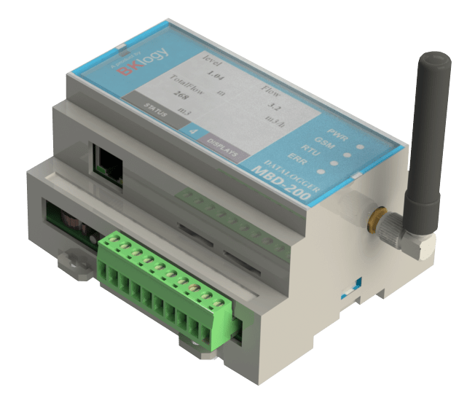

Hình ‑: MBD-200

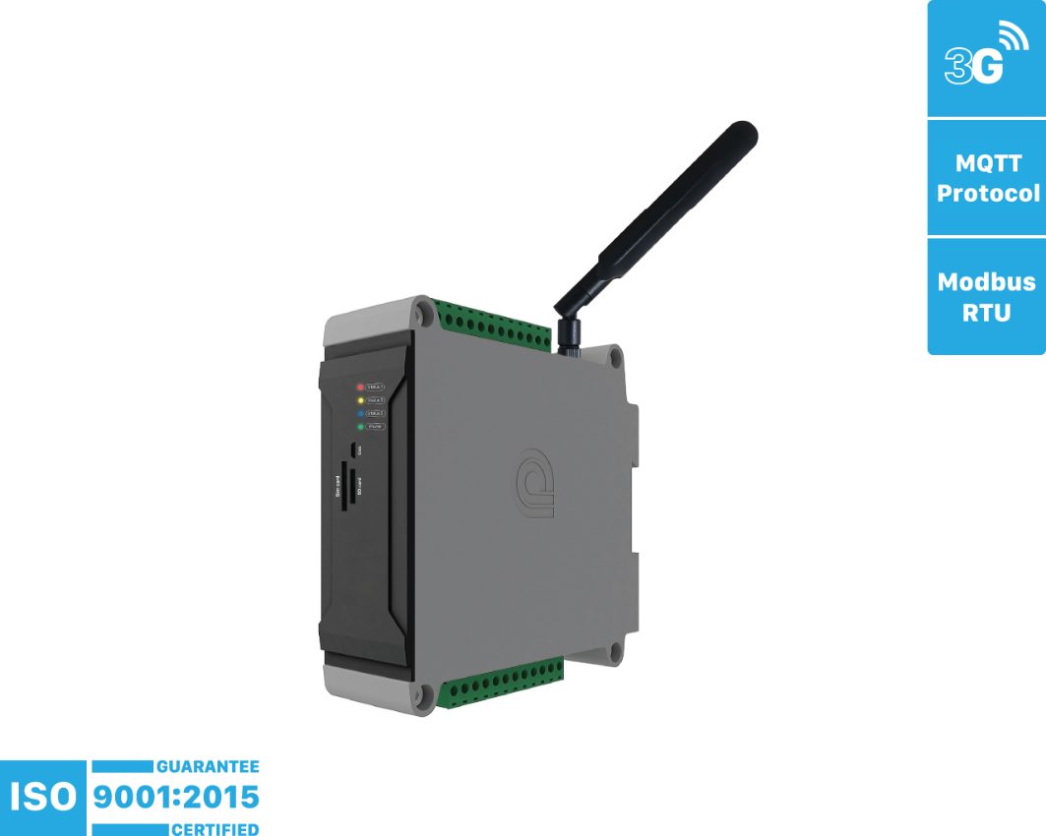

Hình ‑: M500M-Q-G-N

### 1.2.2. Tại nước ngoài:

Tại nước ngoài, datalogger đã được nghiên cứu phát triển và thương mại từ lâu, điển hình thường thấy nhất là các datalogger của công ty AvandTech hiện đang được bán và sử dụng nhiều ở Việt Nam. Bên cạnh đó, nhiều bài báo khoa học, nhiều nghiên cứu mới về datalogger cũng đã được xuất bản lên IEEE Xplore và chủ yếu là ứng dụng vào thu thập dữ liệu môi trường.

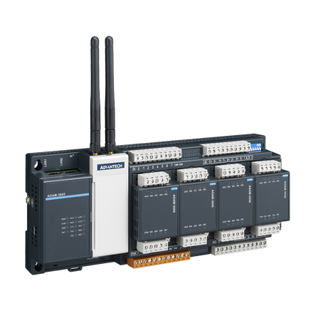

Hình ‑: AvandTech Datalogger

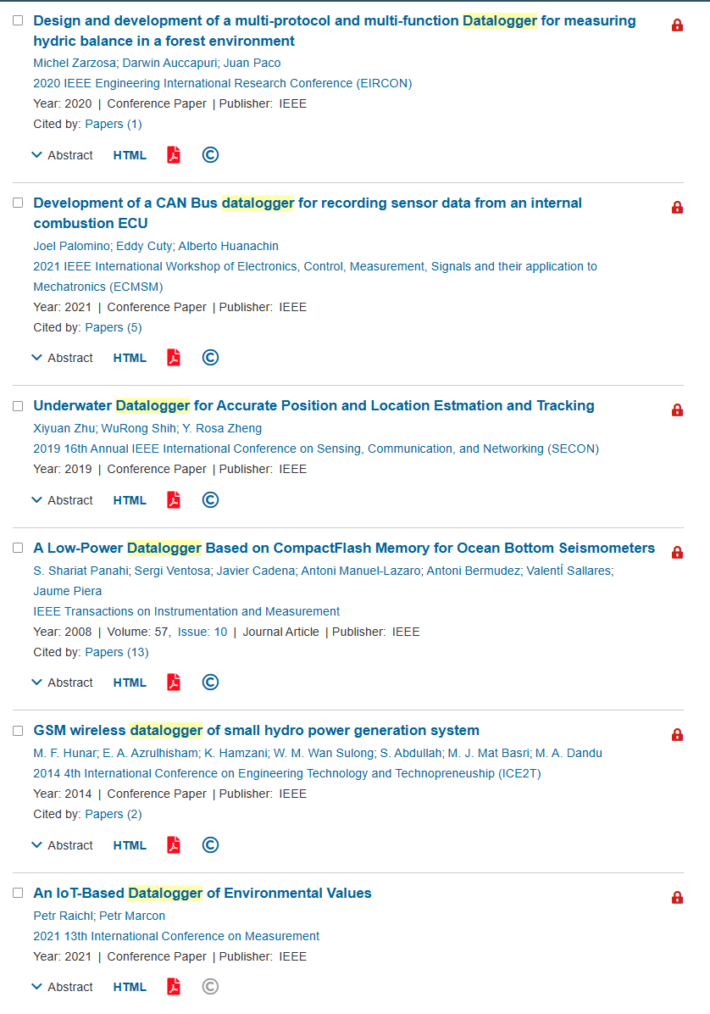

Hình ‑: Các nghiên cứu khoa hoạc trên trang **ieeexplore.ieee.org**

## Nhiệm vụ đồ án

### 1.3.1. Tìm hiểu tính cấp thiết và nhu cầu về sử dụng datalogger

Thứ nhất, đồ án có nhiệm vụ tìm hiểu về nhu cầu sử dụng datalogger trong thu thập dữ liệu môi trường tại các hồ, đập thuỷ điện, bên cạnh đó là thu thập các thông tin về những dữ liệu cần phải có trong một hệ thống hoàn thiện đã được triển khai.

Những yêu cầu bao gồm:

* Thiết kế một datalogger có khả năng thu thập và phân tích các loại dữ liệu:
  + Dữ liệu lượng mưa
  + Dữ liệu mực nước
  + Dữ liệu nhiệt độ, độ ẩm
  + Dữ liệu dòng lưu lượng dòng chảy

Trong những ngày đi thực tế, trước những khó khăn mà khi lắp đặt hoặc vận chuyển gặp phải, cũng như kinh nghiệm em tự mình tích luỹ có được khi đi lắp đặt tại các đập, thuỷ điện vùng sâu vùng xa, một số yêu cầu về thiết bị cần có như sau.

* Các bộ datalogger thường phải có các giao thức mạng, đặc biệt là mạng không dây để giải quyết những vấn đề về điểm lắp đặt cũng như truyền dữ liệu qua mạng internet.
  + Phần lớn các datalogger trên thị trường hiện nay đều tích hợp SMS/3G/4G, nhưng qua quá trình khảo sát thực tế, em nhận thấy rằng đối với các bộ datalogger sử dụng 3G/4G, tín hiệu sẽ rất kém và chập chờn tại các điểm vùng sâu vùng xa, nhưng bên cạnh đó, các điểm này thường được đầu tư kéo cáp quang, nên việc sử dụng 3G/4G là không cần thiết và tốn kém chi phí.
  + Sử dụng dây mạng LAN không quá khả thi đối với những trường hợp phải lắp đặt datalogger ở những vị trí bắt buộc, ví dụ trong các nhà xả van hoặc các trạm theo dõi từ lâu đã không có người ở.
  + Trong quá trình lắp đặt các bộ datalogger này, em nhận thấy rằng datalogger phải có các giao thức mạng không dây có đủ các khả năng như:
    - Truyền dữ liệu không dây khoảng cách ngắn
    - Truyền dữ liệu không dây, băng thông thấp, khoảng cách xa
* Các bộ datalogger thường phải có mức tiêu thụ điện năng thấp, để có thể dễ dàng triển khai với các nguồn điện tự cấp như pin mặt trời: tuỳ thuộc vào vị trí lắp đặt và thuộc tính của các hồ, đập thuỷ điện mà những bộ datalogger này có thể sẽ được sử dụng điện lưới hay không, vì vậy vấn đề tiêu thụ điện năng cũng là một vấn đề nan giải mà em cần giải quyết. Trong thực tế, các bộ datalogger này sẽ đi kèm một bộ pin mặt trời, lượng sử dụng thực tế vào khoảng một tháng với điều kiện thời tiết mưa nhiều, và không có nắng.
* Datalogger phải có giá thành thấp, dễ triển khai, linh kiện thay thế được tìm kiếm dễ dàng phòng cho các trường hợp hỏng hóc mong muốn xảy ra: Với việc triển khai hạ tầng các datalogger này ở những vùng núi, vùng sâu vùng xa, nơi mà hệ thống giao thông chưa được triển khai, sửa chữa và thay thế thiết bị do các sự cố thực sự rất khó khăn. Bên cạnh đó, các thiết bị khi hỏng hóc cần phải được sửa chữa nhanh chóng. Chính vì vậy, bộ datalogger này yêu cầu sử dụng những linh kiện phổ biến, có sẵn hàng trong nước, dễ dàng mua được trong thời gian ngắn. Nhưng điều này là chưa đủ, đối với các dự án triển khai và lắp đặt các bộ datalogger này, kinh phí là rất ít, nhưng đổi lại phải bảo hành rất lâu (2 năm) vì vậy, giá thành linh kiện và chất lượng linh kiện phải được đảm bảo sao cho mang tới lợi nhuận tốt nhất.

### 1.3.2. Phân tích yêu cầu

Từ những yêu cầu trên về bộ datalogger em đã phân tích ra những tín hiệu cần được đọc và xử lý:

* Tín hiệu điện áp từ 0 – 5V (Analog)
* Tín hiệu điện áp từ 0 – 10V
* Tín hiệu điện áp từ -10 – 10V
* Tín hiệu dòng điện từ 4 – 20mA
* Tín hiệu dạng số (Digital) – mức thấp mức cao

Các chuẩn truyền thông cần phải có: Từ những nhận thức trên, em đã chủ động tìm hiểu cũng như đề xuất sử dụng giao thức mạng Wifi và Lora. WiFi thường được sử dụng ở khoảng cách ngắn với tốc độ truyền dữ liệu cao. Tốc độ cao của WiFi cho phép truyền dữ liệu video, âm thanh và dữ liệu lớn một cách nhanh chóng và hiệu quả. Tuy nhiên, khi cần kết nối ở khoảng cách xa hơn, LoRa trở thành lựa chọn phổ biến hơn. Với khả năng truyền dẫn xa và tiêu thụ năng lượng thấp, LoRa được ứng dụng rộng rãi trong IoT (Internet of Things) và các ứng dụng từ xa như giám sát nông nghiệp, theo dõi thiết bị di động, hoặc hệ thống đo đạc từ xa. Công nghệ này cho phép truyền dữ liệu ở khoảng cách lên đến khoảng vài km mà không cần nhiều năng lượng, rất thích hợp cho các ứng dụng cần độ bền và độ ổn định cao.

Các chuẩn giao tiếp cơ bản: Trong các ứng dụng đo mực nước, tín hiệu cơ bản đưa ra là tín hiệu RS485, với các lợi ích như:

* Độ ổn định cao: RS-485 cho phép truyền dữ liệu ổn định ở khoảng cách xa mà không bị mất thông tin hay nhiễu tín hiệu. Điều này rất quan trọng trong môi trường công nghiệp nơi có nhiều nhiễu điện từ.
* Khoảng cách truyền dẫn: RS-485 có khả năng truyền dữ liệu ở khoảng cách xa lên đến hàng trăm mét mà vẫn giữ được sự toàn vẹn của tín hiệu.
* Đa điểm kết nối: Chuẩn RS-485 cho phép kết nối nhiều thiết bị vào cùng một mạng truyền thông mà không ảnh hưởng đến hiệu suất truyền dẫn.
* Tính linh hoạt và mở rộng: Giao thức này linh hoạt trong việc mở rộng hệ thống. Bạn có thể mở rộng mạng lưới RS-485 bằng cách thêm thiết bị hoặc mở rộng khoảng cách truyền dẫn mà không ảnh hưởng đến hiệu suất.
* Tiết kiệm năng lượng: RS-485 tiêu thụ ít năng lượng, đặc biệt quan trọng trong các ứng dụng yêu cầu tiết kiệm năng lượng.
* Chi phí thấp: Thiết bị và linh kiện RS-485 thường có giá thành thấp, giúp giảm chi phí triển khai và bảo trì hệ thống.

Một board datalogger phải có sự giao tiếp với máy tính, đối với các MCU cùng các module đã được đóng gói khác, UART là sự lựa chọn tốt nhất:

* Tính đa dụng: UART không chỉ được sử dụng rộng rãi trong việc kết nối các vi điều khiển (microcontroller), mà còn trong việc kết nối các thiết bị khác như cảm biến, mô-đun truyền thông, máy tính, và các thiết bị điện tử khác.
* Đơn giản và linh hoạt: Giao thức này đơn giản để triển khai và linh hoạt trong việc cấu hình các thông số truyền như tốc độ baud, bit dữ liệu, bit stop và kiểu định dạng dữ liệu.
* Khả năng truyền dữ liệu bất đồng bộ: Khác với giao thức như SPI hoặc I2C cần có tín hiệu clock đồng bộ, UART có thể hoạt động không đồng bộ, cho phép truyền dữ liệu ở tốc độ khác nhau giữa các thiết bị.
* Ứng dụng đa dạng: Từ truyền thông giữa vi điều khiển và các cảm biến đến việc kết nối các thiết bị ngoại vi trong một hệ thống điện tử lớn, UART có thể được áp dụng rộng rãi trong nhiều ứng dụng khác nhau.

Giao diện người dùng và lưu trữ: các dữ liệu cần được hiển thị một cách chính xác trên một màn hình để người dùng có thể xem và biết được tình trạng các tín hiệu hiện tại. Bên cạnh đó, lưu trữ dữ liệu cũng là một lưu ý lớn trong trường hợp không có internet.

Nguồn điện và công suất: đối với những datalogger, thông thường với những module kể trên, công suất tiêu thụ có thể giới hạn ở mức 5W, với mục tiêu cung cấp đủ công suất cho việc xử lý cũng như truyền nhận dữ liệu. Trong đồ án lần này của em, em sẽ không giới hạn công suất của các thiết bị, cũng như cung cấp đầy đủ công suất để có thể tính toán cũng như ước lược một mức công suất cụ thể cho các ứng dụng hoặc các phiên bản sau này.

Yêu cầu theo dõi: datalogger cần được theo dõi sát sao về dòng điện, điện áp đầu vào, đảm bảo sự hoạt động an toàn của board. Cần phải có biện pháp an toàn trong trường hợp quá dòng và quá áp.

Đảm bảo sự toàn vẹn tín hiệu cũng như chống nhiễu cho board: Board cần được thiết kế để có sự bảo toàn tín hiệu trước các tác nhân từ môi trường cũng như tác nhân từ chính các linh kiện bên trong board.

### 1.3.3. Nhiệm vụ của đồ án

Thiết kế…

Sau khi đọc …

Thiết kế phần mềm…

Kích thước…

Chịu được điều kiện…

Nêu bật đặc điểm…

# LÝ THUYẾT

## 2.1. Lý thuyết cơ bản về op-amp

### 2.1.1. Mạch kd vi sai

Opam – lý tưởng

Oamp không lý tưởng – lý tưởng

### 2.1.1. Mạch khuếch đại không đảo (non inverting amplifier):

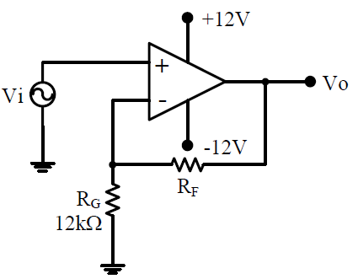

Hình ‑: Sơ đồ mạch khuếch đại không đảo

* Chức năng: khuếch đại điện áp ngõ vào
* Tín hiệu vào kết nối với cổng không đảo. Cổng đảo nối với đầu ra qua điện trở RF và tiếp đất qua điện trở Ri.
* Mạch có hệ số khuếch đại áp ngõ ra chỉ phụ thuộc vào các giá trị Ri, RG. Vì tích chất khuếch đại nên ta cần lưu ý chọn linh kiện có RF ≥ RG
* Điện áp ngõ ra cùng pha với điện áp ngõ vào.
* Nếu RF = 0 => AV=1 , mạch dùng làm bộ đệm, áp giữ nguyên giá trị ngõ vào, tổng trở vào lớn, tổng trở ngõ ra nhỏ.
* RL đóng vai trò là trở hồi tiếp âm dùng để tăng độ lợi AV.
* Áp dụng KCL tại nút : $\frac{V_{i}}{R_{G}}= \frac{V_{i}-V_{0}}{R_{F}}=> \frac{V_{0}}{V_{i}}=1+ \frac{R_{F}}{R_{G}}=Av$.

### Mạch khuếch đại cộng điện áp (summing amplifier):

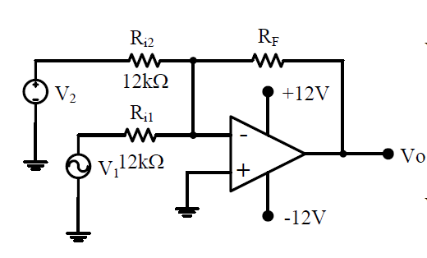

Hình ‑: Sơ đồ mạch khuếch đại cộng điện áp

* Chức năng khuếch đại thuật toán cộng.
* Mạch khuếch đại đảo với cửa đảo Vs- nối với nhiều điện áp ngõ vào thông qua các điện trở Ri
* Mạch khuếch đại tín hiệu ngõ ra bằng tổng các tín hiệu ngõ vào nhưng ngược pha.
* V- (đảo) nối với một hai nhiều điện áp ngõ vào.
* Áp dụng KCL cho nút tại cổng đảo :

$\frac{V_{1}}{R_{i1}}+ \frac{V_{2}}{R_{i2}}+ \frac{V_{0}}{R_{F}}=0=> V_{0}= -( \frac{R_{F}}{R_{i1}}V_{1}+ \frac{R_{F}}{R_{i2}}V_{2})$

Ta có : Ri1 = Ri2 = Ri

### Mạch đệm

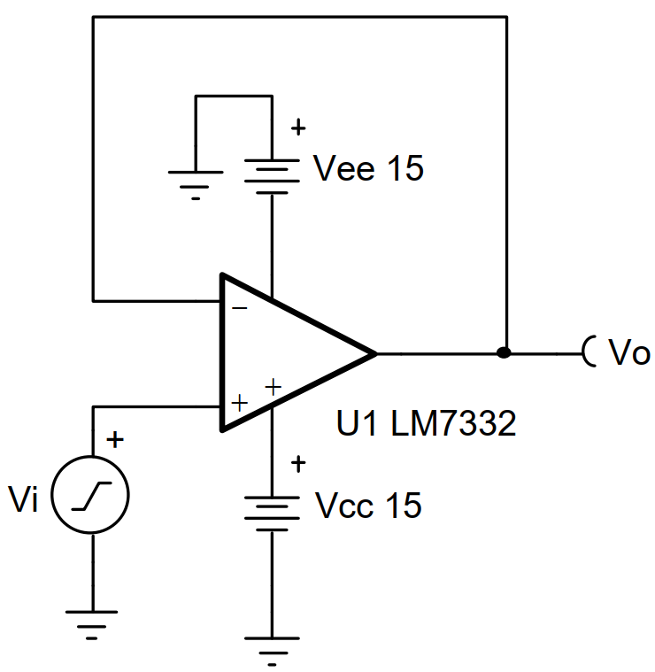

Hình ‑: Sơ đồ mạch đệm

Thiết kế này được sử dụng để đệm tín hiệu bằng cách tạo ra trở kháng đầu vào cao và trở kháng đầu ra thấp. Mạch này thường được sử dụng để điều khiển tải có trở kháng thấp, bộ chuyển đổi tương tự sang số (ADC) và điện áp tham chiếu đệm. Điện áp đầu ra của mạch này bằng điện áp đầu vào.

$$V_{0}=V_{i}$$

$$V_{ee}<V_{0}<V_{Cc}$$

## RS485 - Schmitt Trigger (note)

**I2C**

**UART**

Hầu hết các ứng dụng hoặc các thiết bị tốc độ cao yêu cầu sự chuyển đổi nhanh chóng của các cạnh lên và cạnh xuống của tín hiệu đầu vào, nếu các cạnh quá chậm hoặc bị trễ, chúng có thể gây ra dòng điện quá mức, dao động hoặc có thể làm hỏng thiết bị.

Giải pháp cho những vấn đề này là sử dụng Schmitt Trigger để dịch các cạnh chậm hoặc nhiễu thành tín hiệu nhanh hơn, tổng quát hơn, đáp ứng các thông số kỹ thuật tăng giảm đầu vào của thiết bị sau. Mặc dù mạch Schmitt Trigger có một số độ trễ nhỏ, nhưng vẫn có giới hạn thời gian.

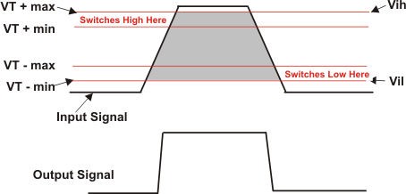

Hình ‑: Nguyên lý cơ bản của Schmitt Trigger

Điển hình ký hiệu của Schmitt Trigger:

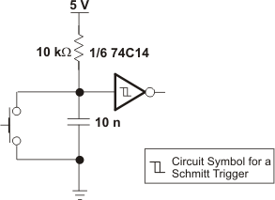

Mạch Schmitt Trigger Schmitt có thể được sử dụng để thay đổi sóng sin thành sóng vuông, làm sạch các tín hiệu nhiễu và chuyển đổi các cạnh chậm sang các cạnh nhanh.

|  |  |  |
| --- | --- | --- |
| Hình ‑: Thay đổi sóng sin | Hình ‑: Thay đổi sóng bị nhiễu | Hình ‑: Thay đổi sóng tam giác |

# THIẾT KẾ VÀ THỰC HIỆN PHẦN CỨNG

## 3.1. Định hướng thiết kế

Từ những yêu cầu từ phần 1.3.3., em đã phân tích thị trường, tìm hiểu linh kiện và đưa ra hướng thiết kế board như sau:

* Đối với bộ xử lý tín hiệu: Các tín hiệu điện áp và dòng điện cần được xử lý một cách cụ thể bằng các bộ khuếch đại với hệ số và hàm truyền phù hợp. Đối với các tín hiệu điện áp có vùng điện áp lớn từ như tín hiệu từ -10 – 10V hoặc 0 – 10V cần có mức điện áp tham chiếu phù hợp để có thể đọc được tín hiệu này. Đối với tín hiệu dòng điện, tín hiệu này sẽ được chuyển đổi sang tín hiệu điện áp từ 0 – 5V để có thể nhận dạng và đọc bằng ADC hoặc MCU.
* Đối với MCU và các module khác, điện áp được chuẩn hoá là 3.3VDC.
* Tín hiệu giao tiếp UART sẽ được chuẩn hoá thành 3.3V để dễ dàng cho việc giao tiếp giữa các module với MCU.
* Nguồn vào được tuỳ chỉnh trong khoảng +12 – 28VDC, để phù hợp với khả năng cấp nguồn của các nguồn điện như pin mặt trời.

## 3.2. Lựa chọn linh kiện

### 3.2.1. Vi điều khiển

Trong mạch này, vi điều khiển chính em sử dụng là STM32H743VIT6, với các đặc điểm của cấu trúc ARM Cortex M7, vi điều khiển chính này là hạt nhân của toàn bộ hệ thống, điều khiển và phân tích các dữ liệu gửi về từ cảm biến.

Cấu trúc Arm Cortex-M7 là cấu trúc có hiệu suất cao nhất trong họ vi điều khiển Cortex-M tiết kiệm năng lượng.

Cortex-M7 cho phép các đối tác xây dựng nhiều loại MCU và SoC nhúng tinh vi nhất. Nó đã được thiết kế để mang lại hiệu suất rất cao, trong khi vẫn duy trì khả năng đáp ứng tuyệt vời và dễ sử dụng của kiến trúc Armv7-M. Giao diện hệ thống linh hoạt và hiệu suất cao hàng đầu trong ngành của nó lý tưởng cho nhiều lĩnh vực ứng dụng bao gồm ô tô, tự động hóa công nghiệp, thiết bị y tế, xử lý âm thanh, hình ảnh và giọng nói cao cấp, phản ứng tổng hợp cảm biến và điều khiển động cơ.

Vi điều khiển STM32H743VIT6 là một vi điều khiển 32-bit Arm Cortex-M7 với FPU kép và bộ nhớ cache L1. Vi điều khiển này có tốc độ xử lý lên đến 480 MHz, 2MB bộ nhớ Flash, 1MB RAM, Art Accelerator, L1 cache, giao diện bộ nhớ ngoài và một loạt các bộ phận ngoại vi 1.

Các tính năng nổi trội của vi điều khiển STM32H743VIT6 bao gồm:

* Tốc độ xử lý cao: Vi điều khiển này có tốc độ xử lý lên đến 480 MHz, giúp nó xử lý các tác vụ nhanh hơn.
* Bộ nhớ lớn: Vi điều khiển này có 2MB bộ nhớ Flash và 1MB RAM, cung cấp đủ không gian để lưu trữ các chương trình và dữ liệu.
* Art Accelerator: Art Accelerator giúp tăng tốc độ thực thi chương trình bằng cách giảm thời gian truy cập bộ nhớ Flash.
* Giao diện bộ nhớ ngoài: Vi điều khiển này có giao diện bộ nhớ ngoài, cho phép nó kết nối với các bộ nhớ ngoài để lưu trữ dữ liệu.
* Các bộ phận ngoại vi: Vi điều khiển này có một loạt các bộ phận ngoại vi, bao gồm các bộ phận giao tiếp như USB, Ethernet, CAN, I2C, SPI, UART, và các bộ phận điều khiển như PWM, ADC, DAC, và RTC.
* Có khả năng hoạt động ở vùng nhiệt độ rộng, từ -40°C đến 125°C.

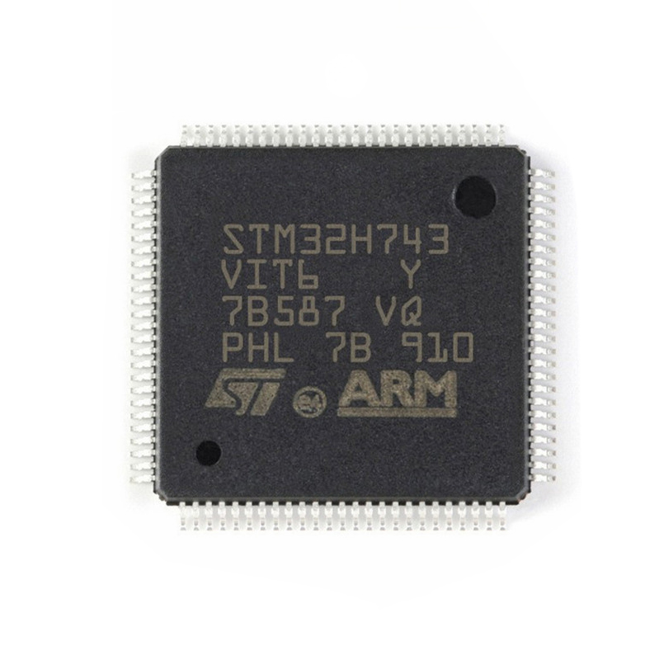

Hình ‑: STM32H743VIT6

### 3.2.2. Bộ ADC chính

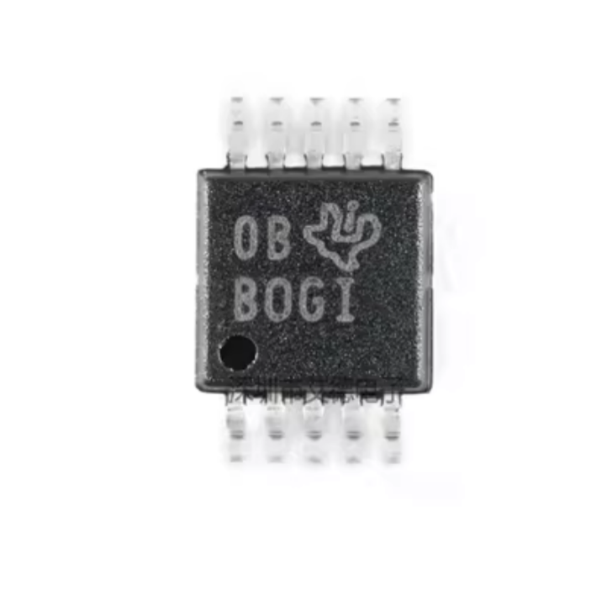

Hình ‑: Hình ảnh thực tế ADS1115

Với yêu cầu một đo lường chính xác các giá trị trả về từ cảm biến, em sử dụng chip ADC ADS1115 như là một lựa chọn tốt nhất, với giá thành rẻ, dễ mua và dễ sử dụng.

ADS1115 (ADS111x) là bộ chuyển đổi tương tự - số (ADC) chính xác, tiêu thụ điện năng thấp, 16 bit, tương thích I2C, được đóng gói theo quy cách X2QFN-10 siêu nhỏ, và gói VSSOP-10 giúp board có nhiều khoảng trống hơn cho các module khác. Các thiết bị ADS111x kết hợp tham chiếu điện áp có độ lệch thấp và bộ tạo dao động.

ADS1115 cũng tích hợp bộ khuếch đại khuếch đại có thể lập trình (PGA) và bộ so sánh kỹ thuật số. Những tính năng này, cùng với phạm vi cung cấp hoạt động rộng, làm cho ADS1115 rất phù hợp cho các ứng dụng đo lường cảm biến, trong khi bị hạn chế về công suất tiêu thụ và không gian trên bảng mạch.

ADS1115 thực hiện chuyển đổi với tốc độ dữ liệu lên tới 860 mẫu mỗi giây (SPS). PGA cung cấp phạm vi đầu vào từ ±256 mV đến ±6.144 V, cho phép đo tín hiệu lớn và nhỏ chính xác. ADS1115 có bộ ghép kênh đầu vào (MUX) cho phép đo đến 4 đầu vào đơn, hoặc 2 đầu vào vi sai. Sử dụng bộ so sánh kỹ thuật số trong ADS1114 và ADS1115 để phát hiện điện áp thấp và quá điện áp.

ADS1115 hoạt động ở chế độ chuyển đổi liên tục hoặc chế độ chụp một lần. Các thiết bị sẽ tự động tắt nguồn sau một lần chuyển đổi ở chế độ chụp một lần, do đó, mức tiêu thụ điện năng giảm đáng kể trong thời gian nghỉ.

Các tính năng của ADS1115 bao gồm:

* Gói X2QFN siêu nhỏ: Kích thước 2 mm × 1.5 mm × 0.4 mm
* Dải nguồn rộng: 2.0 V đến 5.5 V
* Tiêu thụ dòng điện thấp: 150 μA (chế độ chuyển đổi liên tục)
* Data rate có thể lập trình: 8 SPS đến 860 SPS
* Ổn định nhanh trong một chu kỳ
* Tham chiếu điện áp nội có độ lệch thấp
* Bộ dao động nội
* Giao tiếp I2C: Bốn địa chỉ có thể chọn bằng chân
* Bốn đầu vào đơn hoặc hai đầu vào vi sai
* Bộ so sánh có thể lập trình
* Dải nhiệt độ hoạt động: –40°C đến +125°C

ADS1115 có nhiều ứng dụng trong các hệ thống đo lường, bao gồm:

* Thiết bị đo cầm tay
* Giám sát dòng điện và điện áp pin
* Hệ thống đo nhiệt độ
* Điện tử tiêu dùng
* Tự động hóa nhà máy và điều khiển quy trình

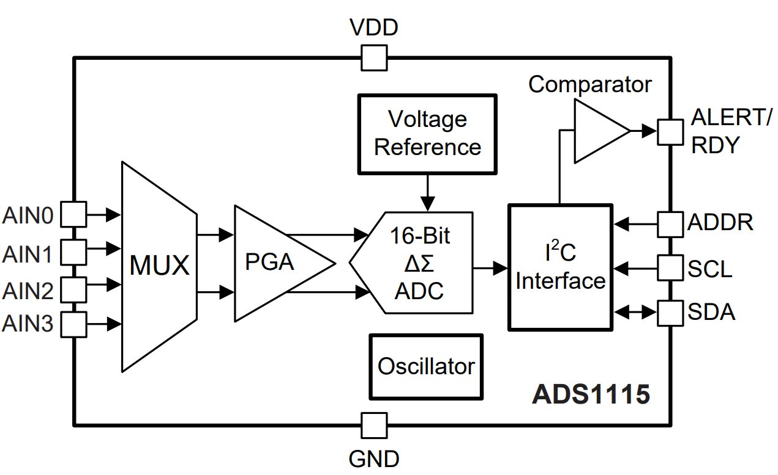

Hình ‑: Sơ đồ khối ADS1115

### 3.2.3. Bộ khuếch đại đo lường sử dụng chính INA333:

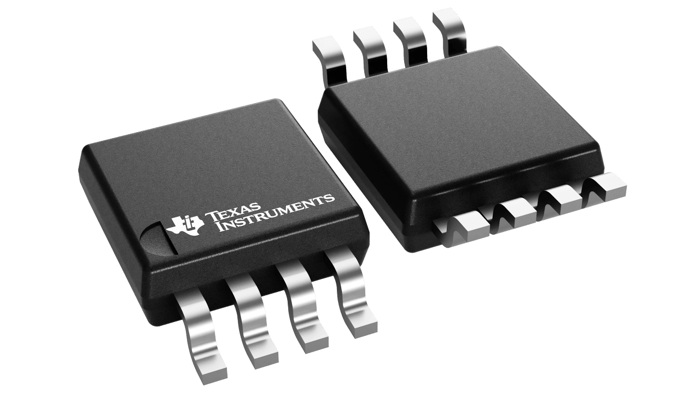

Hình ‑: INA333 với kiểu footprint VSSOP8

Để có thể đo lường dòng điện một cách chính xác, em sử dụng IC khuếch đại đo lường chính xác INA333, được cung cấp bới Texas Instrusment. INA333 là bộ khuếch đại thiết bị đo lường chính xác, công suất thấp mang lại độ chính xác cao. Thiết kế với bộ khuếch đại 3 OPAMP hoạt động linh hoạt, kích thước nhỏ và công suất thấp khiến nó trở nên lý tưởng cho nhiều ứng dụng.

INA333 được thiết kế để đặt hệ số GAIN từ 1 đến 1000 thông qua một điện trở bên ngoài RG. Với G = 1 + (100 kΩ / RG). INA333 cần cung cấp điện áp bù rất thấp (25 μV, với G ≥ 100), độ lệch điện áp bù tuyệt vời (0,1 μV/ °C, G ≥ 100) và loại bỏ chế độ chung cao (100 dB ở G ≥ 10). Nó hoạt động với nguồn cung cấp năng lượng thấp tới 1,8V (±0,9 V) và dòng điện khi không hoạt động chỉ 50μA, lý tưởng cho các hệ thống chạy bằng pin. Sử dụng các kỹ thuật tự động hiệu chuẩn để đảm bảo độ chính xác cao trong phạm vi nhiệt độ công nghiệp.

INA333 được đóng gói VSSOP8 hoạt động trong phạm vi nhiệt độ TA = –40°C đến + 125°C.

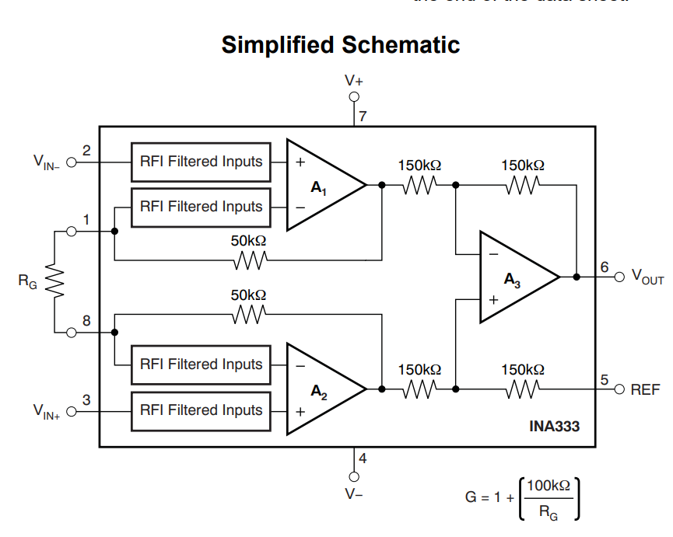

Hình ‑: Cấu tạo cơ bản của INA333

Tính năng chính của INA333:

* Điện áp bù thấp: 25 μV (Tối đa), G ≥ 100
* Độ trôi thấp: 0,1 μV/°C, G ≥ 100
* Độ ồn thấp: 50 nV/√Hz, G ≥ 100
* CMRR cao: 100 dB (Tối thiểu), G ≥ 10
* Dòng điện phân cực đầu vào thấp: 200pA (Tối đa)
* Phạm vi nguồn cung cấp: 1,8 V đến 5,5 V
* Điện áp đầu vào: (V–) +0,1 V đến (V+) –0,1 V
* Phạm vi đầu ra: (V–) +0,05 V đến (V+) –0,05 V
* Dòng tĩnh thấp: 50 μA
* Nhiệt độ hoạt động: –40°C đến +125°C
* Đầu vào được lọc RFI
* Gói VSSOP 8 chân và WSON 8 chân

Các ứng dụng chính của INA333

* Bộ khuếch đại cầu
* Bộ khuếch đại ECG
* Cảm biến áp suất
* Dụng cụ y tế
* Thiết bị cầm tay
* Cân trọng lượng
* Bộ khuếch đại cặp nhiệt điện
* Bộ khuếch đại cảm biến RTD
* Thu thập dữ liệu

### 3.2.4. OPAMP khuếch đại thuật toán chính OPA188

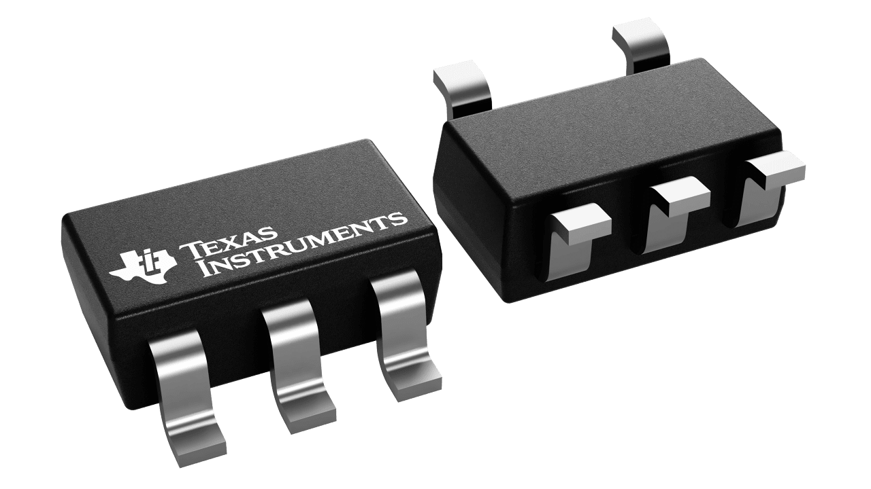

Hình ‑: OPA188

OPA188 là OPAMP Chính xác, nhiễu thấp, đầu ra Rail-to-Rail, khoảng hoạt động lên đến 36Vpp. OPA188 sử dụng kỹ thuật tự động lấy về 0 (proprietary auto-zeroing techniques) độc quyền của TI để cung cấp điện áp bù thấp (tối đa 25-μV) và độ lệch gần bằng 0 theo thời gian và nhiệt độ. OPA188 có độ chính xác cao, cung cấp trở kháng đầu vào cao và dao động đầu ra rail-to-rail trong phạm vi 15 mV tính từ đường rail. Phạm vi chế độ chung đầu vào bao gồm đường rail âm. Có thể sử dụng nguồn cung cấp đơn hoặc kép trong phạm vi từ 4V đến 36V (±2 V đến ±18 V). Và vùng hoạt động rộng từ –40°C đến 125°C.

Tính năng chính của OPA188:

* Điện áp bù thấp: 25 μV (tối đa)
* Độ trôi điểm 0: 0,03 μV/°C
* Độ ồn thấp: 8,8 nV/√Hz
  + nhiễu trong 0,1-Hz đến 10-Hz là 0,25 µVPP
* Độ chính xác dc cao:
  + PSRR: 142 dB
  + CMRR: 146 dB
  + Độ lợi vòng hở: 136 dB
* Băng thông khuếch đại: 2 MHz
* Dòng tĩnh: 510 μA (Tối đa)
* Dải nguồn rộng: ±2 V đến ±18 V
* Đầu ra từ đường sắt đến đường ray
* Đầu vào bao gồm đường ray âm
* Đầu vào được lọc RFI

Ứng dụng của OPA188:

* Cân
* Module đầu vào tương tự
* Đo lưu lượng kênh kín
* Theo dõi Pin
* Ứng dụng trong khuếch đại DC, AC và Electronic Load
* Thu thập dữ liệu (DAQ)
* Kiểm tra chất bán dẫn

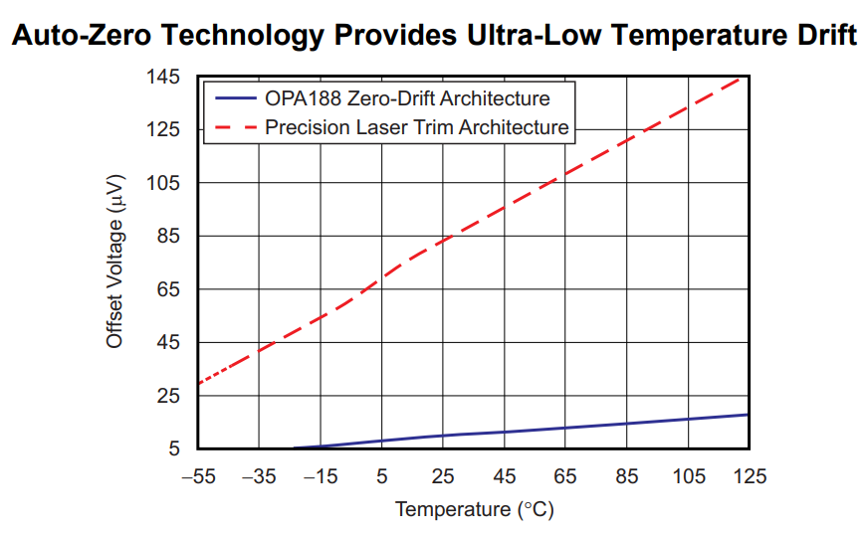

Hình ‑: Công nghệ Auto-Zero trên OPA188

### 3.2.5 Giao tiếp USB - UART

IC Giao tiếp USB – UART CH340G, với ưu điểm là phổ biến, dễ dàng mua được và giá thành rẻ, CH340G trở thành một lựa chọn xuất sắc cho chức năng giao tiếp USB – UART. CH340 là dòng bộ điều hợp bus USB, cung cấp giao diện nối tiếp.

Tính năng nổi bật:

* Giao diện USB full-speed, tương thích với giao diện USB 2.0.
* Có thể hoạt động với số lượng linh kiện bên ngoài tối thiểu: một thạch anh 12Mhz và tối thiểu bốn tụ điện.
* Cung cấp một cổng nối tiếp ảo để nâng cấp các thiết bị cổng nối tiếp hiện có hoặc thêm cổng nối tiếp vào PC.
* Hỗ trợ tất cả các ứng dụng hiện có sử dụng cổng nối tiếp mà không cần thay đổi mã hiện có.
* Giao diện nối tiếp song công hoàn toàn phần cứng với FIFO bên trong. Tốc độ truyền dao động từ 50bps đến 2Mbps.
* Hỗ trợ các tín hiệu điều khiển luồng chung RTS, DTR, DCD, RI, DSR và CTS.
* Hỗ trợ RS232, RS422 và RS485 với các bộ phận chuyển mức bên ngoài.
* Sử dụng trình điều khiển CH341.
* Hỗ trợ hoạt động ở điện áp 5V hoặc 3.3V.

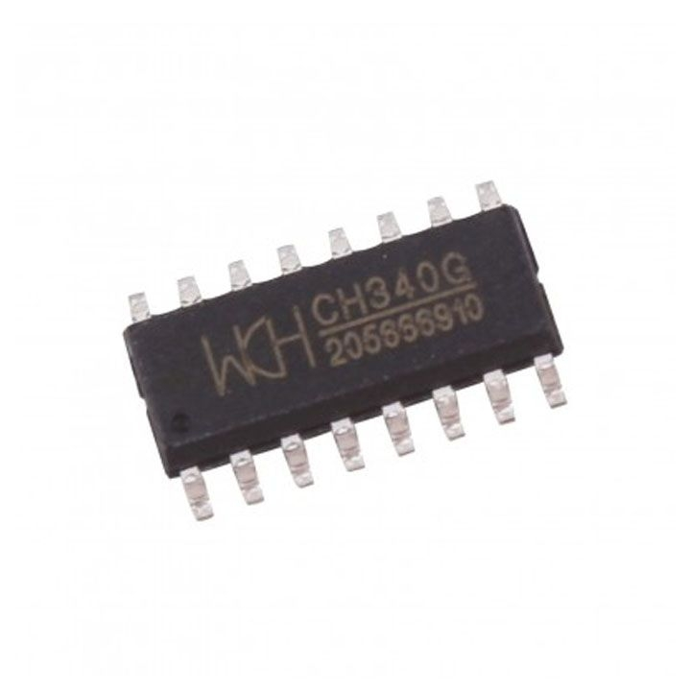

Hình ‑: IC CH340G

### 3.2.6. Giao tiếp RS485 – UART

Để chuyển đổi chuẩn RS485 sang chuẩn UART, họ IC chúng ta thường gặp nhất chính là MAX3485, nhưng MAX3485 là chưa đủ để có thể thực hiện giao tiếp một cách hiệu quả do bởi phải giữ hai chân DE/RE trong lúc truyền, điều này làm việc thiết kế sẽ phải thêm một chân I/O tại vi điều khiển chính, bên cạnh đó là khó khăn khi lập trình.

Để khắc phục việc này, em sẽ sử dụng IC Schmitt Trigger 74HC14D, chi tiết cách hoạt động em sẽ để ở trong phần thiết kế bên dưới.

MAX3485 là bộ thu phát bán song công công suất thấp đáp ứng các thông số kỹ thuật của RS-485 và RS-422. IC chứa một trình điều khiển và một bộ thu. Trình điều khiển có tốc độ thay đổi điện áp không bị giới hạn, cho phép chúng truyền tải tới 10Mbps. MAX3485 có bộ truyền tiêu thụ dòng điện từ 120µA đến 500µA khi không có tải hoặc đầy tải với trình điều khiển bị vô hiệu hóa. Với nguồn cung cấp rộng từ 3,3V – 5V. Trình điều khiển được giới hạn dòng điện đoản mạch và được bảo vệ khỏi sự tiêu hao năng lượng quá mức bằng mạch ngắt nhiệt độ, đặt các đầu ra của trình điều khiển vào trạng thái trở kháng cao. Đầu vào phần thu có tính năng an toàn đảm bảo đầu ra ở mức logic cao nếu đầu vào là mạch hở. Dung sai ESD cao hơn hơn ±8kV cho cả mô hình cơ thể người.

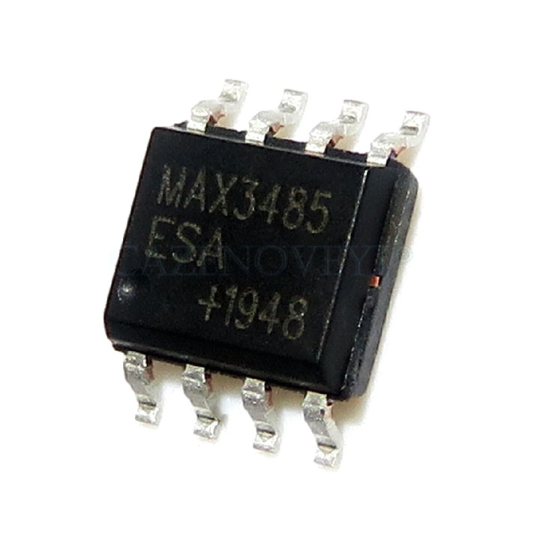

Hình ‑: MAX3485

Tính năng chính của MAX3485:

* Hoạt động với nguồn 3,3V hoặc 5V
* Có thể tương tác với logic +5.0V
* Dải điện áp đầu vào chế độ chung −7V đến 12V
* Đầu ra ba trạng thái
* Giao tiếp bán song công
* Cho phép tối đa 32bus thiết bị
* Tốc độ dữ liệu lên tới 10 Mbps
* Giới hạn dòng điện và ngắt mạch do nhiệt để bảo vệ quá tải trình điều khiển

Ứng dụng chính của MAX3485

* Hệ thống RS-485 công suất thấp
* Viễn thông
* Chuyển mạch gói
* Mạng cục bộ điều khiển công nghiệp
* Tập trung dữ liệu
* Bộ ghép kênh dữ liệu
* Mạng số dịch vụ tích hợp (ISDN)

74HC14 là một thành viên của dòng vi mạch 74XXXX, gồm các cổng logic. IC 74HC14 có sáu cổng NOT với SCHMITT TRIGGER. Do đó nó có tên là HEX INVERTING SCHMITT TRIGGER.

|  |  |
| --- | --- |
| 74HC14D Hex Schmitt Trigger Inverter, 14-SOIC (Cái)  Hình ‑a: 74HC14D | Hình 3‑12b: Sơ đồ chân 74HC14D |

Tính năng chính của 74HC14D

* Dải điện áp cung cấp: -0,5V đến + 7,0V
* Dòng điện tối đa được phép rút qua mỗi đầu ra gate: 25mA
* Tổng dòng điện tối đa cho phép qua chân VCC hoặc GND: 50mA
* Hoàn toàn không chì
* Đầu ra TTL
* Khả năng chống nhiễu cao
* ESD tối đa: 2KV
* Thời gian tăng điển hình: 85-625ns (tùy thuộc vào điện áp cung cấp)
* Thời gian rơi điển hình: 85-625ns (tùy thuộc vào điện áp cung cấp)
* Nhiệt độ hoạt động: -55 ° C đến 125 ° C

### 3.2.7. Cấp nguồn qua cổng USB - TypeC

IP2721, IC giao tiếp nguồn USB type C, là IC giao tiếp lớp vật lý cho cổng USB TypeC, hỗ trợ tự nhận dạng cổng USB thông qua hai pin CC1 và CC2. Tích hợp giao thức Power Delivery phần cứng, phân tích giao thức Power Delivery để có được khả năng cấp điện áp phù hợp. Với khả năng cấp nguồn lên tới 100W hiện nay của chuẩn giao tiếp USB Type C, đây là một IC thiết thực cho nhu cầu cấp nguồn cho thiết bị thông qua cổng USB-C.

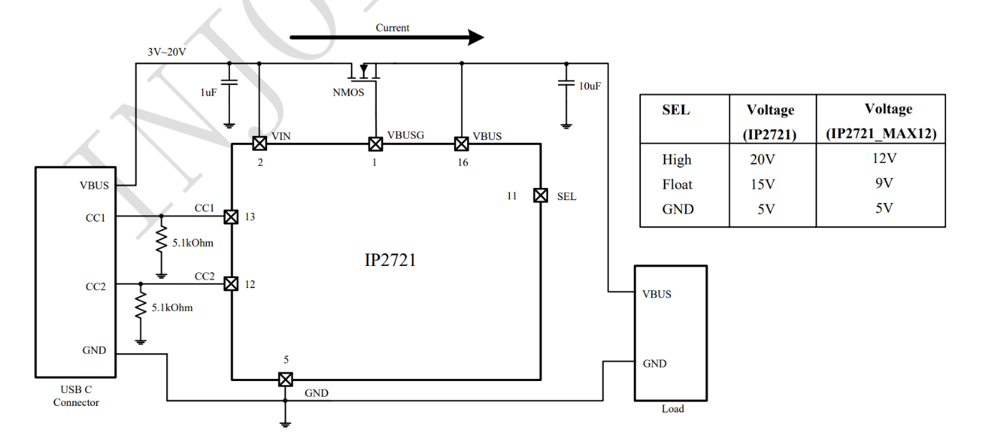

Hình ‑: IP2721 schematic

### 3.2.8. IC ổn áp nguồn 12V

Đối với nguồn 12V, em sử dụng ổn áp L78M12CDT-TR (12V 500mA). Bên cạnh cung cấp điện áp đầu ra ổn định và dòng đầu ra lớn. L78M12 còn được thiết kế để giới hạn dòng điện bên trong và bảo vệ quá nhiệt, khiến về cơ bản, L78M12 có thể chịu được nhiệt độ khiến thiếc hàn cũng có thể chảy. Nếu được cung cấp đủ tản nhiệt, chúng có thể cung cấp dòng điện đầu ra trên 0,5 A. Mặc dù được thiết kế chủ yếu như bộ điều chỉnh điện áp cố định, L78M12 có thể được sử dụng với các bộ phận bên ngoài để điều chỉnh được điện áp và dòng điện.

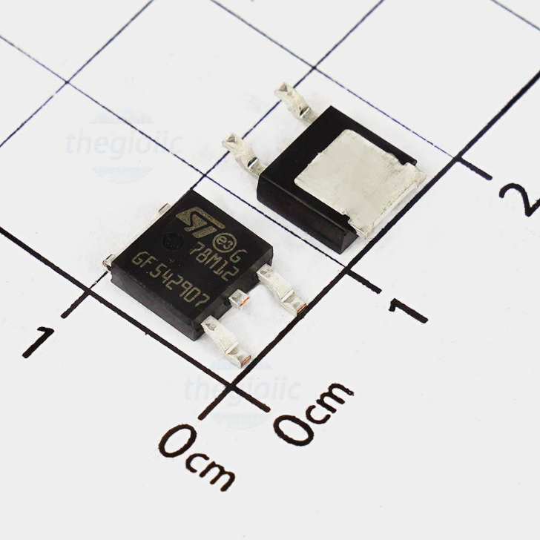

Hình ‑: L78M12

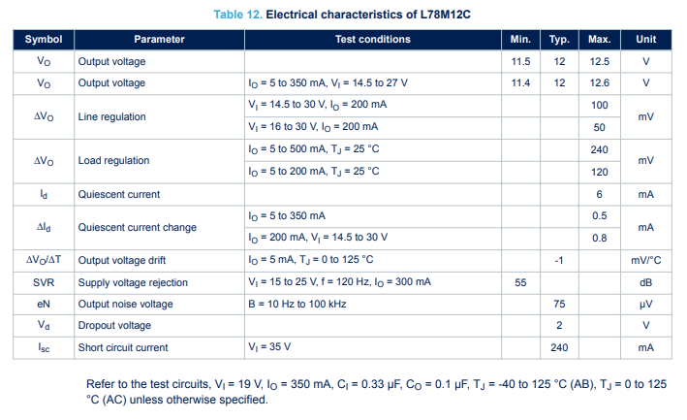

Hình ‑: Các thông số của L78M12

### 3.2.9. IC chuyển đổi DC - DC buck Converter TPS5430 và TPS54331DR.

Nằm trong gia đình TPS54xxx của Texas Instrustment, TPS5430 và TPS54331 là hai IC chuyển đổi DC-DC mạnh mẽ, với khả năng cho ra nguồn điện lên tới 5V-3A với TPS5430 và 3.3V-3A với TPS54331. Cả hai đều được thiết kế với PAD nhiệt bên dưới IC cho khả năng tản nhiệt tốt và ổn định cấp nguồn. Bên cạnh đó là pin EN giúp kiểm soát bật tắt của IC.

|  |  |
| --- | --- |
| Đang chèn hình ảnh...  Hình ‑: TPS54331 | Hình ‑: TPS5430 |

TPS54xxx là bộ chuyển đổi Buck bất đồng bộ 28-V, 3-A tích hợp MOSFET phía cao RDS (bật) thấp. Để tăng hiệu quả khi tải nhẹ, tính năng Eco-mode bỏ qua xung sẽ tự động được kích hoạt. Hơn nữa, dòng điện khi tắt 1-μA cho phép thiết bị được sử dụng trong các ứng dụng chạy bằng pin. Điều khiển chế độ hiện tại với khả năng bù độ dốc bên trong giúp đơn giản hóa việc tính toán bù bên ngoài và giảm số lượng linh kiện đồng thời cho phép sử dụng tụ điện đầu ra bằng gốm. TPS54331 còn được trang bị mạch bảo vệ quá áp tạm thời hạn chế điện áp quá mức trong quá trình khởi động và điều kiện nhất thời. TPS5430 có tần số chuyển là 500-kHz trong khi TPS54331 có tần số là 570-kHz

|  |  |
| --- | --- |
| Hình ‑: Tương quan giữa dòng điện và hiệu suất của TPS5430 | Hình ‑: Tương quan giữa dòng điện và hiệu suất của TPS54331 |

### 3.2.10. IC tạo nguồn âm ICL7662

Mọi bộ khuếch đại Opamp muốn có giá trị chính xác đều phải có nguồn đôi +VCC và -VCC. Trong khi các mạch tạo nguồn đôi phải sử dụng cuộn dây lớn và chiếm diện tích hoặc sử dụng các ic như TPS5430 với nhiều linh kiện phức tạp, thì ICL7662 lại là một IC có thể loại bỏ những khuyết điểm trên. Với kích thước SOP-8 gọn nhẹ, và khả năng cấp áp âm lên tới -20V cùng dòng lên đến 10mA. Và chỉ cần 2 điện trở bên ngoài.

|  |  |
| --- | --- |
| Hình ‑: ICL7662 | Hình ‑: Mạch ICL7662 |

### 3.2.11. IC giám sát nguồn dòng áp INA3221

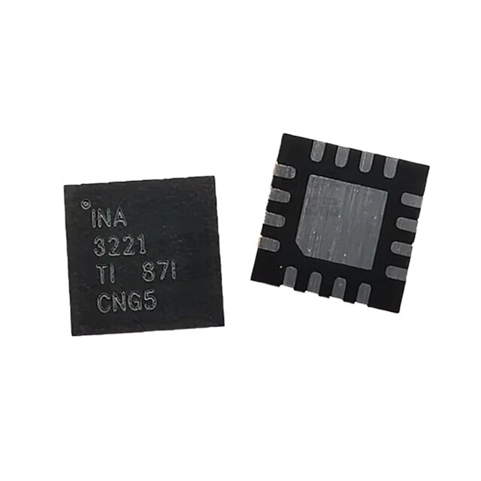

Hình ‑: INA3221

INA3221 là thiết bị theo dõi điện áp bus và dòng điện phía cao ba kênh với giao diện tương thích I2C và SMBUS. INA3221 giám sát cả sự sụt giảm điện áp song song và điện áp nguồn bus, ngoài ra còn có thời gian chuyển đổi có thể lập trình và chế độ lấy trung bình cho các tín hiệu này. INA3221 cung cấp các cảnh báo quan trọng và cảnh báo để phát hiện nhiều tình trạng không tốt, có thể lập trình cho mỗi kênh. INA3221 cảm nhận dòng điện trên các xe bus có thể thay đổi từ 0 V đến 26 V. INA3221 tiêu thụ dòng 350uA và điện áp cấp có khoảng rộng từ 2.7V - 5V. INA3221 được chỉ định trong phạm vi nhiệt độ hoạt động từ –40°C đến 125°C. Giao diện tương thích I2C có 4 địa chỉ có thể chỉnh sửa qua phần cứng.

Ứng dụng chính của INA3221:

* Quản lý nguồn điện
* Thiết bị viễn thông
* Bộ sạc pin
* Thiết bị kiểm tra

### 3.2.12. Module giao tiếp wifi chính: ESP-07S

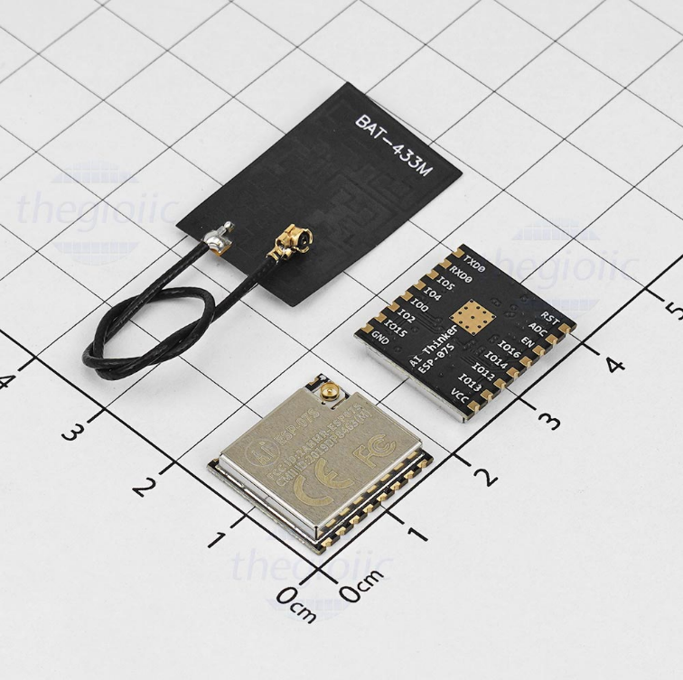

Hình ‑: ESP - 07S

Mô-đun WiFi ESP-07S được phát triển bởi Ai-Thinker Technology. Bộ xử lý lõi ESP8266 tích hợp micro MCU 32bit công suất cực thấp Tensilica L106, tốc độ Hỗ trợ 80 MHz và 160 MHz, hỗ trợ RTOS và tích hợp Wi-Fi MAC

ESP-07S hỗ trợ wifi các giao thức IEE802.11 b/g/n. Giao thức TCP/IP protocol. Người dùng có thể sử dụng mô-đun này để thêm khả năng kết nối mạng cho các thiết bị hiện có hoặc xây dựng bộ điều khiển mạng riêng biệt. ESP-07S base ESP8266 là SOC không dây hiệu suất cao, cung cấp tiện ích tối đa với chi phí thấp nhất và khả năng không giới hạn để nhúng chức năng WiFi vào các hệ thống khác.

ESP-07S phù hợp với các ứng dụng sử dụng command và firmware AT. Phù hợp với các hệ thống không cần phải truyền lượng dữ liệu lớn.

### 3.2.13. Module giao tiếp LORA: RA-08

Ra-08 là một mô-đun LoRa được thiết kế và phát triển bởi Thâm Quyến Ai-Thinker Technology Co., Ltd. Mô-đun được sử dụng cho truyền thông trải phổ khoảng cách cực xa. Chip ASR6601 của nó là SOC giao tiếp không dây LPWAN phổ quát, được tích hợp với bộ thu phát RF, modem và MCU RISC 32 bit. MCU sử dụng lõi ARM với tần số làm việc 48MHz. Mô-đun Ra-08 hỗ trợ điều chế LoRa và điều chế FSK truyền thống theo LPWAN. Đồng thời, máy phát cũng hỗ trợ điều chế BPSK và điều chế MSK, hỗ trợ máy thu điều chế MSK. Mô-đun Ra-08 cung cấp thông tin liên lạc tầm xa và công suất cực thấp cho các ứng dụng LPWAN, có thể được sử dụng rộng rãi trong đồng hồ thông minh, chuỗi cung ứng và hậu cần, tự động hóa trong nhà, hệ thống an ninh, hệ thống tưới tiêu từ xa và các ứng dụng khác.

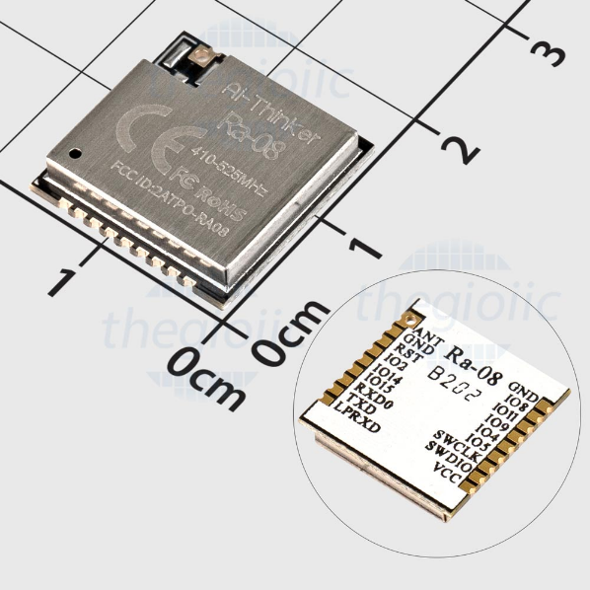

Hình ‑: RA-08

## 3.3. Yêu cầu thiết kế: - đóng khung -

* Từ những yêu cầu trên về bộ datalogger em đã phân tích ra những yêu cầu về thiết kế các bộ chuyển đổi tín hiệu điện áp:
  + Bộ chuyển tín hiệu điện áp từ 0 – 10V → 0 – 5V
  + Tín hiệu điện áp từ -10 – 10V → 0 – 5V
  + Tín hiệu dòng điện từ 4 – 20mA → 0 – 5V
* Thiết kế bộ chuyển tín hiệu RS485 ↔ UART
* Thiết kế bộ chuyển tín hiệu USB ↔ UART
* Thiết kế cho các bộ chuyển đổi nguồn:
* 12 – 28V → 6.5V/3A sử dụng TPS5430.
* 12 – 28V → 3.3V/3A sử dụng TPS54331.
* 12V → -12V sử dụng ICL7662.
* 6.5V → -6.5V sử dụng ICL7662.
* Thiết kế module và ngoại vi cần thiết giao tiếp cho ESP-07S và RA-08.
* Thiết kế và thực hiện mạch điện tử 4 lớp sử dụng Altium 23.

Sơ đồ khối thiết kế:

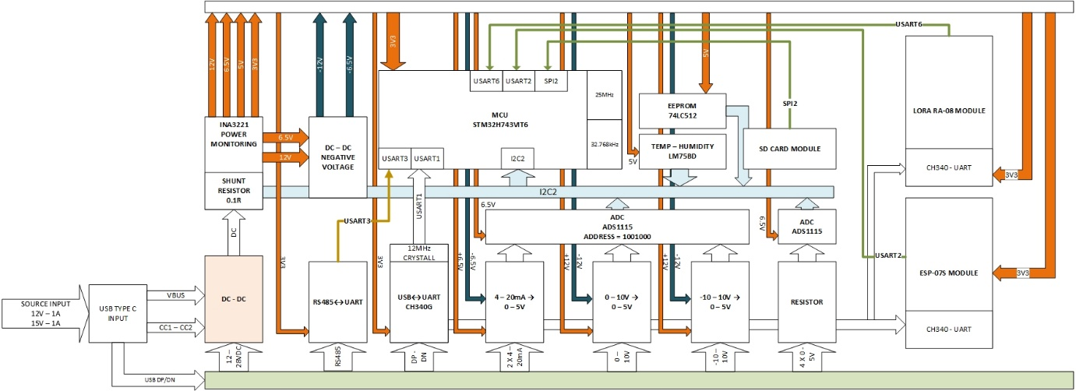

Hình ‑: Sơ đồ khối thiết kế

### Thiết kế bộ nguồn sử dụng USB TypeC

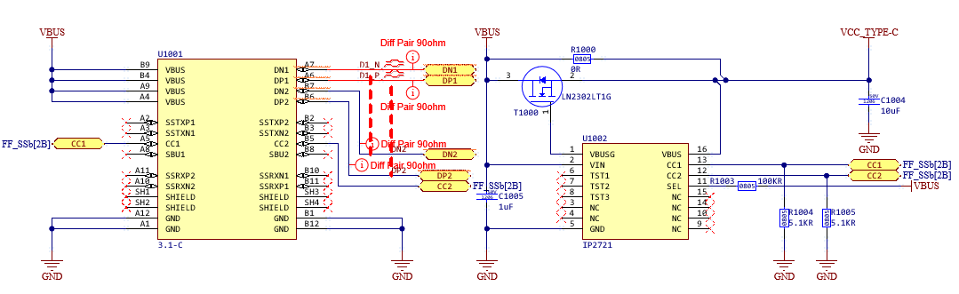

Hình ‑: Sơ đồ mạch nguồn sử dụng usb type C PD

Với U1001 là cổng Type C 3.1 với 24pin, IP2721 hỗ trợ NMOS ngoài để điều khiển đường dẫn nguồn và điều khiển Gate của NMOS ngoài bằng chân VBUSG. NMOS sẽ được bật khi kết nối CC được thiết lập và tắt khi ngắt kết nối CC. Theo datasheet nên sử dụng NMOS công suất của Vds chịu được điện áp trên 30V, dòng tối đa nên trên 2A.

USB type C cần được dùng 2 điện trở 5.1Kohm để kéo hai chân CC1 và CC2 xuống mức thấp để có thể giao tiếp với IP2721, theo datasheet, tại chân Vin cần 1 tụ điện 1uF, Vin sẽ có giá trị từ 0 – 30V nên tụ 1uF này sẽ chọn tụ có kích thước 1206. Tại đầu S của NMOS sẽ được nối vào chân VBUS, đầu ra chân VBUS cần được ổn định bằng một tụ điện 10uF có kích thước 1206.

Chân SEL có tác dụng lựa chọn điện áp đối với các mã IP2721 khác nhau, em sử dụng mã IP2721 Voltage, tức là điện áp tối đa ở VBUS có thể là 20V. Chân VSEL được kéo lên VBUS bằng điện trở 100kOhm với mục đích đẩy VBUS lên 20V. Có thể tham khảo bảng sau:

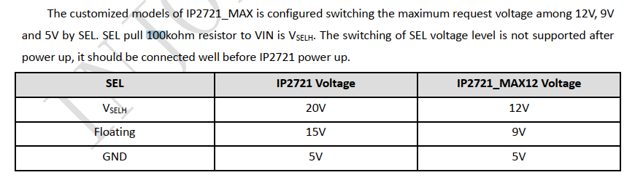

Hình ‑: Bảng lựa chọn Pin SEL

|  |  |
| --- | --- |
| SEL | IP2721 Voltage |
| $$V_{SELH}$$ | 20V |
| Floating | 15V |
| GND | 5V |

Bảng 3‑1: Bảng Pin SEL

Hai chân DP1 và DN1 được thiết kế theo kiểu Twisted pair 90Ohm, bên cạnh đó là Length Matching, đảm bảo tính toàn vẹn và tốc độ cao của chuẩn USB 2.0.

### Thiết kế nguồn Buck converter 12 – 28V sang 6.5V

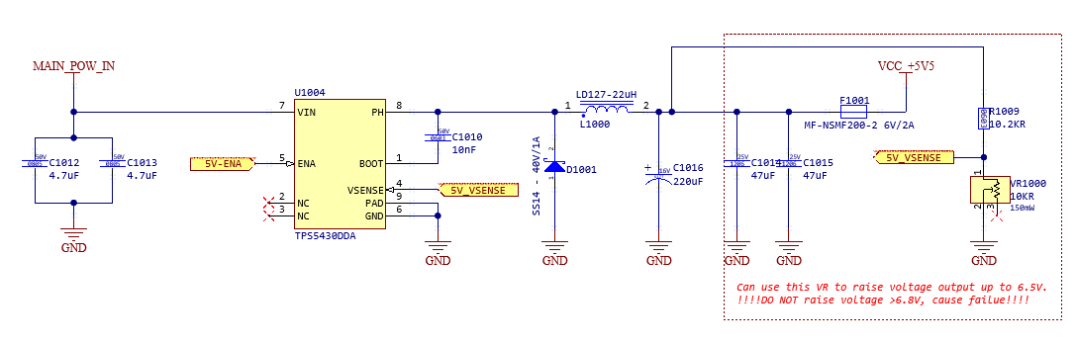

Bảng 3‑2: Mạch nguồn 6.5V

Điện áp được lọc qua hai tụ 4.7uF, một tụ gốm ESR thấp 0,01 μF giữa chân BOOT và chân PH. Tụ điện này cung cấp điện áp điều khiển cổng cho MOSFET phía cao.

Điện áp đầu ra của bộ điều chỉnh được thiết lập bằng cách cấp ngược điện áp của bộ chia áp điện trở bên ngoài tới chân VSENSE. Trong hoạt động ở trạng thái ổn định, điện áp chân VSENSE phải bằng điện áp tham chiếu.

TPS5430 yêu cầu một tụ điện đầu vào và tùy thuộc vào ứng dụng, một tụ điện đầu vào số lượng lớn. Giá trị khuyến nghị cho tụ tách C1 là 10 μF. Đối với một số ứng dụng, có thể sử dụng tụ điện tách giá trị nhỏ hơn, miễn là không vượt quá định mức điện áp đầu vào và dòng điện. Định mức điện áp phải lớn hơn điện áp đầu vào tối đa, bao gồm cả gợn sóng. Điện áp gợn sóng đầu vào này có thể được tính gần đúng theo công thức:

$ΔV_{in}=\frac{I_{OUT(MAX)}×0,25}{C_{BUCK}×f_{SW}}+I_{OUT(MAX)}×{ESR}_{MAX}$ (1)

Cuộn cảm được tính theo công thức sau:

$L_{MIN}=\frac{V_{OUT(MAX)}×\left(V_{IN(MAX)}-V_{OUT}\right)}{V_{IN(MAX)}×K_{IND}×I_{OUT}×F_{SW}}$ (2)

Trong đó $K_{IND}$ là hệ số phẩm chất của cuộn cảm, có giá trị từ 0.2 – 0.3 đối với một cuộn cảm thông thường, $F_{SW}$ là tần số chuyển đổi của TPS5430, có giá trị là 500kHz. $V_{OUT(MAX)}$ được đặt thành 6.8V và $V_{IN(MAX)}$ được đặt thành 28V. $V_{OUT}$ được đặt là 6.5V và $I_{OUT}$ là 3A, vì vậy giá trị cuộn cảm min sẽ là:

$L_{MIN}=\frac{6.8×\left(28-6.5\right)}{28×0.2×3×500000}= 11.6 µH$ (3)

Vì vậy có thể chọn giá trị cuộn cảm là $22 µH$ vì tính phổ biến của nó.

Dòng điện hiệu dụng của cuộn cảm được tính theo công thức

$I_{L(RMS)}=\sqrt{{{(I}_{OUT(MAX)})}^{2}+\frac{1}{12} × {(\frac{V_{OUT(MAX)}×\left(V_{IN(MAX)}-V_{OUT}\right)}{V_{IN(MAX)}×L_{OUT}×0.8×F_{SW}})}^{2}}$ (4)

Tại $I_{OUT(MAX)}=3$ và $L_{OUT}= 22 µH$, $I_{L(RMS)}$ sẽ có giá trị là:

$I_{L(RMS)}=\sqrt{3^{2}+\frac{1}{12} × {(\frac{6.8×\left(28-6.5\right)}{28×22µ×0.8×500000})}^{2}}=3.0048857 A$ (5)

Và dòng cực đại của cuộn cảm được tính theo công thức:

$I_{L(PK)}=I_{OUT(MAX)}+ \frac{V_{OUT(MAX)}×\left(V_{IN(MAX)}-V_{OUT}\right)}{V_{IN(MAX)}×L_{OUT}×1.6×F_{SW}}=3.2966720 A$ (6)

Vì vậy, có thể lựa chọn giá trị cuộn cảm là $22 µH-3.5A$ hoặc $22 µH-4.5A$ để cho đầu ra ổn định nhất.

Đối với tụ điện đầu ra, do tần số chéo của TPS5430 được khuyến nghị là từ 3kHz đến 30kHz, nên chúng ta có như sau:

$f_{LC}=\frac{1}{2π\sqrt{L_{0}×C_{0}}}$ (8)

Với $f_{LC}$ không nên vượt quá 5kHz, Co sẽ được tính theo công thức:

$C_{0}≥C_{Omin}=\frac{1}{{\left(2π×f_{LC}\right)}^{2}×L_{0}}=\frac{1}{{\left(2π×5k\right)}^{2}×22μ}=46μF$ (9)

ESR tối đa tương đương của các tụ nhôm $R_{ESR}$ phải mang lại độ gợn sóng đầu ra nhỏ hơn 5% điện áp đầu ra, nghĩa là $R_{ESR}$ phải nhỏ hơn ${ESR}_{MAX}$ được xác định trong:

${ESR}_{MAX}=\frac{V_{OUT}×5\%}{loop}$ (10)

Với

$loop=\frac{V_{IN\left(MAX\right)}-V_{OUT}}{f_{S}×L_{O}}× \frac{V_{OUT}}{V_{IN\left(MAX\right)}}=\frac{28-6.5}{500k×22μ}×\frac{6.5}{28}=0.4537337 A$ (11)

${ESR}_{MAX}= \frac{6.5×5\%}{0.4537337}=0.71627 Ω$ (12)

Từ đó, thiết kế sẽ sử dụng tụ điện nhôm có giá trị $220 µF$ và hai tụ điện gốm có giá trị $47 µF$.

Điện áp Feedback Vsense được chia áp bởi điện trở 10.2k và một biến trở nhằm đưa giá trị chính xác hơn, cũng như thay thế cho giá trị điện trở còn lại rất khó tìm kiếm.

Với giá trị R2 có thể tính được:

$R_{2}=\frac{R_{1}×1.221}{V_{O}-1.221}= \frac{10.2k×1.221}{6.5-1.221}=2359.1968 Ω$ (13)

Ngoài ra, ta tính đến nhiệt độ của bộ IC khi chuyển đổi với mức công suất cao nhất:

Conduction Loss (MAX): $P_{CON}=I_{OUT}^{2}×{Rds}_{ON}×\frac{V_{OUT}}{V_{IN}}=3^{2}×0.23×\frac{6.5}{28}=0.48 W$ (14)

Switching Loss (MAX): $P_{SW}=V_{IN(MAX)}×I_{OUT(MAX)}×0.01=0.84 W$ (15)

Quiescent Current Loss (MAX): $P_{q}=V_{IN(MAX)}×0.01=0.28 W$ (16)

Tổng công suất tiêu tán: $P_{TOT}=P_{CON}+P_{SW}+P_{q}=1.6 W$ (17)

Vậy nhiệt độ toả ra lớn nhất của của IC tại nhiệt độ môi trường là ${30}^{0}C$ sẽ là:

$30+26×1.6={71.6}^{0}C$ (18)

Vậy nên nhiệt độ môi trường tối đa sẽ là: $125-26×1.6={83.4}^{0}C$, chưa tính sự toả nhiệt của các linh kiện khác.

### Thiết kế nguồn Buck converter 12 – 28V → 3.3V

Các thông số cần thiết để thiết kế: TPS54331 có tần số chuyển đổi là 570kHz, $V_{REF}=0.8V (typical)$ và $I_{SS}=2µA$. Bảng tổng quát giá trị linh kiện cho ở bảng bên dưới:

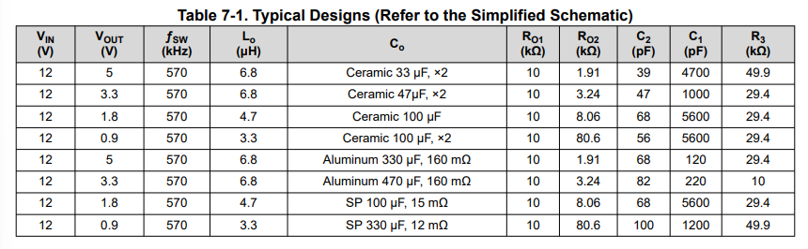

Bảng 3‑3: Bảng giá trị gợi ý theo datasheet

Nguồn yêu cầu đầu ra ổn định và dòng lên đến 3A cho việc cấp nguồn vào MCU và các Moudle không dây trong mạch.

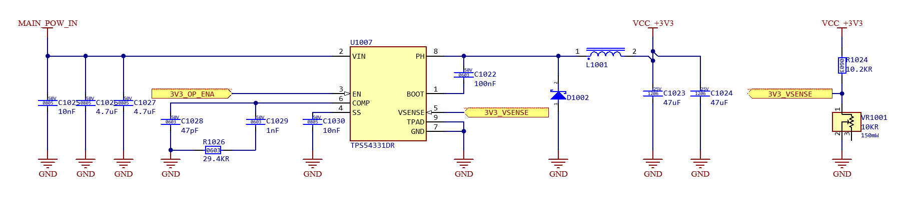

Bảng 3‑4: Mạch nguồn 3.3V

Điện áp VSENSE được tính theo công thức:

$R_{2}=\frac{R_{1}×V_{REF}}{V_{OUT}-V_{REF}}= \frac{10.2k×0.8}{3.31-0.8}=3.251 kΩ$ (19)

Điện trở $3.251 kΩ$ là giá trị khá khó tìm kiếm, vậy nên sẽ được thay thế bằng một biến trở có tầm là $10 kΩ$ để dễ dàng cân chỉnh.

Tương tự TPS5430, giá trị cuộn cảm sẽ được tính bằng:

$L_{MIN}=\frac{V_{OUT(MAX)}×\left(V_{IN(MAX)}-V_{OUT}\right)}{V_{IN(MAX)}×K_{IND}×I_{OUT}×F_{SW}}$ (20)

$L_{MIN}=\frac{3.34×\left(28-3.31\right)}{28×0.3×3×570000}= 5.7 µH$ (21)

Vậy cuộn cảm sẽ lựa chọn giá trị là $6.8 µH$.

Dòng điện hiệu dụng của cuộn cảm được tính theo công thức

$I_{L(RMS)}=\sqrt{{{(I}_{OUT(MAX)})}^{2}+\frac{1}{12} × {(\frac{V_{OUT(MAX)}×\left(V_{IN(MAX)}-V_{OUT}\right)}{V_{IN(MAX)}×L_{OUT}×0.8×F_{SW}})}^{2}}$ (22)

Tại $I_{OUT(MAX)}=3$ và $L_{OUT}= 6.8 µH$, $I_{L(RMS)}$ sẽ có giá trị là:

$I_{L(RMS)}=\sqrt{3^{2}+\frac{1}{12} × {(\frac{3.34×\left(28-3.31\right)}{28×6.8µ×0.8×570000})}^{2}}=3.0125 A$ (23)

Và dòng cực đại của cuộn cảm được tính theo công thức:

$I_{L(PK)}=I_{OUT(MAX)}+ \frac{V_{OUT(MAX)}×\left(V_{IN(MAX)}-V_{OUT}\right)}{V_{IN(MAX)}×L_{OUT}×1.6×F_{SW}}=3.1708 A$ (24)

Vậy tương tự TPS5430, ta sẽ chọn cuộn cảm có giá trị $L_{OUT}= 6.8 µH$ và dòng tương ứng là 3.5A hoặc 4.5A để cho nguồn ra ổn định nhất.

Tụ điện đầu ra:

$C_{O\left(MIN\right)}=\frac{1}{2×π×R_{O}×F_{CO\left(MAX\right)}}=\frac{1}{2×π×1.1033×250000}=5.77μF$ (25)

Ngoài ra, ta tính đến nhiệt độ của bộ IC khi chuyển đổi với mức công suất cao nhất:

Conduction Loss (MAX): $P_{CON}=I_{OUT}^{2}×{Rds}_{ON}×\frac{V_{OUT}}{V_{IN}}=3^{2}×0.15×\frac{3.31}{28}=0.16 W$ (26)

Switching Loss (MAX):

$P_{SW}={V_{IN(MAX)}}^{2}×I_{OUT(MAX)}×570000×0.5×{10}^{-9}=0.67032 W$ (27)

Quiescent Current Loss (MAX): $P_{q}=V_{IN(MAX)}×0.001×0.11=0.00308 W$ (28)

Tổng công suất tiêu tán*: $P_{TOT}=P_{CON}+P_{SW}+P_{q}=0.83412 W$* (29)

Vậy nhiệt độ toả ra lớn nhất của của IC tại nhiệt độ môi trường là ${30}^{0}C$ sẽ là:

$30+26×0.83412={51.69}^{0}C$ (30)

Vậy nên nhiệt độ môi trường tối đa sẽ là: $150-26×0.83412={98.312}^{0}C$, chưa tính sự toả nhiệt của các linh kiện khác.

### Thiết kế bộ chuyển RS485 – UART TTL

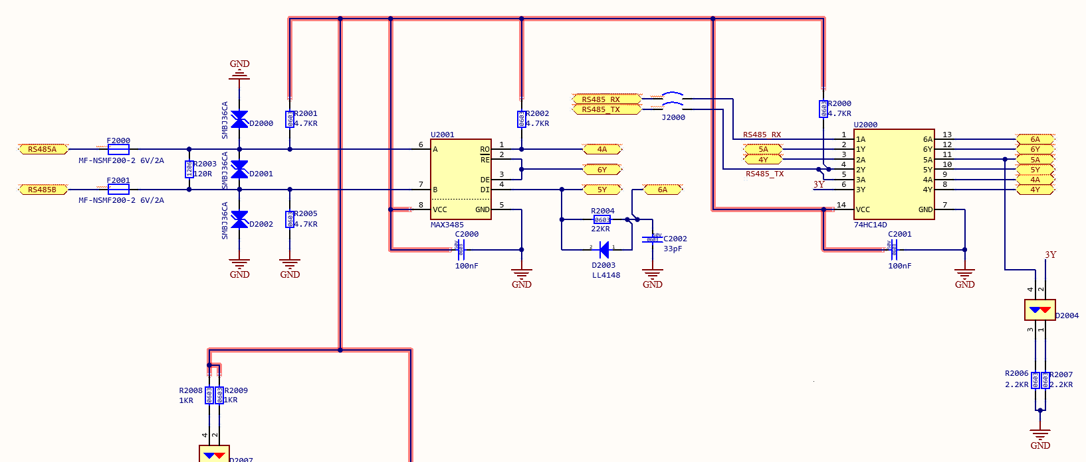

Bảng 3‑5: Mạch RS485 - UART

Bộ chuyển RS485 – TTL sử dụng IC MAX3485 cùng 74HC14D:

Hai đầu vào RS485A và RS485B được đưa qua hai cầu chì tự phục hồi có tác dụng bảo vệ mạch, giữa hai đường dây này có một điện trở 120Ohm giúp cân bằng tín hiệu và giảm nhiễu. 3 TVS diode. TVS diode (Transient Voltage Suppressor diode) được sử dụng trong các ứng dụng RS-485 để bảo vệ đường truyền dữ liệu khỏi các sự kiện quá áp tạm thời như ESD (Electrostatic Discharge), EFT (Electrical Fast Transient) và các xung quá áp.

Chân A cần 1 điện trở kéo lên và chân B cần 1 điện trở kéo xuống. Điều này là do tính chất của chuẩn kết nối RS485.

MAX3485 cho ra dạng sóng ở chân RO và DI không được thực sự tốt với xung không được phẳng và có nhiễu, hơn nữa mỗi khi cần truyền hoặc nhận, chân DE và \RE đều cần phải được kéo xuống mức thấp. Chính vì thế chúng ta cần một bộ Schmitt Trigger cho ứng dụng làm phẳng xung, chống nhiễu và giữ chân DE, /RE.

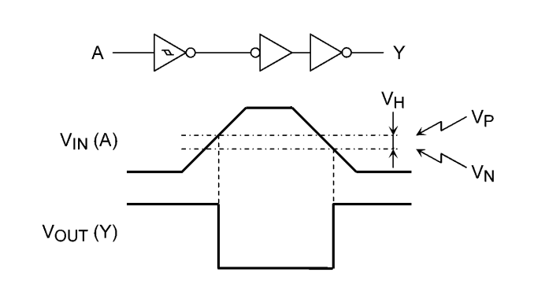

Bảng 3‑6: Dạng sóng đầu ra khi sử dụng 74HC14D

Với điện áp input vào IC là 3.3V điện áp mức VH có thể xấp xỉ từ 0.5 – 1.2V.

Khi RS485_RX nhận dữ liệu, tín hiệu tại 1Y sẽ là mức thấp, tương đương tín hiệu tại 5Y sẽ là mức cao, từ đó khiến tín hiệu tại 6Y sẽ là mức thấp. module bao gồm tụ điện, điện trở và diode có tác dụng giữ mức điện áp cao tại thời điểm này, cho đến khi RX không còn nhận dữ liệu và được chuyển xuống mức thấp một lần nữa, khoảng thời gian giữ sẽ là khoảng 1bye dữ liệu.

Tín hiệu TX được kéo lên mức HIGH. Tại RO, ngay khi có tín hiệu tới, mức tín hiệu tại 4Y sẽ là tín hiệu của TX đảo, và sau đó tiếp tục qua 2Y, tín hiệu sẽ được trả lại ban đầu với xung đã được làm phẳng và lọc nhiễu. Việc đưa tín hiệu qua 2 tầng Schmitt Trigger cũng có tác dụng đưa tín hiệu ra hai led bên ngoài để có thể theo dõi tiến trình truyền nhận.

### Thiết kế ESP07S – LORA và mạch boot

ESP07S và LORA thực tế không cần mạch boot để có thể debug, nhưng dưới khả năng nhất định, thì nhà sản xuát khuyên người dùng nên thiết kế mạch boot cho hai module này:

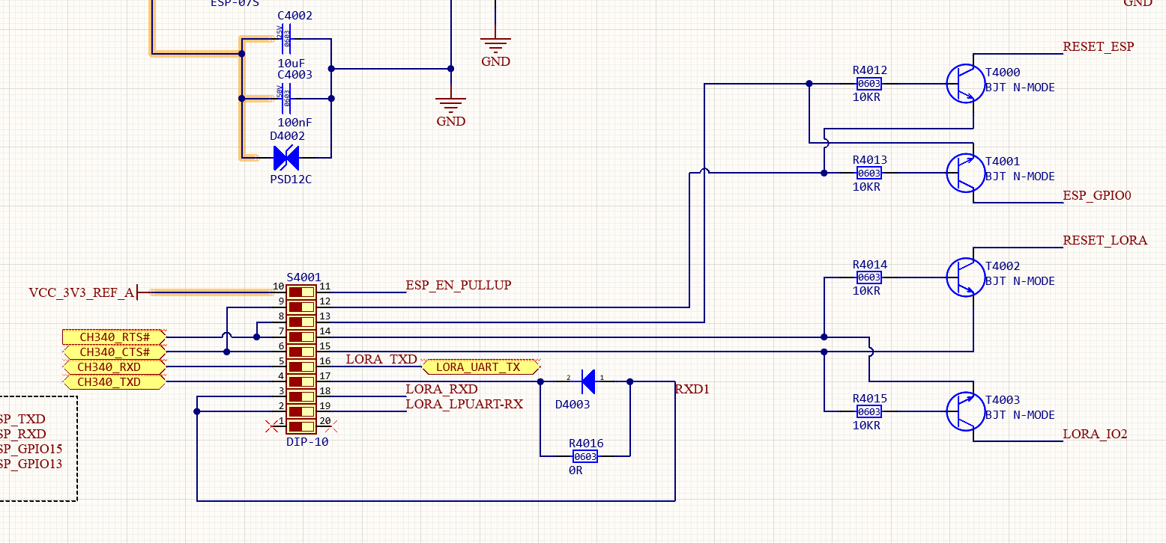

Bảng 3‑7: Mạch boot ESP-07S và LORA

|  |  |  |  |
| --- | --- | --- | --- |
| RTS# | CTS# | RESET | BOOT(GPIO0) |
| 0 | 0 | 1 | 1 |
| 0 | 1 | 0 | 1 |
| 1 | 0 | 1 | 0 |
| 1 | 1 | 1 | 1 |

Bảng 3‑8: Bảng logic của RESET PIN và BOOT PIN theo RST# và CTS#

Vì tính cấu hình của ESP và LORA khi boot cần phải kéo chân RESET xuống mức thấp và sau đó đồng thời kéo chân BOOT xuống mức thấp. Theo bảng logic ở trên, khi #RTS mức cao sẽ kéo chân RESET xuống mức thấp, ngay sau đó, #RST = 0, CTS# = 1, khi đó chân RESET vẫn còn giữ mức thấp trong khi chân BOOT cũng xuống mức thấp, từ đó kéo ESP-07S vào trạng thái boot.

Mạch ngắt chờ khởi động:

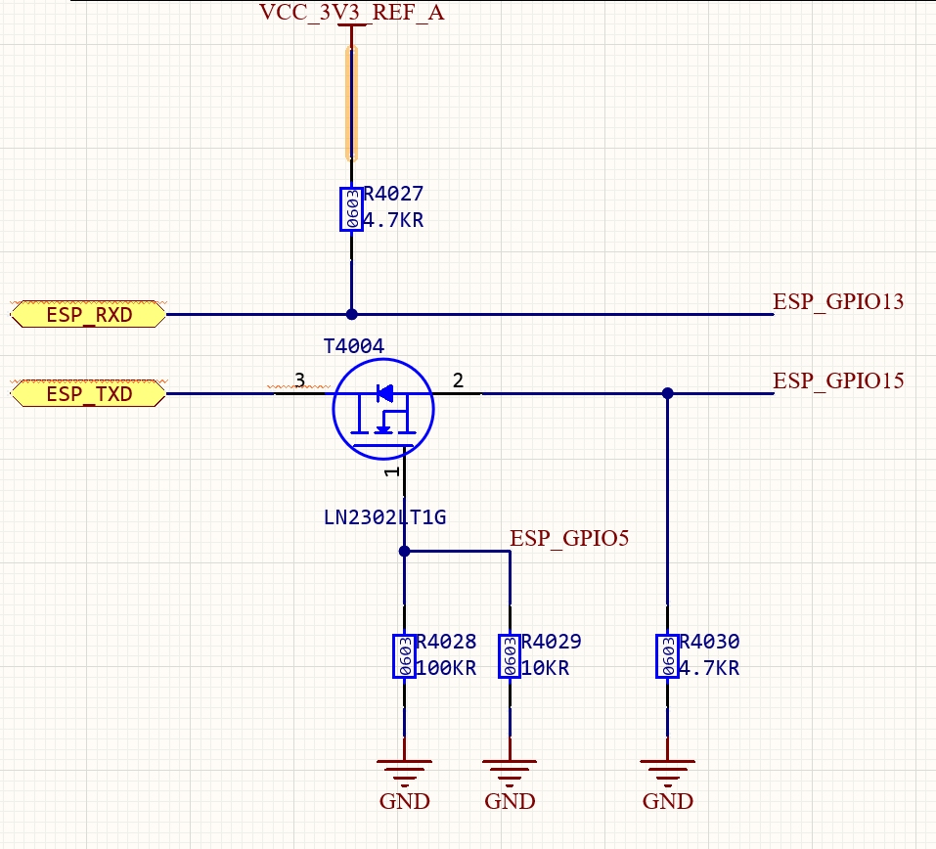

Bảng 3‑9: Mạch ngắt chờ khởi động ESP-07S

ESP-07S trong lúc đang khởi động, chân GPIO-5 sẽ ở mức thấp, sau khi khởi động xong sẽ cho mức cao, khiến T4004 dẫn, từ đó tránh việc ESP truyền những tín hiệu không cần thiết tới MCU trong khoảng thời gian khởi động.

### Thiết kế mạch chuyển đổi tín hiệu 4 – 20mA sang 0 – 5V

Tín hiệu 4 – 20mA là một trong những tín hiệu thông dụng nhất hiện nay, để thiết kế mạch này, em sử dụng IC INA333.

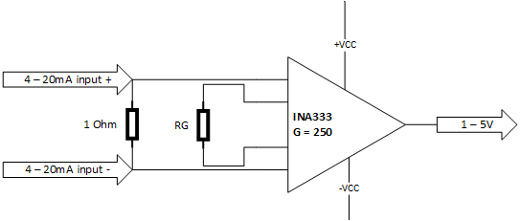

Bảng 3‑10: Sơ đồ khối của mạch

Sơ đồ mạch:

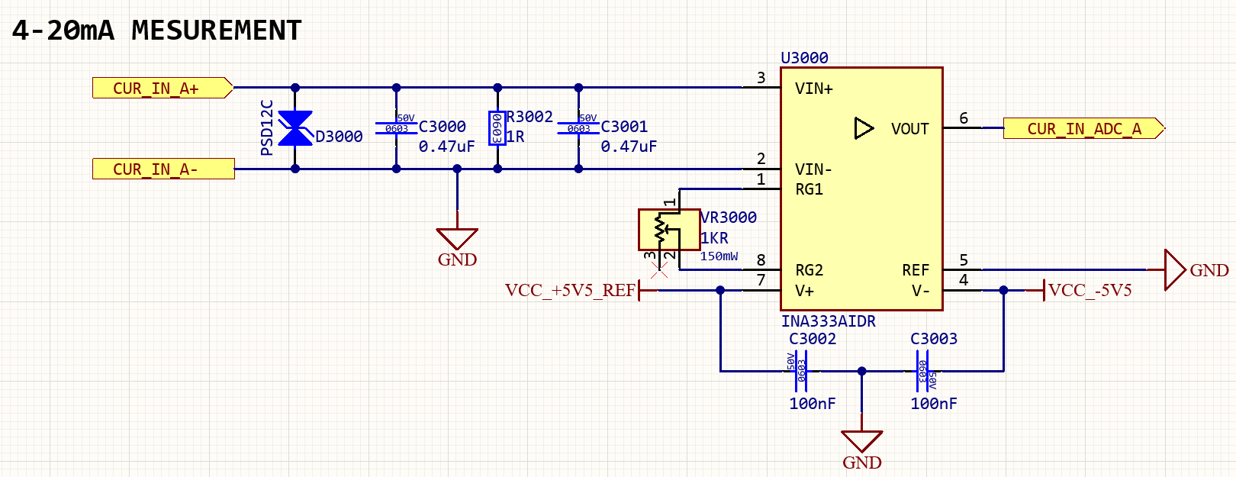

Bảng 3‑11: Sơ đồ chi tiết mạch

IC INA333 có độ khuếch đại tối đa là 1000 lần, tín hiệu 4 – 20mA được đi qua một điện trở sai số rất thấp, sẽ cho ra điện áp vi sai tại VIN+ và VIN- là từ 4 – 20mV, tín hiệu này sau đó được INA333 khuếch đại lên 250 lần, tương ứng đầu ra sẽ là từ 1 – 5V.

$G=\left(1+\frac{100k}{R_{G}}\right)=250 \left(\frac{V}{V}\right)→R_{G}=401.606425 Ohm$ (31)

### Thiết kế mạch chuyển tín hiệu 0 – 10V sang 0 – 5V

Tín hiệu 0 – 10V sang 0 – 5V sẽ có hàm truyền tuyến tính dạng:

$\frac{V_{0}}{V_{i}}=\frac{1}{2}$ (32)

Thiết kế mạch:

Sử dụng mạch khuếch đại không đảo để thiết kế hàm truyền này:

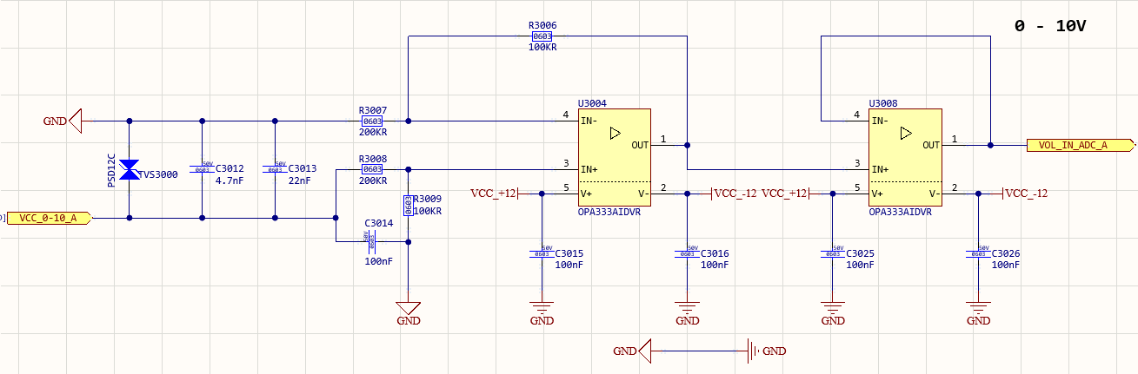

Hình 3‑12: Sơ đồ chi tiết mạch

Điện áp Vout sau khi qua tầng thứ nhất:

$Vo1= \frac{100k}{200k} ×Vin= \frac{Vin}{2}$ (33)

Sử dụng thêm một mạch đệm để có thể tăng độ ổn định cho đầu ra của mạch.

### Mạch chuyển tín hiệu 0 – 10V sang 0 – 5V

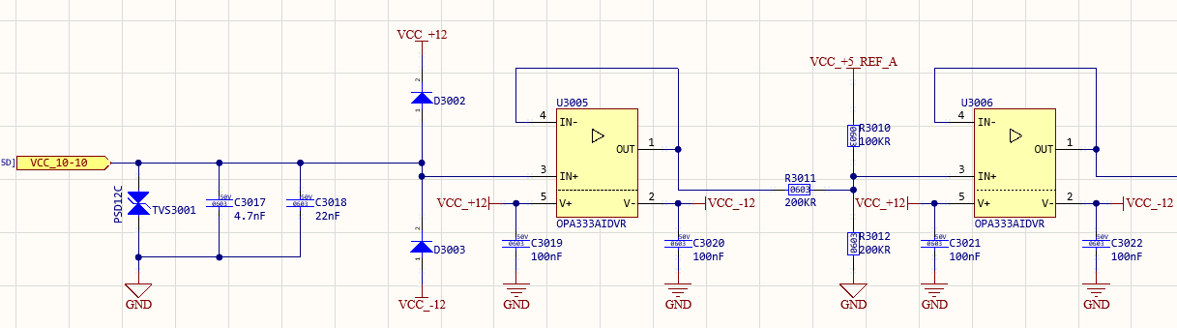

Hình 3‑13: Sơ đồ chi tiết mạch

Mạch chuyển điện áp 0 – 10V sang 0 – 5V sẽ có quan hệ dạng:

$Vout=\frac{Vin+10}{4}$ (34)

Phân tích biểu thức (34) ta sẽ có:

$Vo=\frac{Vin}{4}+\frac{5}{2}$ (35)

Sử dụng mạch cộng không đảo, ta sẽ có mạch như hình trên.

Theo mạch ta sẽ có:

$Vo=(\frac{5V}{100k}+\frac{Vin}{200k})×(100k\left|\left|200k\right|\right|200k)$ (36)

$Vo=\left(0.002+\frac{Vin}{200k}\right)×\left(50k\right)=\frac{10}{4}+Vin/4$ (37)

## Vẽ mạch và layout PCB trên phần mềm Altium

### Thiết kế lớp mạch

Mạch được thiết kế và vẽ trên phần mềm Altium, với layout 4 lớp theo kiểu: GND + SOURCE – SIGNAL – SIGNAL – GND + SOURCE

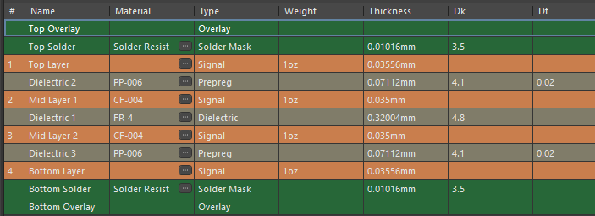

Hình 3‑14: Các lớp mạch Altium

### Thiết kế sắp xếp các vùng linh kiện

Các linh kiện được sắp xếp theo các vùng riêng biệt, tránh ảnh hưởng lẫn nhau:

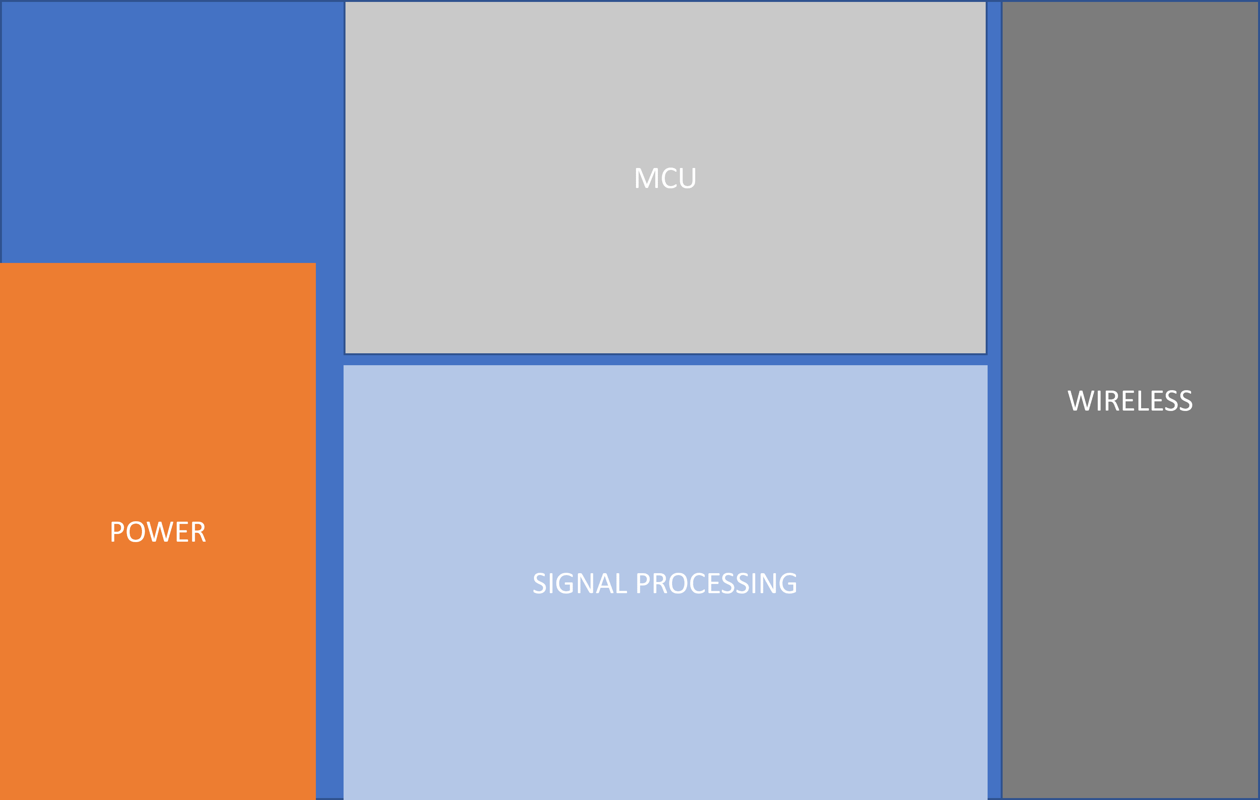

Hình 3‑15: Sơ đồ sắp xếp vùng linh kiện

# THIẾT KẾ VÀ THỰC HIỆN PHẦN MỀM (NẾU CÓ)

* Yêu cầu đặt ra cho phần mềm
  + Liệt kê các yêu cầu đặt ra
  + Ghi cụ thể (có tính định lượng) các yêu cầu, chi tiết kỹ thuật.
* **Phân tích**
  + Phân tích các yêu cầu để đưa ra phương pháp thực hiện chương trình
* Vẽ lưu đồ giải thuật tổng quát và **giải thích** (nếu giải thuật đơn giản thì lược bỏ phần này)
  + Phải giải thích rõ nhiệm vụ, chức năng từng phần
* Vẽ lưu đồ giải thuật chi tiết và **giải thích**
  + Phải giải thích rõ nhiệm vụ, chức năng từng phần

# KẾT QUẢ THỰC HIỆN

## 5.1. Kết quả mô phỏng các mạch đo lường:

### 5.1.1. Kết quả mô phỏng mạch chuyển đổi 4 – 20mA sang 0 – 5V

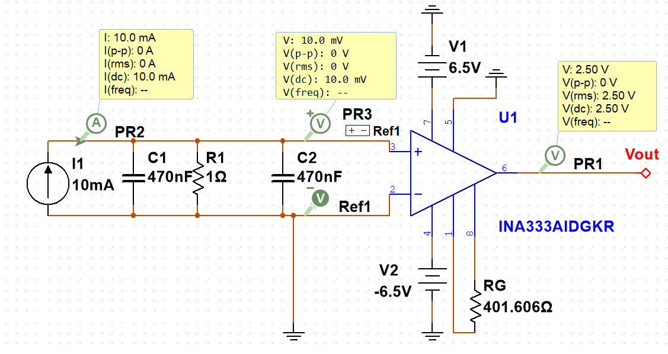

Hình ‑: Sơ đồ mạch mô phỏng 4 – 20mA sang 0 – 5V

Sử dụng phần mềm NI MultiSim, với khả năng hỗ trợ nhiều loại linh kiện để thực hiện mô phỏng.

Kết quả mô phỏng với đầu vào từ 4 – 20mA, bước nhảy 0.0001(A):

Thông số đầu vào và đầu ra

|  |  |  |  |  |  |
| --- | --- | --- | --- | --- | --- |
| Curren(A) | Vout | Curren(A) | Vout | Curren(A) | Vout |
| 0.004 | 0.9998754 | 0.0093 | 2.3246521 | 0.0147 | 3.6744246 |
| 0.0041 | 1.0248712 | 0.0094 | 2.3496479 | 0.0148 | 3.6994203 |
| 0.0042 | 1.049867 | 0.0095 | 2.3746437 | 0.0149 | 3.7244161 |
| 0.0043 | 1.0748628 | 0.0096 | 2.3996394 | 0.015 | 3.7494119 |
| 0.0044 | 1.0998585 | 0.0097 | 2.4246352 | 0.0151 | 3.7744077 |
| 0.0045 | 1.1248543 | 0.0098 | 2.449631 | 0.0152 | 3.7994035 |
| 0.0046 | 1.1498501 | 0.0099 | 2.4746268 | 0.0153 | 3.8243993 |
| 0.0047 | 1.1748459 | 0.01 | 2.4996226 | 0.0154 | 3.8493951 |
| 0.0048 | 1.1998417 | 0.0101 | 2.5246184 | 0.0155 | 3.8743909 |
| 0.0049 | 1.2248375 | 0.0102 | 2.5496142 | 0.0156 | 3.8993866 |
| 0.005 | 1.2498333 | 0.0103 | 2.5746099 | 0.0157 | 3.9243824 |
| 0.0051 | 1.2748291 | 0.0104 | 2.5996057 | 0.0158 | 3.9493782 |
| 0.0052 | 1.2998248 | 0.0105 | 2.6246015 | 0.0159 | 3.974374 |
| 0.0053 | 1.3248206 | 0.0106 | 2.6495973 | 0.016 | 3.9993698 |
| 0.0054 | 1.3498164 | 0.0107 | 2.6745931 | 0.0161 | 4.0243656 |
| 0.0055 | 1.3748122 | 0.0108 | 2.6995889 | 0.0162 | 4.0493614 |
| 0.0056 | 1.399808 | 0.0109 | 2.7245847 | 0.0163 | 4.0743571 |
| 0.0057 | 1.4248038 | 0.011 | 2.7495804 | 0.0164 | 4.0993529 |
| 0.0058 | 1.4497996 | 0.0111 | 2.7745762 | 0.0165 | 4.1243487 |
| 0.0059 | 1.4747953 | 0.0112 | 2.799572 | 0.0166 | 4.1493445 |
| 0.006 | 1.4997911 | 0.0113 | 2.8245678 | 0.0167 | 4.1743403 |
| 0.0061 | 1.5247869 | 0.0114 | 2.8495636 | 0.0168 | 4.1993361 |
| 0.0062 | 1.5497827 | 0.0115 | 2.8745594 | 0.0169 | 4.2243319 |
| 0.0063 | 1.5747785 | 0.0116 | 2.8995552 | 0.017 | 4.2493277 |
| 0.0064 | 1.5997743 | 0.0117 | 2.924551 | 0.0171 | 4.2743234 |
| 0.0065 | 1.6247701 | 0.0118 | 2.9495467 | 0.0172 | 4.2993192 |
| 0.0066 | 1.6497658 | 0.0119 | 2.9745425 | 0.0173 | 4.324315 |
| 0.0067 | 1.6747616 | 0.012 | 2.9995383 | 0.0174 | 4.3493108 |
| 0.0068 | 1.6997574 | 0.0121 | 3.0245341 | 0.0175 | 4.3743066 |
| 0.0069 | 1.7247532 | 0.0122 | 3.0495299 | 0.0176 | 4.3993024 |
| 0.007 | 1.749749 | 0.0123 | 3.0745257 | 0.0177 | 4.4242982 |
| 0.0071 | 1.7747448 | 0.0124 | 3.0995215 | 0.0178 | 4.4492939 |
| 0.0072 | 1.7997406 | 0.0125 | 3.1245172 | 0.0179 | 4.4742897 |
| 0.0073 | 1.8247363 | 0.0126 | 3.149513 | 0.018 | 4.4992855 |
| 0.0074 | 1.8497321 | 0.0127 | 3.1745088 | 0.0181 | 4.5242813 |
| 0.0075 | 1.8747279 | 0.0128 | 3.1995046 | 0.0182 | 4.5492771 |
| 0.0076 | 1.8997237 | 0.0129 | 3.2245004 | 0.0183 | 4.5742729 |
| 0.0077 | 1.9247195 | 0.013 | 3.2494962 | 0.0184 | 4.5992687 |
| 0.0078 | 1.9497153 | 0.0131 | 3.274492 | 0.0185 | 4.6242645 |
| 0.0079 | 1.9747111 | 0.0132 | 3.2994878 | 0.0186 | 4.6492602 |
| 0.008 | 1.9997069 | 0.0133 | 3.3244835 | 0.0187 | 4.674256 |
| 0.0081 | 2.0247026 | 0.0134 | 3.3494793 | 0.0188 | 4.6992518 |
| 0.0082 | 2.0496984 | 0.0135 | 3.3744751 | 0.0189 | 4.7242476 |
| 0.0083 | 2.0746942 | 0.0136 | 3.3994709 | 0.019 | 4.7492434 |
| 0.0084 | 2.09969 | 0.0137 | 3.4244667 | 0.0191 | 4.7742392 |
| 0.0085 | 2.1246858 | 0.0138 | 3.4494625 | 0.0192 | 4.799235 |
| 0.0086 | 2.1496816 | 0.0139 | 3.4744583 | 0.0193 | 4.8242307 |
| 0.0087 | 2.1746774 | 0.014 | 3.499454 | 0.0194 | 4.8492265 |
| 0.0088 | 2.1996731 | 0.0141 | 3.5244498 | 0.0195 | 4.8742223 |
| 0.0089 | 2.2246689 | 0.0142 | 3.5494456 | 0.0196 | 4.8992181 |
| 0.009 | 2.2496647 | 0.0143 | 3.5744414 | 0.0197 | 4.9242139 |
| 0.0091 | 2.2746605 | 0.0144 | 3.5994372 | 0.0198 | 4.9492097 |
| 0.0092 | 2.2996563 | 0.0145 | 3.624433 | 0.0199 | 4.9742055 |
|  |  | 0.0146 | 3.6494288 | 0.02 | 4.9992013 |

Bảng 5‑1: Kết quả mô phổng mạch 4- 20mA sang 0 - 5V

Có thể thấy được rằng tại mô phỏng, kết quả cho ra ra chính xác với sai số lên đến hai chữ số sau dấu thập phân.

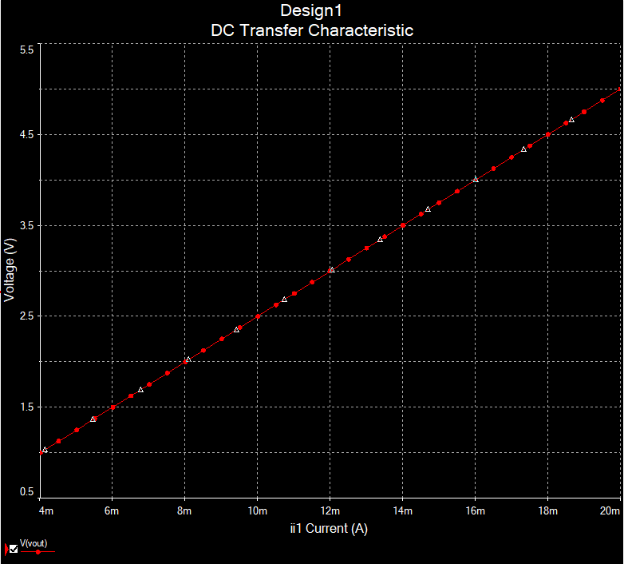

Hình ‑: Biểu đồ quan hệ giữa dòng input và điện áp output (4 – 20mA → 0 – 5V)

### 5.1.2. Kết quả mô phỏng mạch đo 0 – 10V sang 0 – 5V

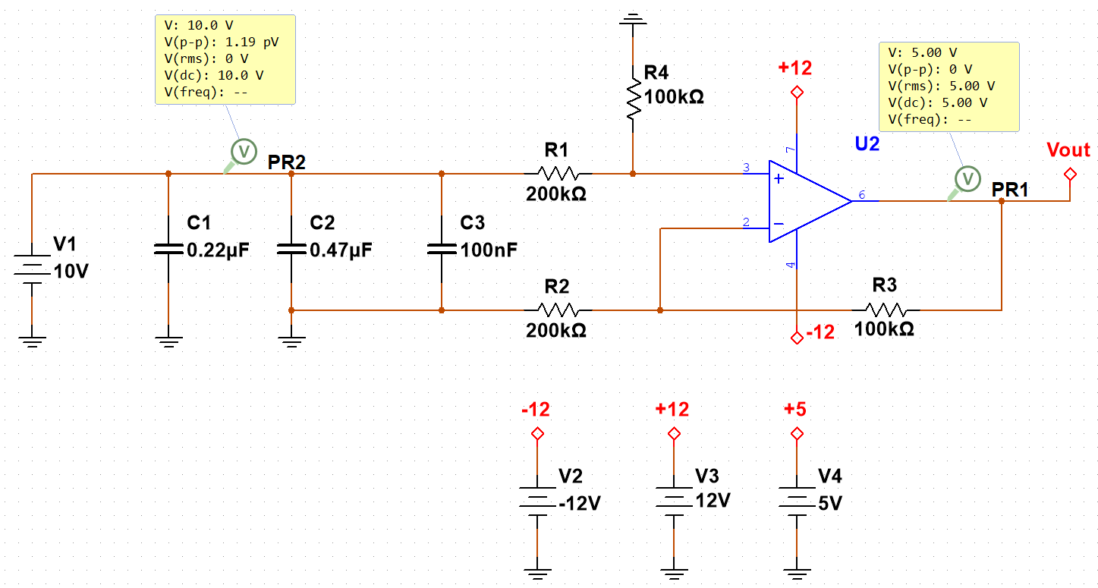

Hình ‑: Sơ đồ mạch mô phỏng 0 – 10V sang 0 – 5V

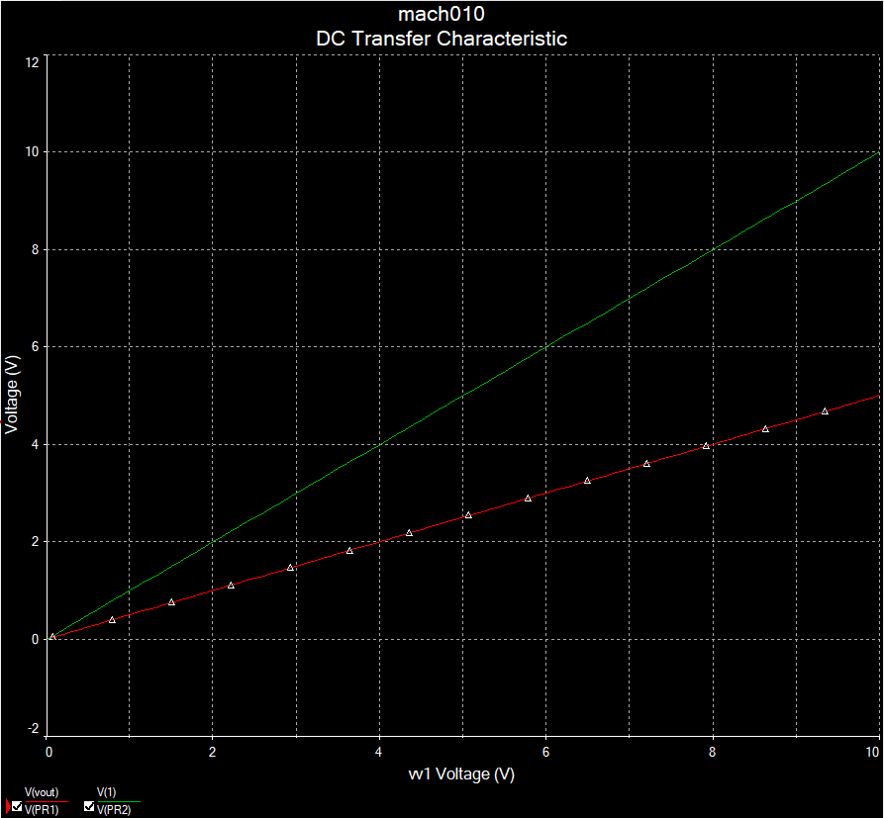

Hình ‑: Biểu đồ quan hệ ngõ vào 0 – 10V và ngõ ra 0 – 5V

Kết quả mô phỏng, với Vin từ 0 – 10V, step là 0.1V, ta có kết quả như sau:

|  |  |  |  |  |  |  |  |
| --- | --- | --- | --- | --- | --- | --- | --- |
| Vin | Vout | Vin | Vout | Vin | Vout | Vin | Vout |
| 0 | 0.0001119 | 2.6 | 1.3001114 | 5.1 | 2.550111 | 7.5 | 3.7501105 |
| 0.1 | 0.0501119 | 2.7 | 1.3501114 | 5.2 | 2.600111 | 7.6 | 3.8001105 |
| 0.2 | 0.1001119 | 2.8 | 1.4001114 | 5.3 | 2.6501109 | 7.7 | 3.8501105 |
| 0.3 | 0.1501119 | 2.9 | 1.4501114 | 5.4 | 2.7001109 | 7.8 | 3.9001105 |
| 0.4 | 0.2001118 | 3 | 1.5001114 | 5.5 | 2.7501109 | 7.9 | 3.9501105 |
| 0.5 | 0.2501118 | 3.1 | 1.5501113 | 5.6 | 2.8001109 | 8 | 4.0001104 |
| 0.6 | 0.3001118 | 3.2 | 1.6001113 | 5.7 | 2.8501109 | 8.1 | 4.0501104 |
| 0.7 | 0.3501118 | 3.3 | 1.6501113 | 5.8 | 2.9001108 | 8.2 | 4.1001104 |
| 0.8 | 0.4001118 | 3.4 | 1.7001113 | 5.9 | 2.9501108 | 8.3 | 4.1501104 |
| 0.9 | 0.4501118 | 3.5 | 1.7501113 | 6 | 3.0001108 | 8.4 | 4.2001104 |
| 1 | 0.5001117 | 3.6 | 1.8001113 | 6.1 | 3.0501108 | 8.5 | 4.2501103 |
| 1.1 | 0.5501117 | 3.7 | 1.8501112 | 6.2 | 3.1001108 | 8.6 | 4.3001103 |
| 1.2 | 0.6001117 | 3.8 | 1.9001112 | 6.3 | 3.1501107 | 8.7 | 4.3501103 |
| 1.3 | 0.6501117 | 3.9 | 1.9501112 | 6.4 | 3.2001107 | 8.8 | 4.4001103 |
| 1.4 | 0.7001117 | 4 | 2.0001112 | 6.5 | 3.2501107 | 8.9 | 4.4501103 |
| 1.5 | 0.7501116 | 4.1 | 2.0501112 | 6.6 | 3.3001107 | 9 | 4.5001102 |
| 1.6 | 0.8001116 | 4.2 | 2.1001111 | 6.7 | 3.3501107 | 9.1 | 4.5501102 |
| 1.7 | 0.8501116 | 4.3 | 2.1501111 | 6.8 | 3.4001107 | 9.2 | 4.6001102 |
| 1.8 | 0.9001116 | 4.4 | 2.2001111 | 6.9 | 3.4501106 | 9.3 | 4.6501102 |
| 1.9 | 0.9501116 | 4.5 | 2.2501111 | 7 | 3.5001106 | 9.4 | 4.7001102 |
| 2 | 1.0001115 | 4.6 | 2.3001111 | 7.1 | 3.5501106 | 9.5 | 4.7501102 |
| 2.1 | 1.0501115 | 4.7 | 2.350111 | 7.2 | 3.6001106 | 9.6 | 4.8001101 |
| 2.2 | 1.1001115 | 4.8 | 2.400111 | 7.3 | 3.6501106 | 9.7 | 4.8501101 |
| 2.3 | 1.1501115 | 4.9 | 2.450111 | 7.4 | 3.7001105 | 9.8 | 4.9001101 |
| 2.4 | 1.2001115 | 5 | 2.500111 |  |  | 9.9 | 4.9501101 |
| 2.5 | 1.2501115 |  |  |  |  | 10 | 5.0001101 |

Bảng 5‑2: Kết quả mô phỏng mạch 0 - 10V sang 0 - 5V

### 5.1.3. Kết quả mô phỏng mạch đo -10 – 10V sang 0 – 5V

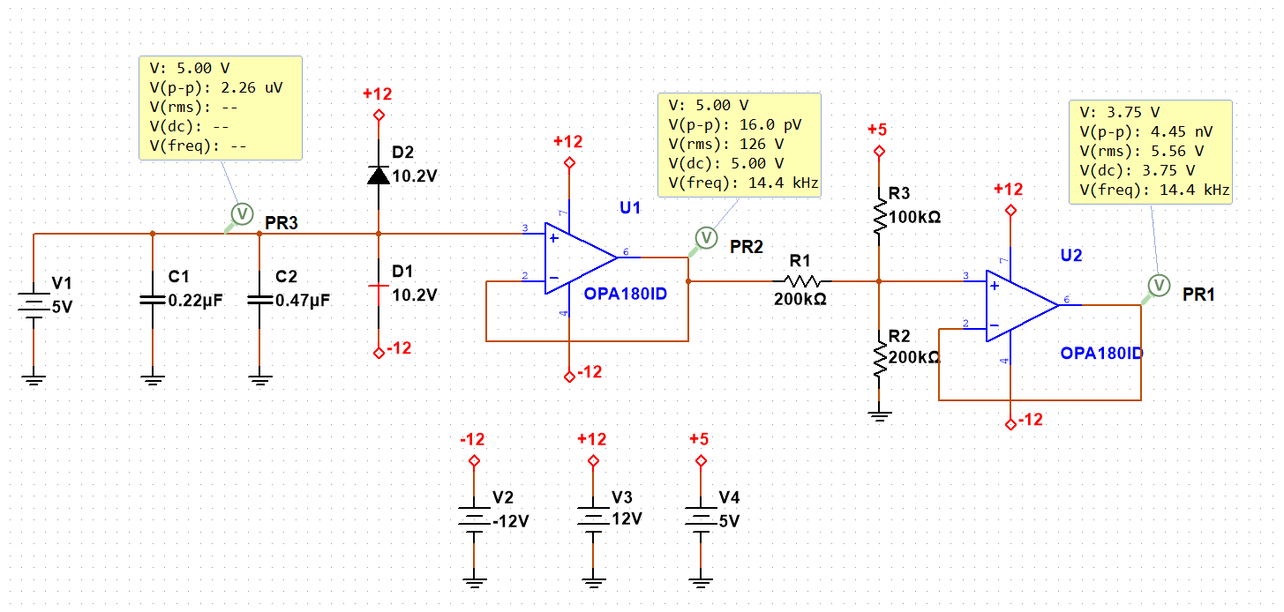

Hình ‑: Sơ đồ mạch mô phỏng -10 - 10V sang 0 - 5V

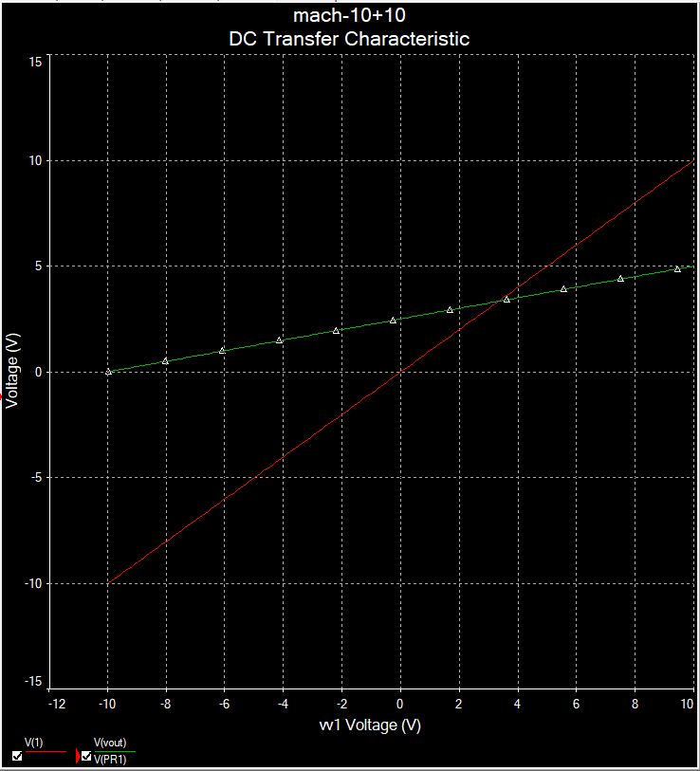

Hình ‑: Biểu đồ quan hệ ngõ vào -10 – 10V và ngõ ra 0 – 5V

Kết quả mô phỏng với Vin từ -10V đến 10V, step = 0.1V

|  |  |  |  |  |  |  |  |
| --- | --- | --- | --- | --- | --- | --- | --- |
| Vin | Vo | Vin | Vo | Vin | Vo | Vin | Vo |
| -10 | 3.61E-05 | 4.8 | 3.7000339 | -0.1 | 2.4750346 | 5 | 3.7500338 |
| -9.9 | 0.0250361 | -5 | 1.2500353 | -1.879E-14 | 2.5000346 | 5.1 | 3.7750338 |
| -9.8 | 0.0500361 | -4.9 | 1.2750353 | 0.1 | 2.5250346 | 5.2 | 3.8000338 |
| -9.7 | 0.0750361 | -4.8 | 1.3000353 | 0.2 | 2.5500346 | 5.3 | 3.8250338 |
| -9.6 | 0.100036 | -4.7 | 1.3250353 | 0.3 | 2.5750345 | 5.4 | 3.8500338 |
| -9.5 | 0.125036 | -4.6 | 1.3500353 | 0.4 | 2.6000345 | 5.5 | 3.8750338 |
| -9.4 | 0.150036 | -4.5 | 1.3750353 | 0.5 | 2.6250345 | 5.6 | 3.9000337 |
| -9.3 | 0.175036 | -4.4 | 1.4000353 | 0.6 | 2.6500345 | 5.7 | 3.9250337 |
| -9.2 | 0.200036 | -4.3 | 1.4250352 | 0.7 | 2.6750345 | 5.8 | 3.9500337 |
| -9.1 | 0.225036 | -4.2 | 1.4500352 | 0.8 | 2.7000345 | 5.9 | 3.9750337 |
| -9 | 0.2500359 | -4.1 | 1.4750352 | 0.9 | 2.7250344 | 6 | 4.0000337 |
| -8.9 | 0.2750359 | -4 | 1.5000352 | 1 | 2.7500344 | 6.1 | 4.0250337 |
| -8.8 | 0.3000359 | -3.9 | 1.5250352 | 1.1 | 2.7750344 | 6.2 | 4.0500336 |
| -8.7 | 0.3250359 | -3.8 | 1.5500352 | 1.2 | 2.8000344 | 6.3 | 4.0750336 |
| -8.6 | 0.3500359 | -3.7 | 1.5750351 | 1.3 | 2.8250344 | 6.4 | 4.1000336 |
| -8.5 | 0.3750359 | -3.6 | 1.6000351 | 1.4 | 2.8500344 | 6.5 | 4.1250336 |
| -8.4 | 0.4000359 | -3.5 | 1.6250351 | 1.5 | 2.8750344 | 6.6 | 4.1500336 |
| -8.3 | 0.4250358 | -3.4 | 1.6500351 | 1.6 | 2.9000343 | 6.7 | 4.1750336 |
| -8.2 | 0.4500358 | -3.3 | 1.6750351 | 1.7 | 2.9250343 | 6.8 | 4.2000336 |
| -8.1 | 0.4750358 | -3.2 | 1.7000351 | 1.8 | 2.9500343 | 6.9 | 4.2250335 |
| -8 | 0.5000358 | -3.1 | 1.7250351 | 1.9 | 2.9750343 | 7 | 4.2500335 |
| -7.9 | 0.5250358 | -3 | 1.750035 | 2 | 3.0000343 | 7.1 | 4.2750335 |
| -7.8 | 0.5500358 | -2.9 | 1.775035 | 2.1 | 3.0250343 | 7.2 | 4.3000335 |
| -7.7 | 0.5750358 | -2.8 | 1.800035 | 2.2 | 3.0500343 | 7.3 | 4.3250335 |
| -7.6 | 0.6000357 | -2.7 | 1.825035 | 2.3 | 3.0750342 | 7.4 | 4.3500335 |
| -7.5 | 0.6250357 | -2.6 | 1.850035 | 2.4 | 3.1000342 | 7.5 | 4.3750334 |
| -7.4 | 0.6500357 | -2.5 | 1.875035 | 2.5 | 3.1250342 | 7.6 | 4.4000334 |
| -7.3 | 0.6750357 | -2.4 | 1.9000349 | 2.6 | 3.1500342 | 7.7 | 4.4250334 |
| -7.2 | 0.7000357 | -2.3 | 1.9250349 | 2.7 | 3.1750342 | 7.8 | 4.4500334 |
| -7.1 | 0.7250357 | -2.2 | 1.9500349 | 2.8 | 3.2000342 | 7.9 | 4.4750334 |
| -7 | 0.7500356 | -2.1 | 1.9750349 | 2.9 | 3.2250341 | 8 | 4.5000334 |
| -6.9 | 0.7750356 | -2 | 2.0000349 | 3 | 3.2500341 | 8.1 | 4.5250334 |
| -6.8 | 0.8000356 | -1.9 | 2.0250349 | 3.1 | 3.2750341 | 8.2 | 4.5500333 |
| -6.7 | 0.8250356 | -1.8 | 2.0500349 | 3.2 | 3.3000341 | 8.3 | 4.5750333 |
| -6.6 | 0.8500356 | -1.7 | 2.0750348 | 3.3 | 3.3250341 | 8.4 | 4.6000333 |
| -6.5 | 0.8750356 | -1.6 | 2.1000348 | 3.4 | 3.3500341 | 8.5 | 4.6250333 |
| -6.4 | 0.9000356 | -1.5 | 2.1250348 | 3.5 | 3.3750341 | 8.6 | 4.6500333 |
| -6.3 | 0.9250355 | -1.4 | 2.1500348 | 3.6 | 3.400034 | 8.7 | 4.6750333 |
| -6.2 | 0.9500355 | -1.3 | 2.1750348 | 3.7 | 3.425034 | 8.8 | 4.7000333 |
| -6.1 | 0.9750355 | -1.2 | 2.2000348 | 3.8 | 3.450034 | 8.9 | 4.7250332 |
| -6 | 1.0000355 | -1.1 | 2.2250348 | 3.9 | 3.475034 | 9 | 4.7500332 |
| -5.9 | 1.0250355 | -1 | 2.2500347 | 4 | 3.500034 | 9.1 | 4.7750332 |
| -5.8 | 1.0500355 | -0.9 | 2.2750347 | 4.1 | 3.525034 | 9.2 | 4.8000332 |
| -5.7 | 1.0750354 | -0.8 | 2.3000347 | 4.2 | 3.5500339 | 9.3 | 4.8250332 |
| -5.6 | 1.1000354 | -0.7 | 2.3250347 | 4.3 | 3.5750339 | 9.4 | 4.8500332 |
| -5.5 | 1.1250354 | -0.6 | 2.3500347 | 4.4 | 3.6000339 | 9.5 | 4.8750331 |
| -5.4 | 1.1500354 | -0.5 | 2.3750347 | 4.5 | 3.6250339 | 9.6 | 4.9000331 |
| -5.3 | 1.1750354 | -0.4 | 2.4000346 | 4.6 | 3.6500339 | 9.7 | 4.9250331 |
| -5.2 | 1.2000354 | -0.3 | 2.4250346 | 4.7 | 3.6750339 | 9.8 | 4.9500331 |
| -5.1 | 1.2250354 | -0.2 | 2.4500346 | 4.9 | 3.7250338 | 9.9 | 4.9750331 |
|  |  |  |  |  |  | 10 | 5.0000331 |

Bảng 5‑3: Kết quả mô phỏng mạch -10 - 10V sang 0 - 5V

### 5.1.4. Kết quả mô phỏng mạch nguồn Buck 6.5V

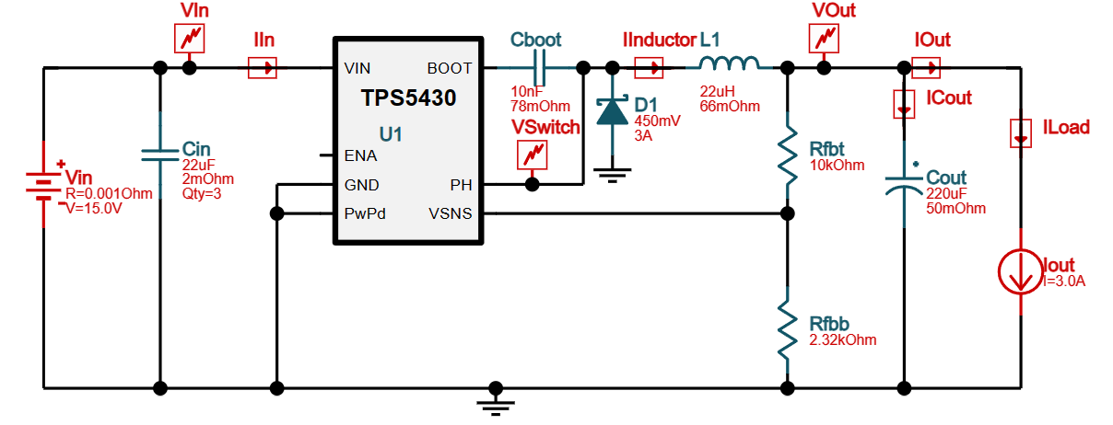

Hình ‑: Sơ đồ mạch mô phỏng 12 – 28V sang 0 – 5V

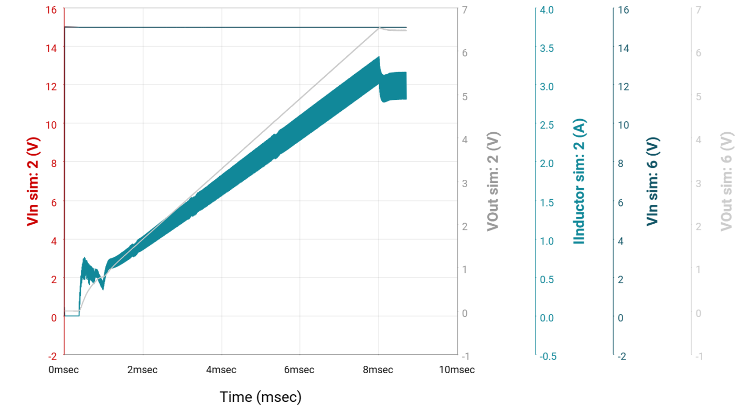

Hình ‑: Dạng sóng của mạch BUCK 6.5V trong giải đoạn Start State

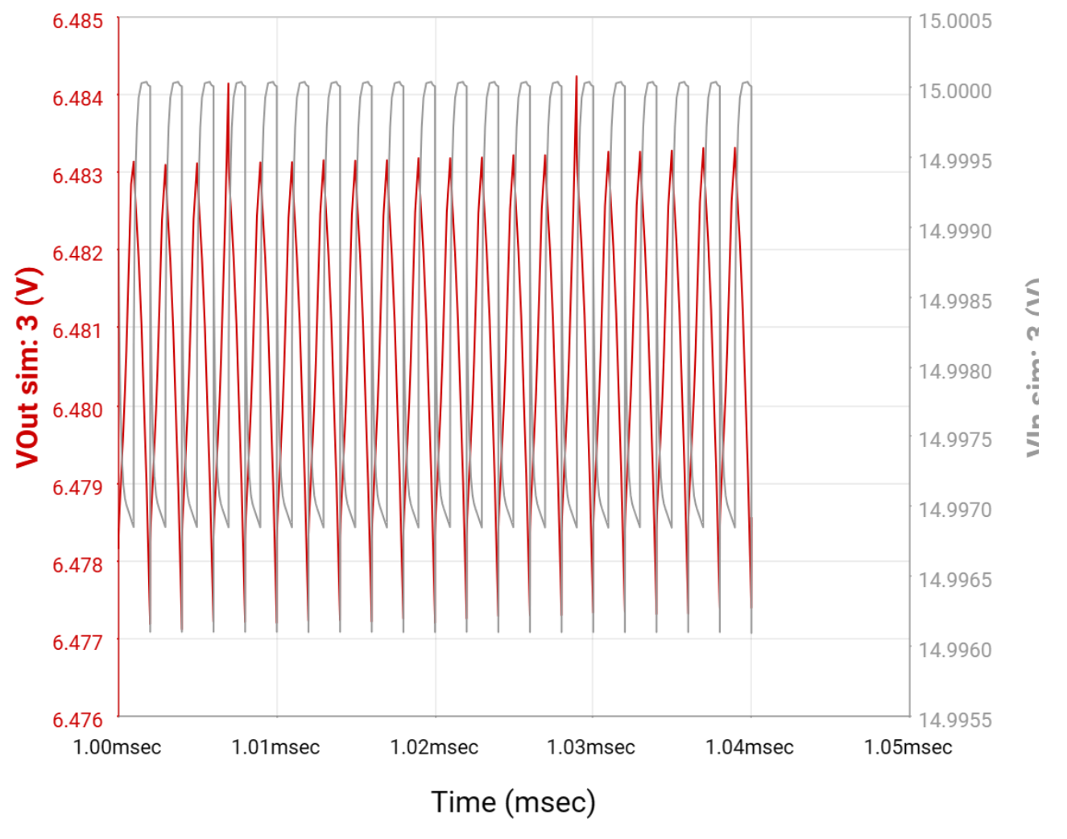

Hình ‑: Kết quả mô phỏng dạng sóng điện áp ngõ vào và ngõ ra của mạch Buck 6.5V tại Steady Stage

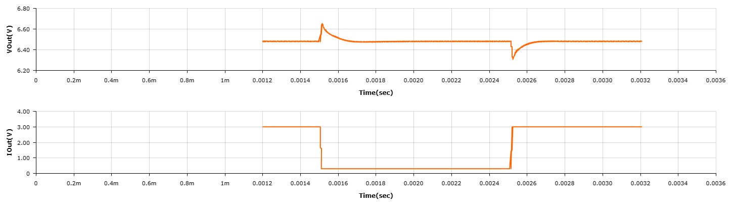

Hình ‑a: Kết quả mô phỏng dạng sóng điện áp ra và dòng điện khi tải max và không tải

### 5.1.5. Kết quả mô phỏng mạch nguồn Buck 3.31V

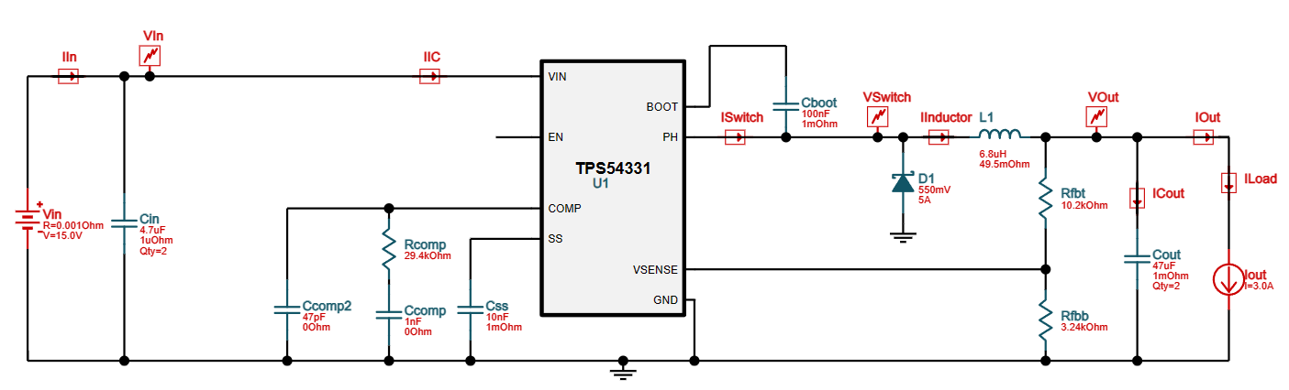

Hình ‑: Sơ đồ mạch mô phỏng nguồn Buck 3.31V

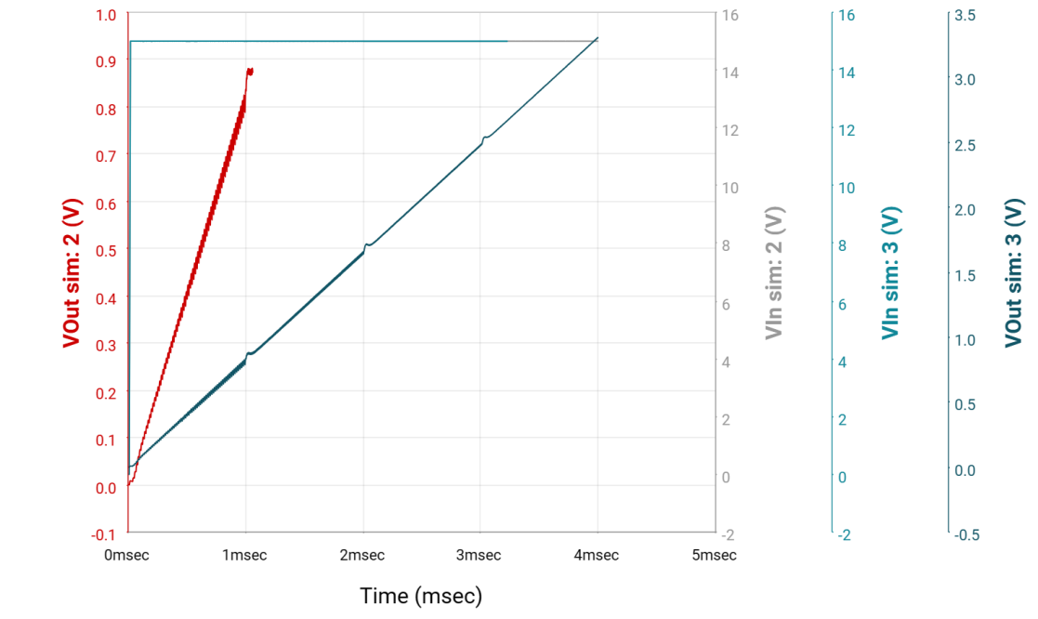

Hình ‑: Dạng sóng khởi động của mạch Buck 3.31V

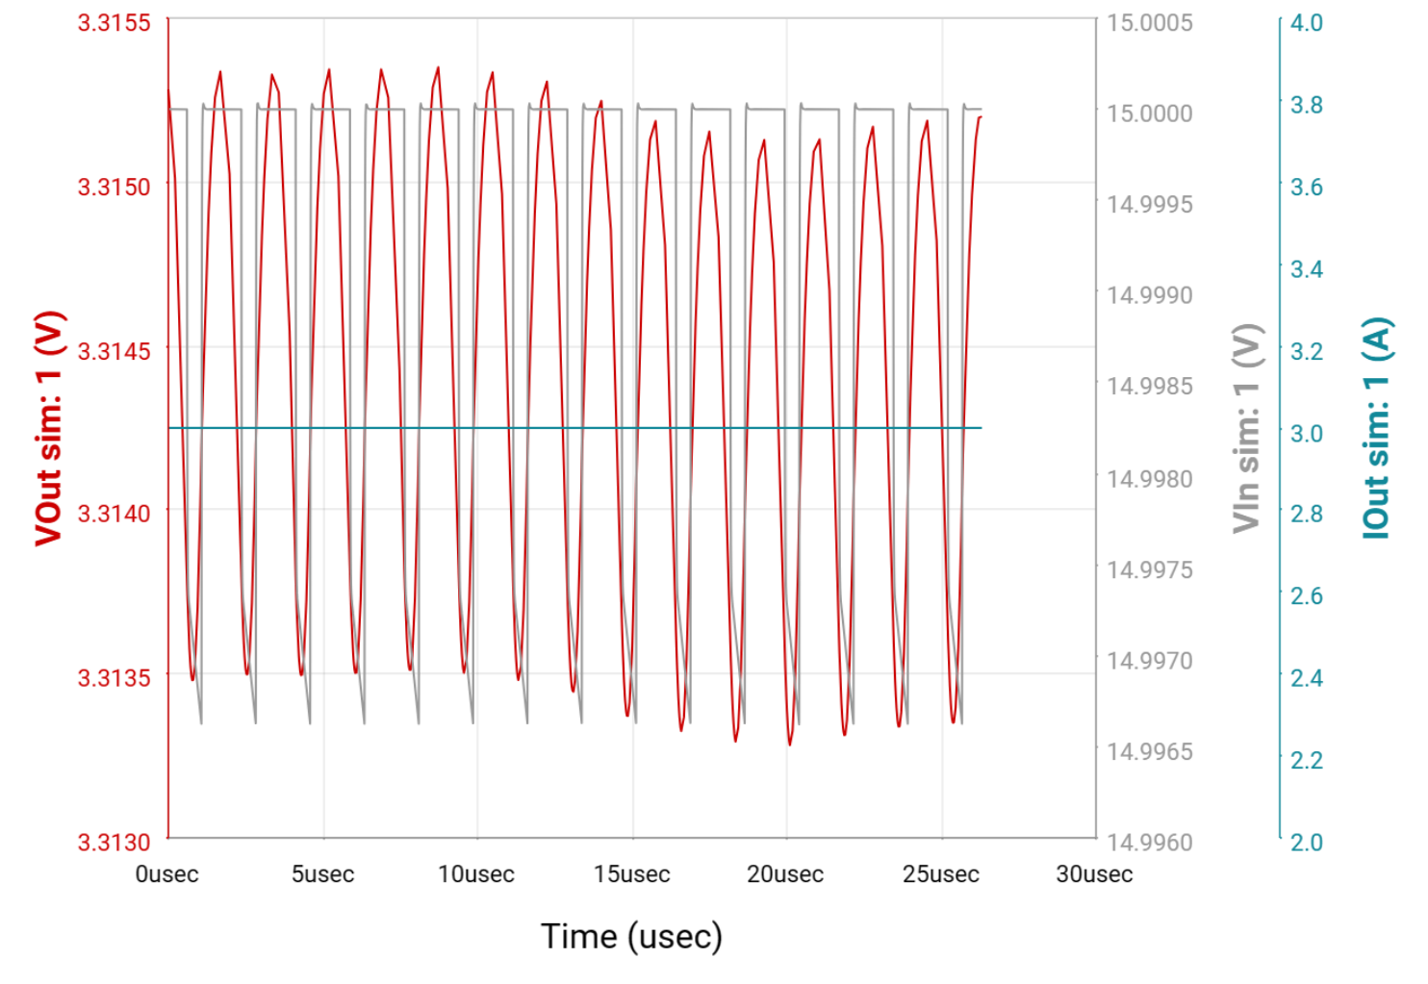

Hình ‑: Dạng sóng ngõ ra của điện áp Vout và Vin và dòng Iout

## 5.2. Kết quả thiết kế mạch sử dụng phần mềm Altium

### 5.2.1. Thông số mạch

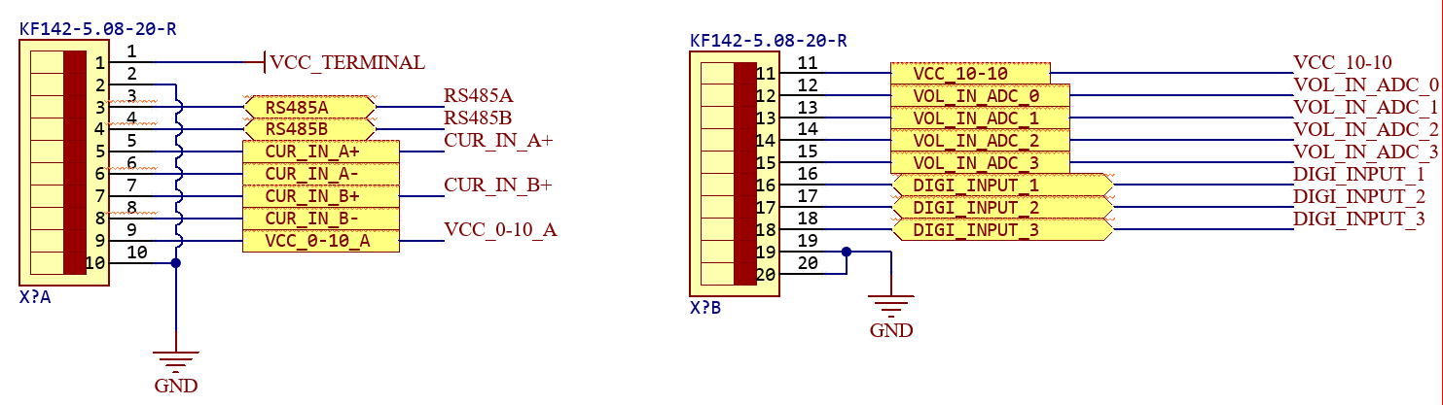

Hình ‑: Đầu vào của Datalogger

Pin:

|  |  |  |  |
| --- | --- | --- | --- |
| **PIN** | | **I/O** | **DESCRIPTION** |
| **NAME** | **NO** |
| VCC | 1 | - | Input supply voltage |
| GND | 2 | - | Ground |
| RS485A | 3 | I/O | Non-inverting Receiver Input and Non-inverting Driver Output |
| RS485B | 4 | I/O | Inverting Receiver Input and Inverting Driver Output |
| CA+ | 5 | I | Positive Input for 4 - 20mA Mesurement CH1 |
| CA- | 6 | I | Negative Input for 4 - 20mA Mesurement CH1 |
| CB+ | 7 | I | Positive Input for 4 - 20mA Mesurement CH2 |
| CB- | 8 | I | Negative Input for 4 - 20mA Mesurement CH2 |
| 0-10A+ | 9 | I | Positive Input for 0 - 10V Mesurement |
| 0-10A- | 10 | I | Negative Input for 0 - 10V Mesurement |
| 10+ | 11 | I | Positive Input for -10 - 10V Mesurement (Negative = GND) |
| A0 | 12 | I | Input ADC - 0 |
| A1 | 13 | I | Input ADC - 1 |
| A2 | 14 | I | Input ADC - 2 |
| A3 | 15 | I | Input ADC - 3 |
| D1 | 16 | I/O | Digital I/O Pin 1 |
| D2 | 17 | I/O | Digital I/O Pin 2 |
| D3 | 18 | I/O | Digital I/O Pin 3 |
| GND | 19 | - | Ground |
| GND | 20 | - | Ground |
| GND | 21 | - | Ground |

Bảng 5‑4: Bảng mô tả Pin

|  |  |  |  |  |
| --- | --- | --- | --- | --- |
| Thông số | Đơn vị | Min | Typ | Max |
| Chiều dài | (mm) | - | 118.24 | - |
| Chiều rộng | (mm) | - | 102.85 | - |
| Chiều cao | (mm) | - | - | 15 |

Bảng 5‑5: Bảng mô tả kích thước

### 5.2.2. Mạch PCB

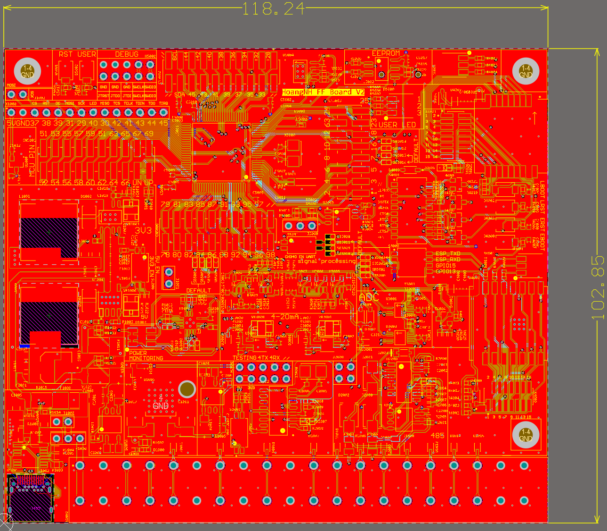

Hình ‑: Kích thước mạch in

Mạch được sắp xếp linh kiện theo các dữ kiện đã nêu rõ ở phần **3.4.2****.**

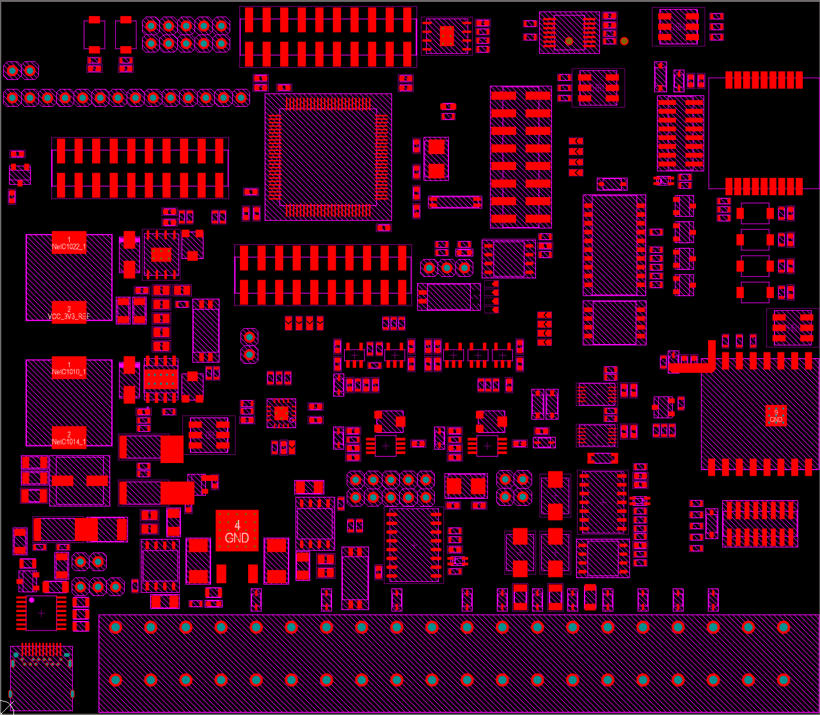

Hình ‑: Sắp xếp linh kiện trong mạch

Đường dây Different Pair

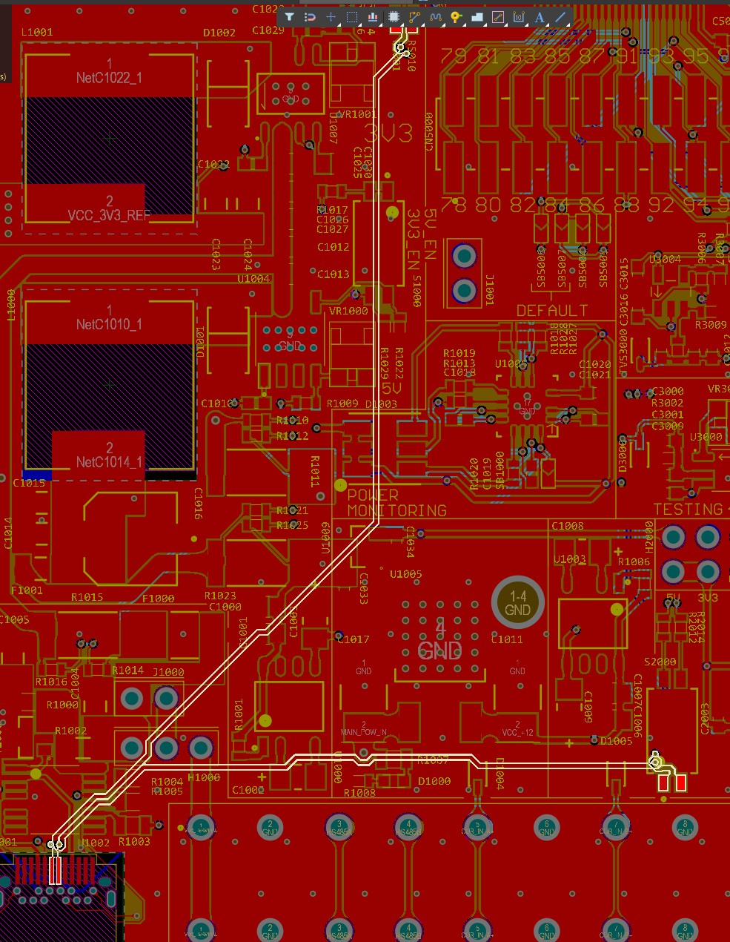

Hình ‑: Đường dây USB DP/DN

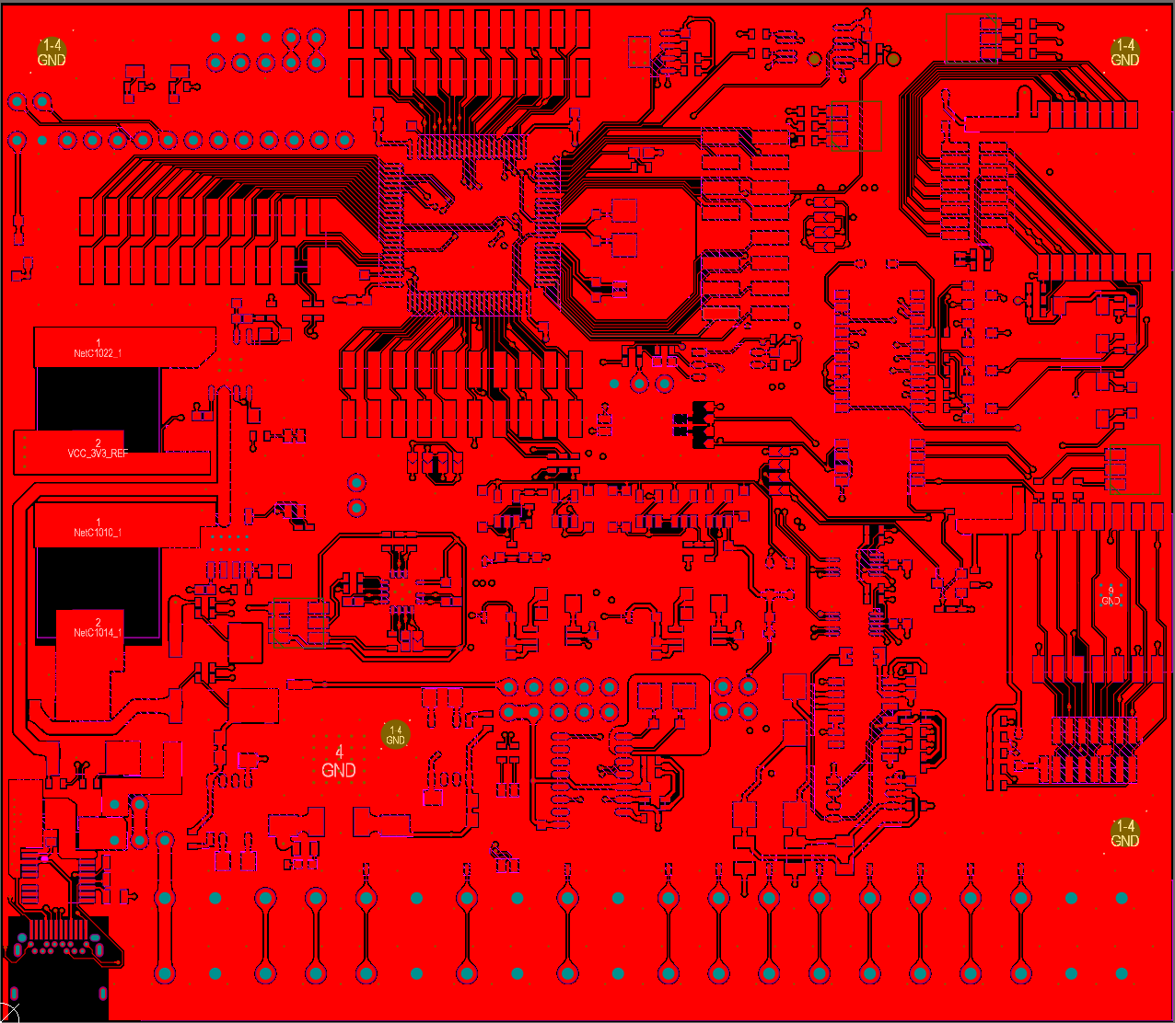

Hình ‑: Mặt trên của mạch

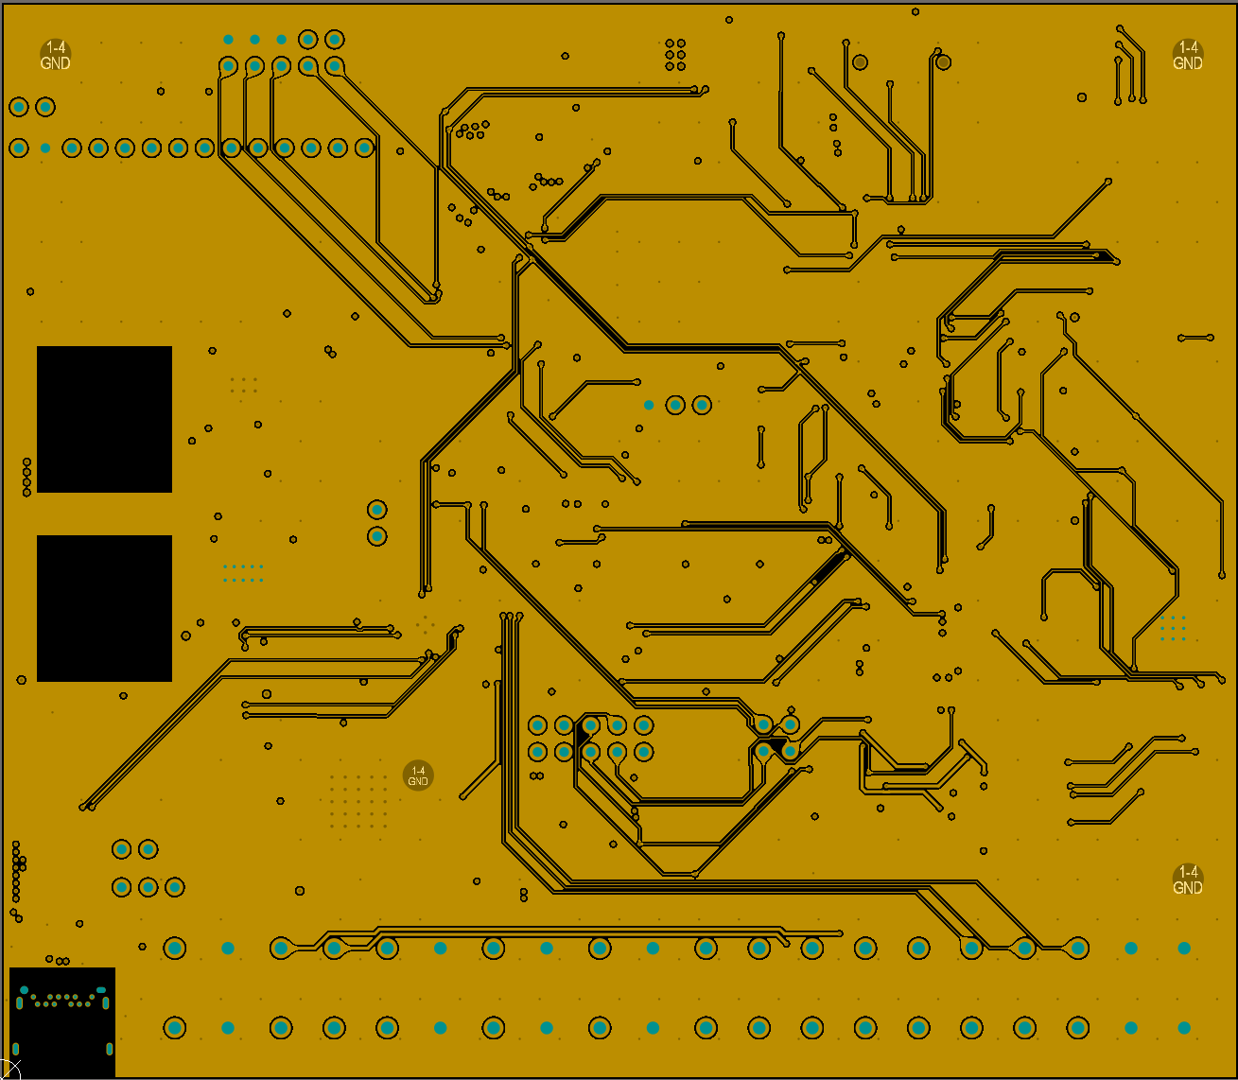

Hình ‑: Mặt giữa của mạch

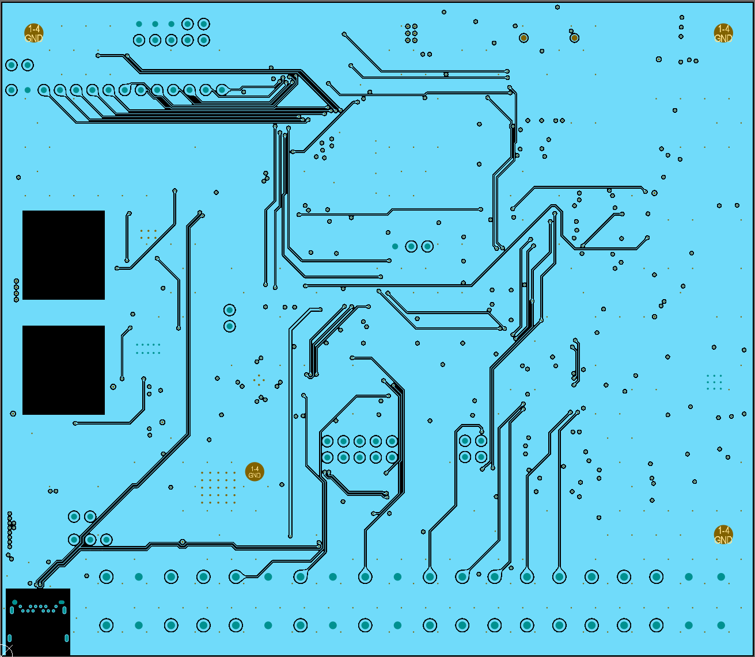

Hình ‑: Mặt giữa 2 của mạch

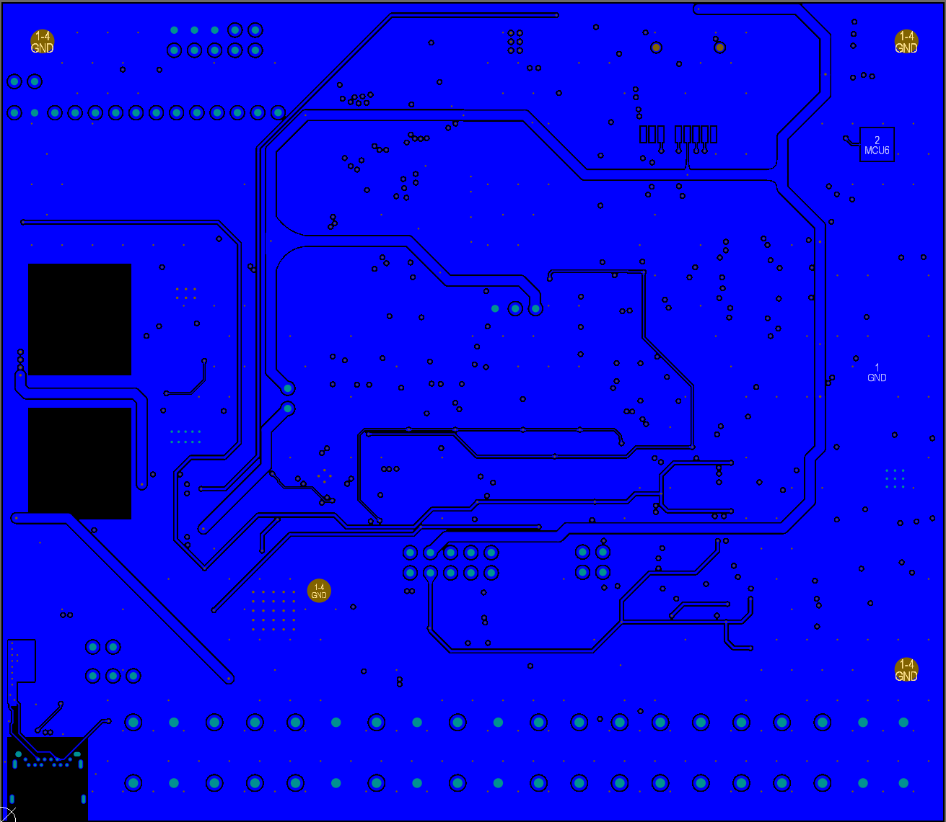

Hình ‑: Mặt dưới của mạch

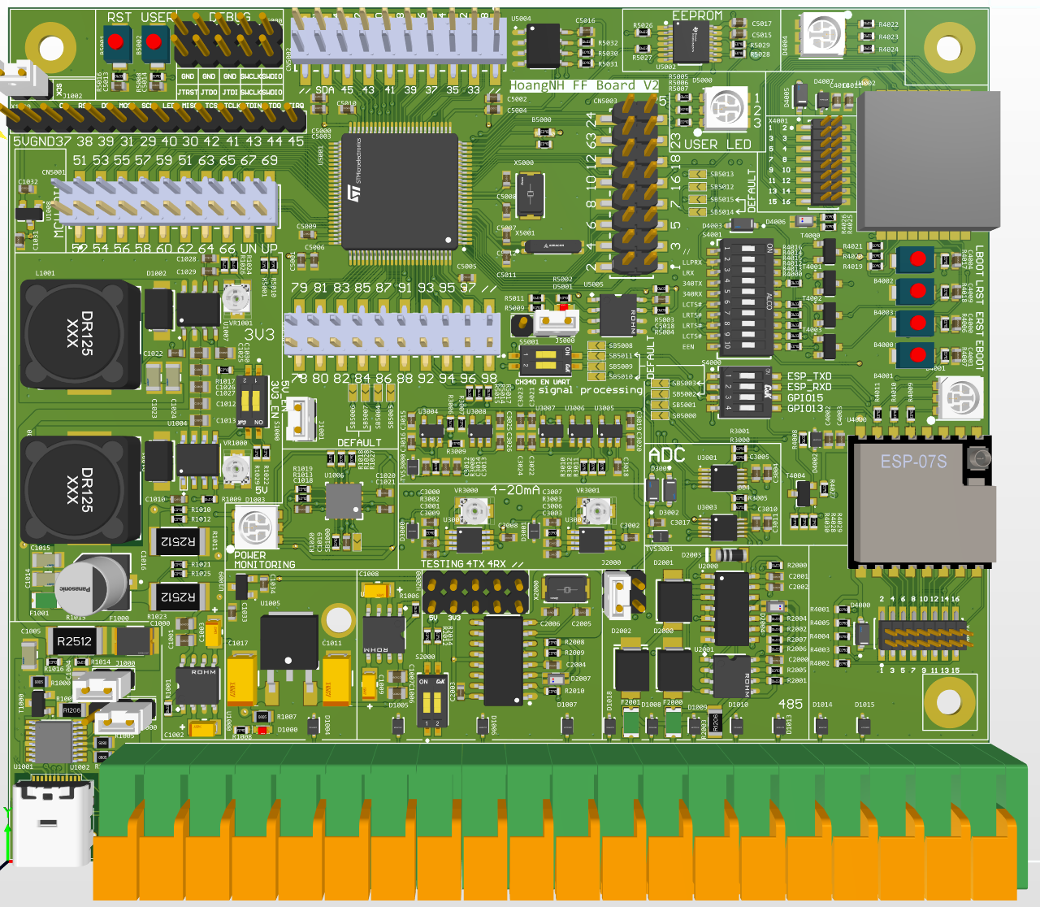

Hình ‑: Hình ảnh 3D của mạch

Mạch thực tế thiết kế:

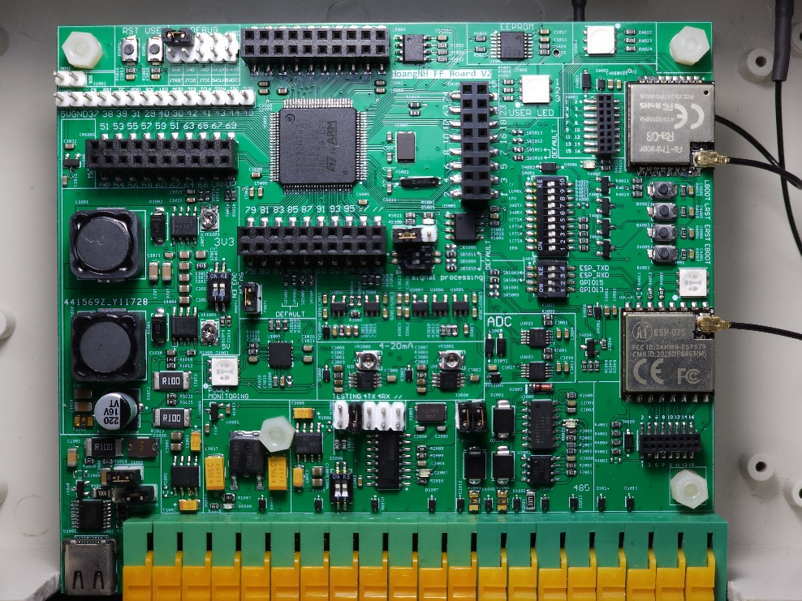

Hình ‑: Mạch thực tế thiết kế sau khi gia công và hàn linh kiện

|  |  |
| --- | --- |
| Hình ‑: Mạch thực tế khối MCU | Hình ‑: Mạch thực tế khối nguồn |

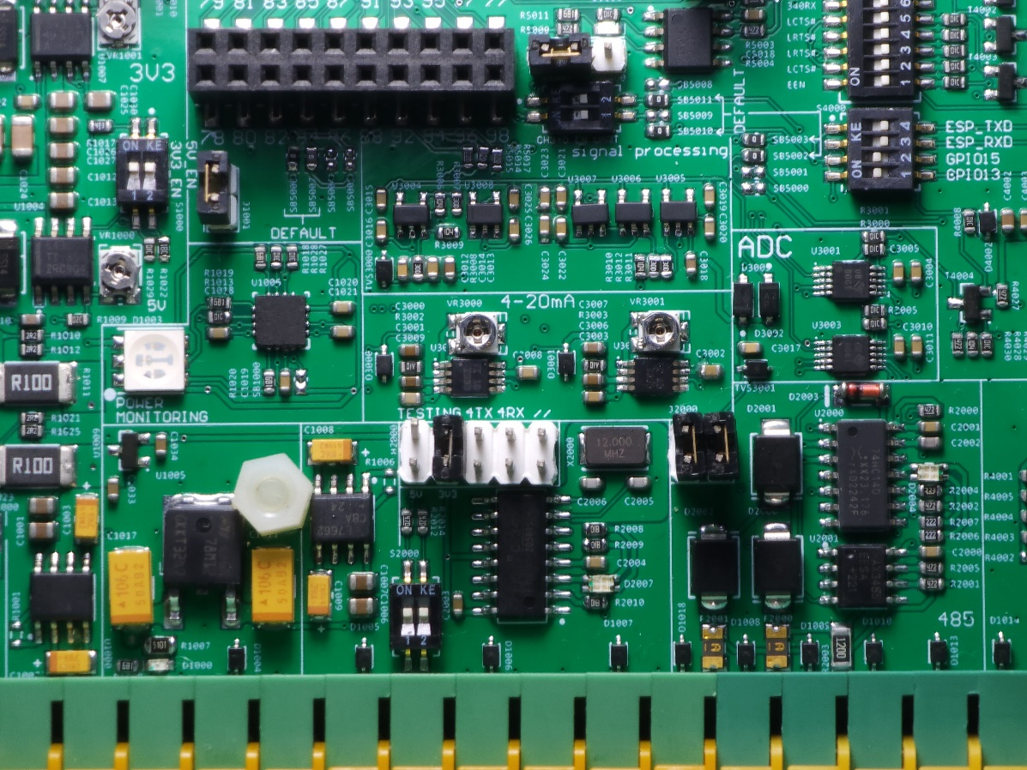

Hình ‑: Mạch thực tế khối xử lý tín hiệu

### 5.2.3. Kiểm tra mạch nguồn

Mạch nguồn sẽ được đo kiểm bằng VOM hiện số điện tử, giá trị điện áp đầu vào là 12V.

Tại 12V, L78M12 sẽ cho ra điện áp là 10.5V.

Mạch nguồn đầu vào:

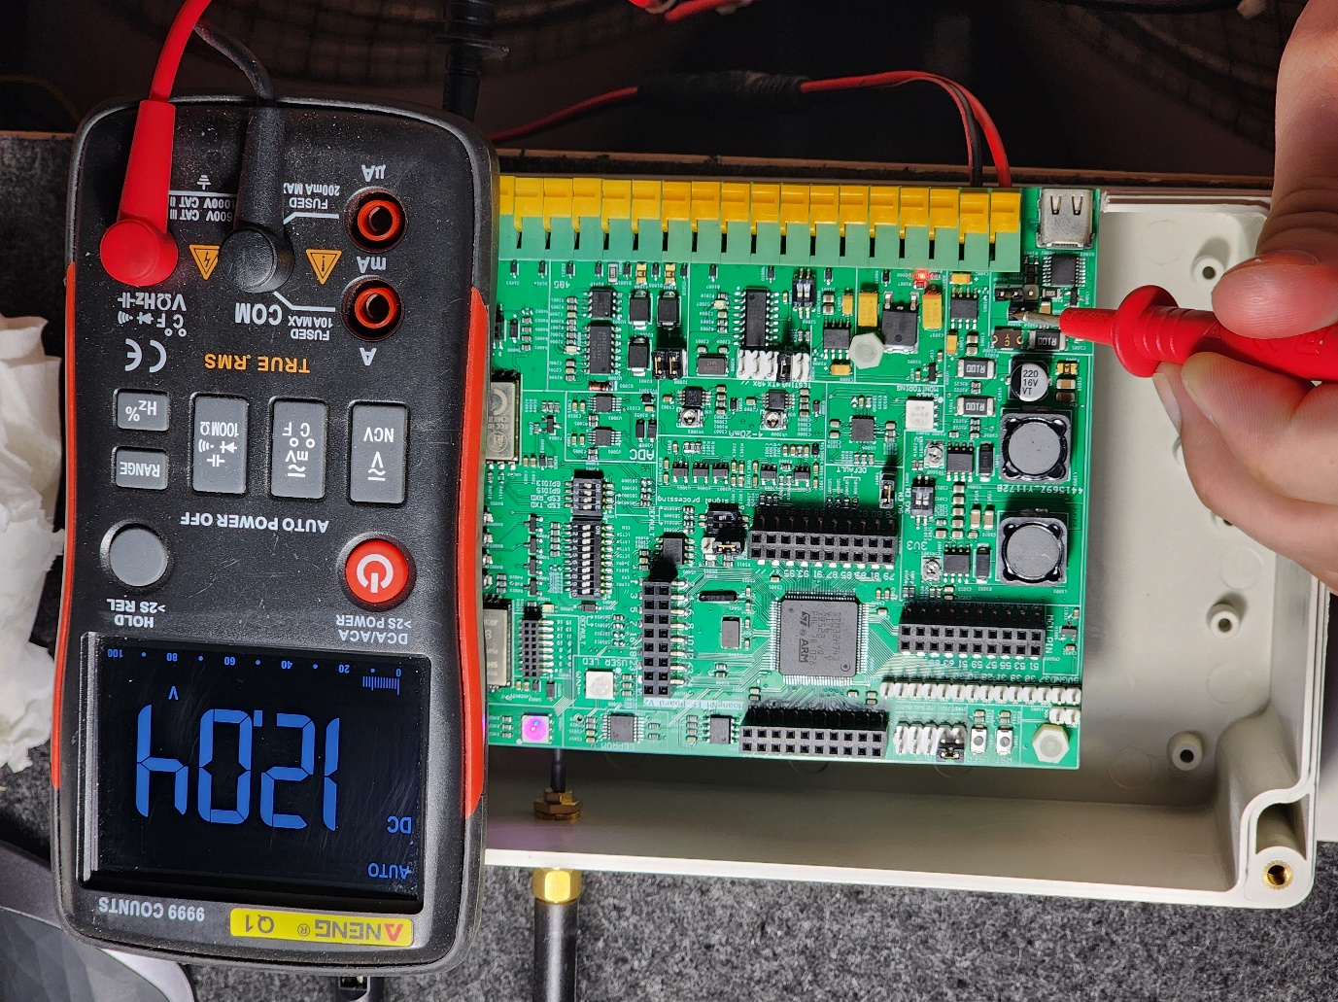

Hình ‑: Điện áp tại nguồn vào

Tại L78M12

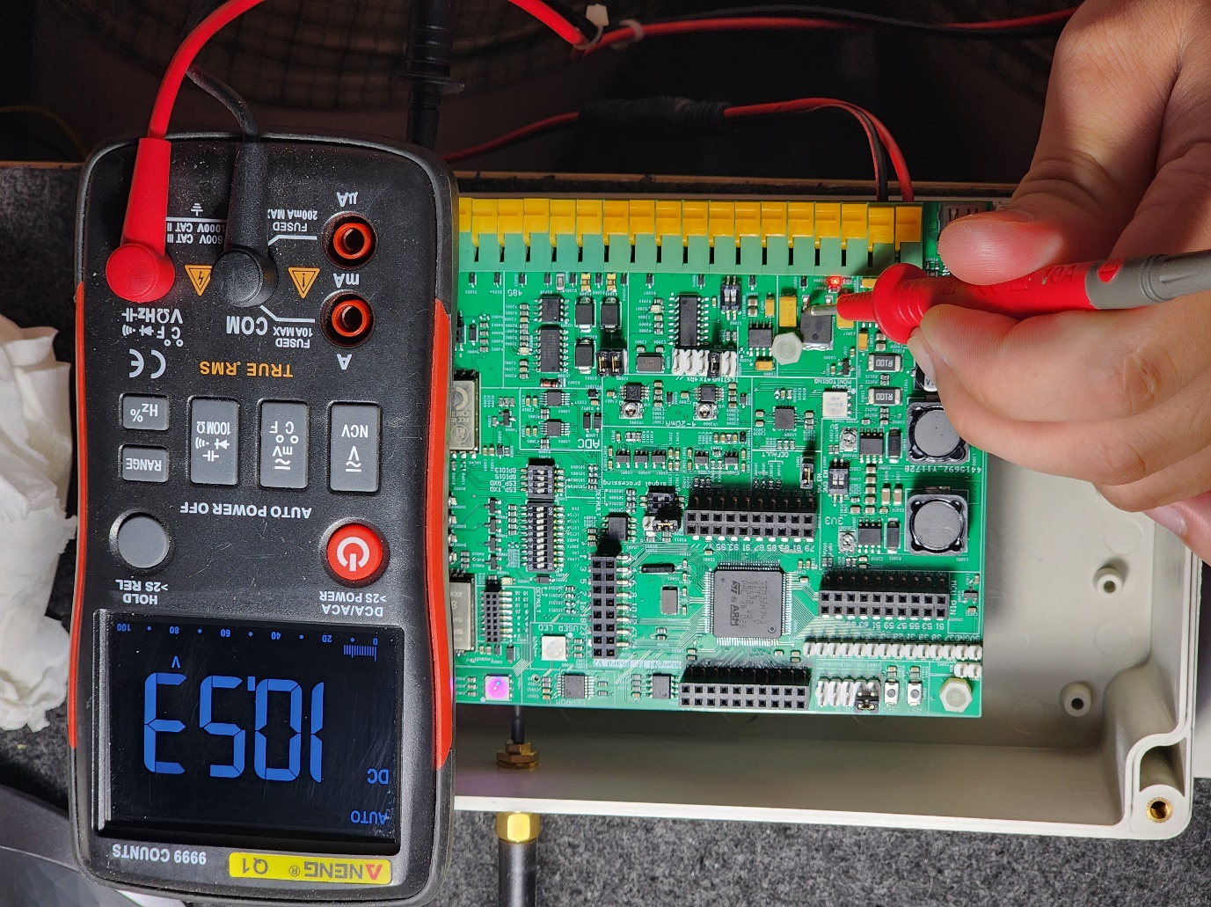

Hình ‑: Điện áp tại L78M12 (Vin = 12V)

Tại TPS5430 6.5V

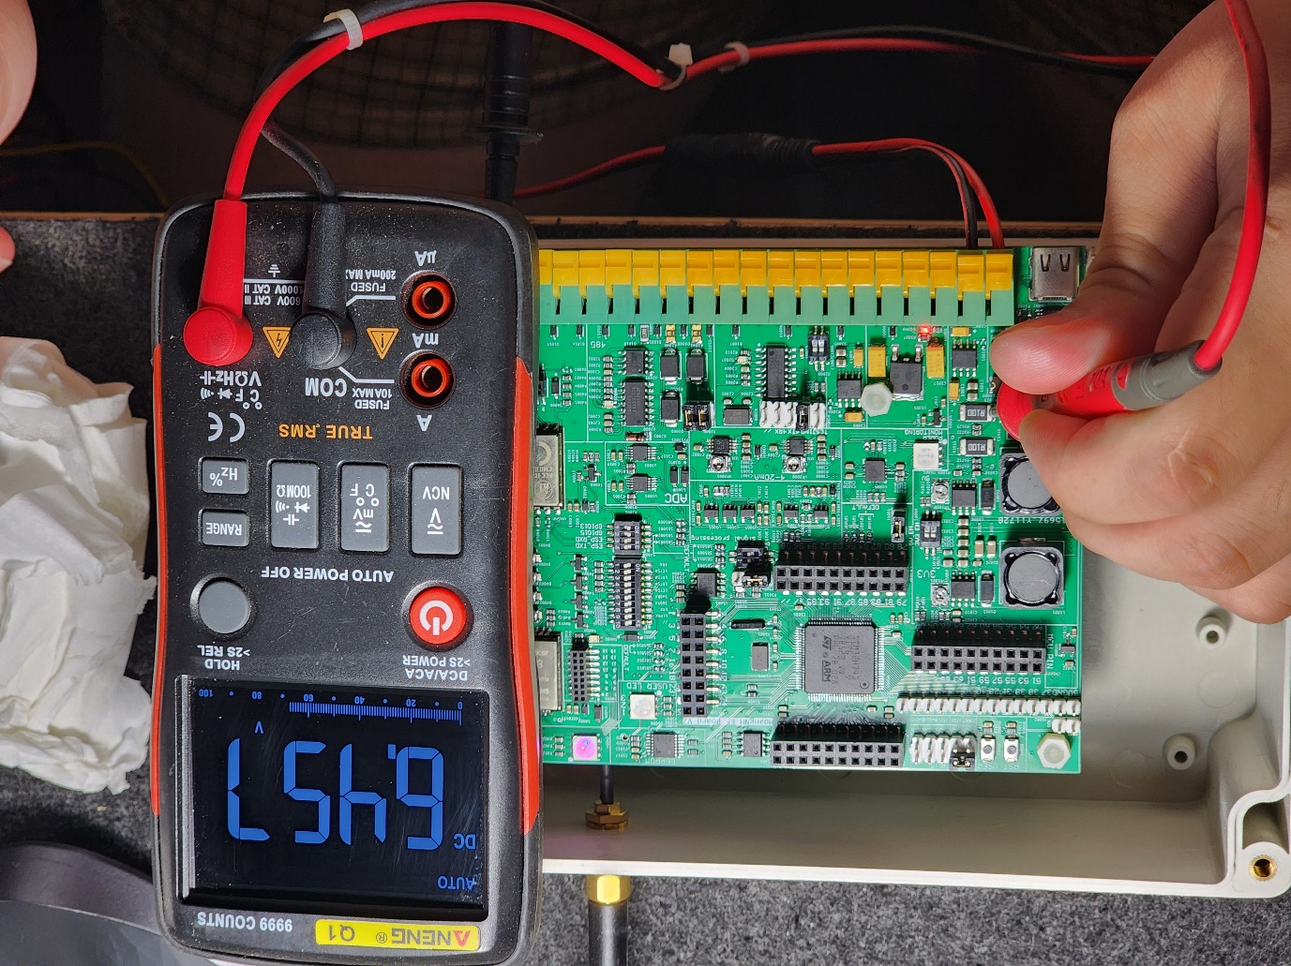

Hình ‑: Điện áp thực tế tại TPS5430DDA (Vin = 12V)

Tại TPS54331 3.3V

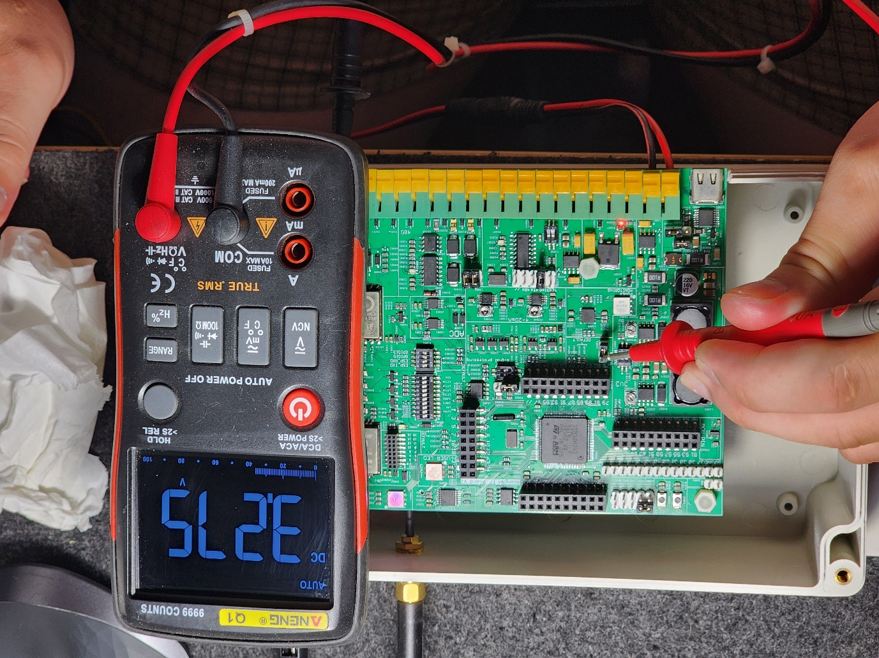

Hình ‑: Điện áp thực tế tại TPS54331 (Vin = 12V)

Điện áp âm -12V tại ICL7662 sẽ có giá trị nằm trong khoảng -10.1V - -10.4V do bởi điện áp tại L78M12 chỉ còn có 10.5V.

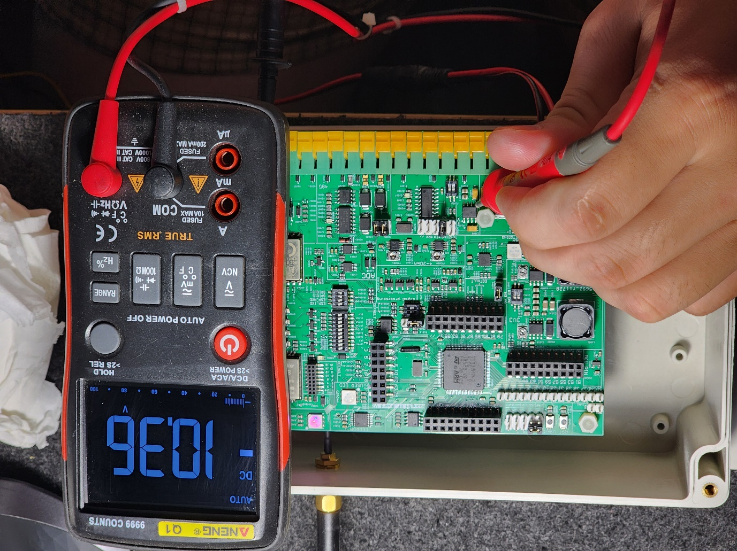

Hình ‑: Điện áp âm thực tế tại ICL7662 (-12V)

# KẾT LUẬN VÀ HƯỚNG PHÁT TRIỂN

## Kết luận

Đồ án trình bày về thiết kế và thực hiện một phần cứng Datalogger bao gồm các mạch xử lý tín hiệu và mạch nguồn.

Về ưu điểm:

* Đã thiết kế hoàn thiện một bo mạch datalogger bao gồm đầy đủ các yếu tố:
  + Đa kênh,
  + Có các kênh xử lý tín hiệu đặc biệt,
  + Có MCU mạnh mẽ, các I/O được thiết kế cho development,
  + Có mạch nguồn mạch mẽ và ổn định cao,
  + Tiết kiệm năng lượng,
  + Có đầy đủ các kết nối thông dụng như USB, UART và RS485,
  + Có các chân Digital input dùng cho các ứng dụng bên ngoài,
  + Có các module dùng trong truyền dẫn không dây,
  + Thiết kế mạch 4 lớp với việc sắp xếp linh kiện hợp lý và hiện thực mạch

Về nhược điểm:

* Board mạch có kích thước vẫn rất lớn so với thực tế mà nó có thể có, vì kinh phí cũng như vì khả năng có hạn nên em đặt linh kiện chỉ trong một mặt.
* Board còn nhiều hạn chế về tính toán điện năng tiêu thụ trong khi các linh kiện chủ yếu là linh kiện tiết kiệm năng lượng, công suất lớn nhất của board là 4W, vẫn là quá lớn đối với một ứng dụng IoT môi trường
* Các linh kiện kết nối chưa theo một tiêu chuẩn nhất định,
* Phần mềm và các ứng dụng khác chưa được thiết kế một cách hoàn thiện, chỉ là thô sơ cho công việc kiểm thử.

## Hướng phát triển

Đề tài có khả năng ứng dụng cực kỳ cao, nhất là trong các dự án IoT nhỏ lẻ, cần nhiều trạm thu nhưng lại không tập trung. Để nói về hướng phát triển, có thể liệt kê:

* Mạch có thể được thiết kế lại, giảm đi công suất của mạch nguồn, giảm MCU xuống sử dụng STM32F4 giá rẻ, các module khác giữ nguyên, bên cạnh đó thay thế ESP-07S bằng ESP32 để có thể thuận tiện hơn trong việc kết nối và bảo mật.
* Kết hợp thêm một bộ phận làm phần mềm, để có thể phát triển sản phẩm hoàn thiện. Phần cứng đã có thì không thể thiếu phần mềm. Thứ nhất là một trang web để hiển thị giá trị, thứ hai là một GUI để có thể cấu hình thiết bị một cách nhanh chóng thông qua USB.
* Sản phẩm mặc dù có đa kênh, nhưng số lượng cổng kết nối thật sự vẫn còn thiếu, trong tương lai, nên có thêm cổng mạng LAN để có thể phù hợp hơn với xu thế hiện nay.

# TÀI LIỆU THAM KHẢO

1. Nguyễn Trung Hiếu. Slide bài giảng điện tử Y sinh. Chương 3 – Amplifier and Signal Processing
2. Nguyễn Trung Hiếu. Slide bài giảng Điện tử Ứng dụng. Chương 2 – Mạch khuếch đại và ứng dụng.
3. Lưu Phú. Giáo trình điện tử Ứng dụng. Chương 1 – Cảm biến và ứng dụng
4. Altium Designer Documentation – Altium Limited. <https://www.altium.com/documentation/altium-designer>
5. Texas Instrusment. INA333 Micro-Power (50μA), Zerø-Drift, Rail-to-Rail Out Instrumentation Amplifier. Dec – 2015
6. Texas Instrusment. Understanding Schmitt Triggers. 2022
7. Texas Instrusment. INA3221 Triple-Channel, High-Side Measurement, Shunt and Bus Voltage Monitor with I2C and SMBUS-Compatible Interface. Mar – 2016
8. INJOINIC TECHNOLOGY. TYPEC/PD2.0/PD3.0 Physical Layer IC for USB TYPEC input Interfaces. 2017
9. Texas Instrusment. TPS543x 3-A, Wide Input Range, Step-Down Converter. Feb-2015
10. Texas Instrusment. TPS54231 2-A, 28-V Input, Step-Down DC-DC Converter With Eco-mode™. Oct – 2014
11. ST Microelectronic. 32-bit Arm® Cortex®-M7 480MHz MCUs, up to 2MB flash, up to 1MB RAM, 46 com. and analog interfaces. 2023
12. Mouser Electronic. 74HC14, 74HCT14 Hex inverting Schmitt trigger product datasheet. Aug – 2021
13. Texas Instrusment. ADS111x Ultra-Small, Low-Power, I2C-Compatible, 860-SPS, 16-Bit ADCsWith Internal Reference, Oscillator, and Programmable Comparator. Jan – 2018
14. Maxin Intergrated. ICL7662/Si7661 CMOS Voltage Converters.
15. ST Microelectronic. Positive voltage regulator Ics – L78. 2018
16. HTC. 3.3V, 10Mbps Half-Duplex RS-485/RS-422 Transceivers. Apr – 2022
17. Texas Instrusment. OPA188 Precision, Low-Noise, Rail-to-Rail Output, 36-V, Zero-Drift Operational Amplifier. Jan – 2020
18. Espresiff. ESP-AT USER GUIDE. <https://docs.espressif.com/projects/esp-at/en/latest/esp32/index.html>
19. Espresiff. ESP32 Hardware Design Guidelines. Ver3 – 2022
20. Ai-Thinker. ESP-07S datasheet. 2018
21. Ai-Thinker. RA-08 datasheet. 2022
22. Texas Instrusment. Analog Engineer’s Circuit Cookbook: Amplifiers. 2023
23. Texas Instrusment. Analog Engineer’s Circuit Cookbook: Data Converters. 2023
24. Texas Instrusment. Auto-zero amplifiers ease the design of high-precision circuits. 2023
25. Texas Instrusment. Common Mistakes in DC/DC Converters and How to Fix Them. 2018
26. Texas Instrusment. Constructing Your Power Supply - Layout Considerations
27. Texas Instrusment. Analog Engineer’s Pocket Reference. 2019

# PHỤ LỤC

Trong phần này, sinh viên có thể trình bày:

* Những kết quả nghiên cứu bổ sung mà trong phần Kết quả đồ án chưa trình bày hết.
* Phần mã nguồn chương trình, sinh viên cũng có thể trình bày trong mục này. Để ngắn gọn, sinh viên chỉ đưa những mã nguồn chính vào phần Phụ lục.
* Sơ đồ toàn mạch chi tiết